

Стратегия социально-экономического развития муниципального образования
«Подпорожский муниципальный район Ленинградской области» до 2030 года и на перспективу до 2036 года»

2025

Содержание
1. Анализ социально-экономического развития муниципального образования «Подпорожский муниципальный район Ленинградской области» 3
1.1. Экономико-географическое положение, наличие природных ресурсов, экологическая ситуация 3
1.2. Пространственное развитие Подпорожского муниципального района 7
1.3. Анализ реализации Стратегии в 2018-2024 гг. 8
1.4. Население и трудовые ресурсы (демографическая и миграционная ситуация, уровень жизни, рынок труда, занятость и заработная плата, индекс реальных доходов населения) 11
1.5. Тенденции в развитии ключевых отраслей экономики (промышленность, строительство, сельское хозяйство, сектор услуг и потребительского рынка), развитие малого бизнеса 19
1.6. Динамика инфраструктурного развития и основные инфраструктурные ограничения в развитии территории Подпорожского муниципального района 34
1.7. Анализ внешних факторов, оказывающих влияние на социально-экономическое развитие муниципального образования (в т.ч. оценка влияния существующих федеральных, региональных, муниципальных и отраслевых программ, реализующихся на территории Подпорожского района); 43
1.8. Основные проблемы и риски социально-экономического развития муниципального образования 47
1.9. Анализ конкурентных преимуществ муниципального образования 49
1.10. Обобщение основных выводов (с выделением сильных и слабых сторон муниципального образования, внешних возможностей и угроз), обоснование и описание перспектив социально-экономического развития Подпорожского муниципального района Ленинградской области 51
2. Цели, задачи и приоритеты социально-экономического развития Подпорожского муниципального района 56
2.1. Демографический прогноз муниципального образования 56
2.2. Сценарии развития Подпорожского муниципального района 63
2.3. SWOT-анализ сценариев развития муниципального образования 70
2.4. Обоснование выбора базового сценария развития муниципального образования 72
2.5. Определение миссии, стратегической цели и задач развития муниципального образования 75
2.6. Стратегические направления и приоритеты муниципального развития 76
2.7. Формирование пакета потенциальных инвестиционных площадок различной специализации 84
3. Механизмы реализации Стратегии 97
4. Оценка ресурсного обеспечения реализации Стратегии 100
5. Ожидаемые результаты реализации Стратегии 100
6. Перечень муниципальных программ Подпорожского муниципального района, утверждаемых в целях реализации Стратегии и информация о возможном участии в государственных программах Ленинградской области 105
7. Сроки и этапы реализации Стратегии 110
8. Мониторинг и контроль реализации Стратегии 110
Приложение 1. 112
1.1. Ресурсная обеспеченность (ресурсы, которые могут быть вовлечены в развитие муниципального образования: наличие территориальных (земельных), водных, биологических, лесных, социально-демографических, топливно-энергетических, финансово-инвестиционных ресурсов, включая средства местного бюджета 112
1.2. Тенденции и возможности развития социальной сферы Подпорожского муниципального района Ленинградской области (образование, здравоохранение, культура, социальная защита и т.д.), наиболее острые социальные проблемы 117
1.3. Муниципальное управление (структура органов местного самоуправления, динамика доходов и расходов местного бюджета, управление муниципальным имуществом, муниципальные услуги, эффективность реализации муниципальных программ, оценка качества финансового управления, информационная политика) 130

1. Анализ социально-экономического развития муниципального образования «Подпорожский муниципальный район Ленинградской области»

1.1. Экономико-географическое положение, наличие природных ресурсов, экологическая ситуация

Муниципальное образование «Подпорожский муниципальный район Ленинградской области» расположено на северо-востоке Ленинградской области в бассейне рек Свирь и Оять. Подпорожский район занимает территорию площадью 7705,5 кв. км (770549 Га). На севере район граничит с Республикой Карелия, на западе – с Вологодской областью, на юге и востоке – с Тихвинским районом и Лодейнопольским районом Ленинградской области.
С востока территория района омывается водами самого чистого в Европе Онежского озера. С северо-востока на юго-запад территорию Подпорожского района пересекает судоходная и крупнейшая река региона - Свирь, в южной части протекает река Оять. На территории района протекает множество малых рек, имеется более трёхсот озёр.

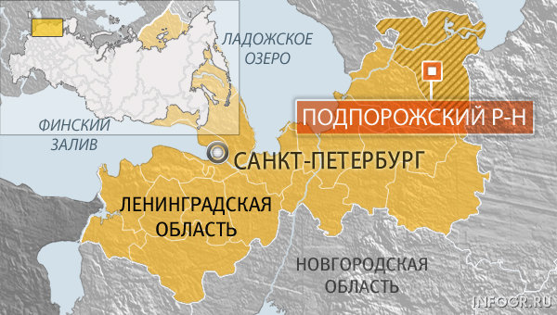
Рисунок. 1.1.1. Карта экономико-географического положения Подпорожского муниципального района Ленинградской области

История земель, занимаемых сейчас Подпорожским муниципальным районом Ленинградской области, длительная. После екатерининской административной реформы территория нынешнего Подпорожского района вошла в состав Олонецкой и Новгородской губерний. В 1922 году после окончательной ликвидации Олонецкой губернии её южные уезды, Лодейнопольский и Вытегорский, были переданы в состав Петроградской, с 1924 по 1927 г. — Ленинградской губернии.
Подпорожский район образован 1 августа 1927 года одновременно с образованием Ленинградской области. В состав района были включены административные единицы упразднённого одновременно Лодейнопольского уезда Ленинградской губернии.
С 8 сентября 1941 года по 24 июня 1944 года территория Подпорожского района оказалась в зоне военных действий: северная часть была оккупирована финскими войсками, южная являлась прифронтовой полосой. По плану «Голубой песец» финские войска должны были соединиться с немецкой группировкой в районе Тихвина. 9 сентября 1941 года финны форсировали Свирь юго-западнее станции Свирь и переправили главные силы, расширяя плацдарм на левом берегу Свири в районе населенных пунктов Валдома-Кезоручей-Важины. На территории современного Подпорожского района развернулись ожесточенные бои. 8 ноября 1941 года немцы захватили Тихвин, в то время как финны уже форсировали Свирь в районе Подпорожья и были на расстоянии менее 90 километров от Тихвина. Возникла реальная угроза внешнего кольца блокады Ленинграда, в этом случае Дороги жизни могло и не быть. В конце июня 1944 года в ходе Свирско-Петрозаводской наступательной операции войска Карельского фронта вынудили финнов отступить на северо-запад, и Подпорожский район был освобожден от войск противника. Свирско-Петрозаводская операция вошла в историю Отечественной войны, как одна из выдающихся славных побед над фашистскими захватчиками.
В 1956 году районный центр Подпорожье получил статус города районного подчинения.
Указом Президиума Верховного Совета РСФСР от 1 февраля 1963 года Подпорожский район был упразднён, его территория была включена в состав Лодейнопольского сельского района. При этом город Подпорожье был отнесён к категории городов областного подчинения, его городской Совет депутатов трудящихся был передан в подчинение Ленинградскому областному (промышленному) Совету депутатов трудящихся.
Указом Президиума Верховного Совета РСФСР от 12 января 1965 года Подпорожский район был восстановлен, причём его территория увеличилась за счёт упразднённого в 1963 году Винницкого района.
В 1996 году район получил статус муниципального образования. 1 января 2006 года в его составе были образованы городские и сельское поселения: Подпорожское городское поселение, Важинское городское поселение, Никольское городское поселение, Вознесенское городское поселение, Винницкое сельское поселение.

Наличие природных ресурсов, экологическая ситуация
Район богат природными ресурсами.
Земельные ресурсы.

Рисунок. 1.1.2. Структура земельных ресурсов Подпорожского муниципального района

Представленный рисунок демонстрирует, что основную часть площади Подпорожского района занимают земли лесного фонда, их доля в общей площади земель выше, чем в среднем по Ленинградской области.
Лесные ресурсы.
В Подпорожском районе находится самый большой в Ленинградской области лесной массив. Общая площадь земель лесного фонда – 556,0 тыс.га. Леса Подпорожского района занимают порядка 65 % всей его территории.
Минерально-сырьевые ресурсы
Основные полезные ископаемые Подпорожского района – глина, песок, торф, строительный камень, песчано-гравийные материалы, кварциты, облицовочный материал (габбродиабаз).

Таблица 1.1.1. Запасы минерально-сырьевых ресурсов Подпорожского муниципального района
№  п/п | Полезные ископаемые | Ед.изм. | Запасы
1. | Песок строительный | Тыс.куб.м | 32516
2. | Кирпично-черепичные глины | Тыс.куб.м | 43180
3. | Торф | Тыс.куб.м | 3871
4. | Строительный камень | Тыс.куб.м | 68263
5. | Валунно-гравийно-песчаный материал | Тыс.куб.м | 21011
6. | Облицовочный камень | Тыс.куб.м | 2873

Водные ресурсы.
По территории Подпорожского района в северной части протекает река Свирь – вторая по величине река Ленинградской области, по которой в Ладогу направляется сток обширного бассейна Онежского озера. Река многоводна и ежегодно приносит в Ладогу около 25 кубических километров воды. Протяженность Свири в пределах Подпорожского района 120 км. Плотина расположенной в г. Подпорожье Верхне-Свирской ГЭС подняла уровень Свири и образовалось водохранилище – Ивинский разлив. Площадь водохранилища – 188 кв.км. В среднем течении Свири в нее впадает река Важинка. На юге и в центре территории района протекает река Оять, которая принимает много притоков, самые крупные из них – Тукла и Сондала.
Подпорожский район славится множеством озер. Наиболее значительные находятся на севере – это Пидьмозеро (площадь 15,7 кв.км) и Вачозеро (площадь 17 кв.км). Большая группа мелких озер располагается в котловинах на свирско-оятском водоразделе (Юксовское, Гонгинское, Крестное и др.). По размерам водной площади Подпорожский район уступает только районам Карельского перешейка. Водоемами занято почти 5 % всей территории.
На территории района также имеются многочисленные подземные водные источники хозяйственно-питьевого назначения.
Река Свирь – судоходная, является частью Волго-Балтийского водного пути, имеет большое значение для развития водного транспорта и как источник хозяйственно-питьевого водоснабжения.
Рыбный промысел ведется в прибрежной акватории Онежского озера, в 2024 году улов составил 11,2 тонны. На реке Свирь осуществляют деятельность, 5 предприятий рыбохозяйственного комплекса по выращиванию радужной форели: ООО «Вектор», ООО «Форель на Свири», ООО «Гавань», ООО «Рыбы Плюс», по производству малька радужной форели ООО «СМИЦ», на озере Крестное деятельность ведет ООО «Пасторский ручей», выращивающий из молоди осетра, сига и товарной форели.
За 2024 год рыбоводными предприятиями выращено 2103,4 тонн форели.

Рекреационные ресурсы.
В Подпорожском районе находятся 126 историко-архитектурных памятников, в том числе 64 памятника деревянного зодчества (21 церковь и 5 часовен). Кольцо Подпорожских церквей называют «Серебряным кольцом», так как деревянные церкви Севера всегда серебристые (старея, древесина приобретает благородную седину). Главным украшением этого серебряного кольца является Георгиевская церковь в Родионово, построенная более 500 лет назад.

Экологическая ситуация
Экологическая ситуация в Подпорожском районе благоприятная, район является самым экологически чистым муниципальным районом в Ленинградской области. Район находится в отдалении от крупных промышленных центров и на его территории отсутствуют производства, загрязняющие экологическое пространство.
В связи с тем, что удельный вес валовых выбросов в атмосферу от стационарных источников достаточно низкий, муниципальный район по качеству атмосферного воздуха относится к муниципальным районам Ленинградской области с наиболее благополучной ситуацией по данному показателю.
Город Подпорожье расположен на реке Свирь, по обоим ее берегам. Важно отметить, что в на качестве воды положительно сказывается тот факт, что в третьем квартале 2023 года завершена реконструкция канализационных очистных сооружений в г. Подпорожье, ул. Физкультурная д.26. Леноблводоканал завершил реконструкцию канализационных очистных сооружений в Подпорожье, разрешение на ввод КОС в эксплуатацию выдал региональный Госстройнадзор.
Ввод объекта улучшит экологическую обстановку за счет эффективного очищения стоков реки Свирь. Мощности сооружений — 5000 кубометров в сутки — достаточно для эффективной очистки стоков всего Подпорожья с учетом перспективного развития города. Строительство прошло при финансовой поддержке Фонда содействия реформированию жилищно-коммунального хозяйства.

1.2. Пространственное развитие Подпорожского муниципального района

Подпорожский муниципальный район расположен в северо-восточной части Ленинградской области и не попадает под влияние Санкт-Петербурга и его агломерации. Площадь района — 7705,5 кв.км, что составляет 9,3 % площади области. По этому показателю район занимает первое место в регионе. Расстояние от административного центра района до Санкт-Петербурга составляет 275 км.
В состав муниципального района входят территории 4 городских поселений и одного сельского поселения:
• Подпорожское городское поселение (административный центр - г. Подпорожье)
• Важинское городское поселение (административный центр - г.п. Важины)
• Никольское городское поселение (административный центр - г.п. Никольский)
• Вознесенское городское поселение (административный центр - г.п. Вознесенье)
• Винницкое сельское поселение (административный центр - с. Винницы).
Численность населения Подпорожского района на 01.01.2025 г. (по сведениям Петростата) — 24820 человека (Подпорожское городское поселение – 15655 чел. (г. Подпорожье – 15234 чел.); Важинское городское поселение – 2637 чел.; Никольское городское поселение – 2445 чел.; Вознесенское городское поселение – 2607 чел.; Винницкое сельское поселение – 1476 чел.).

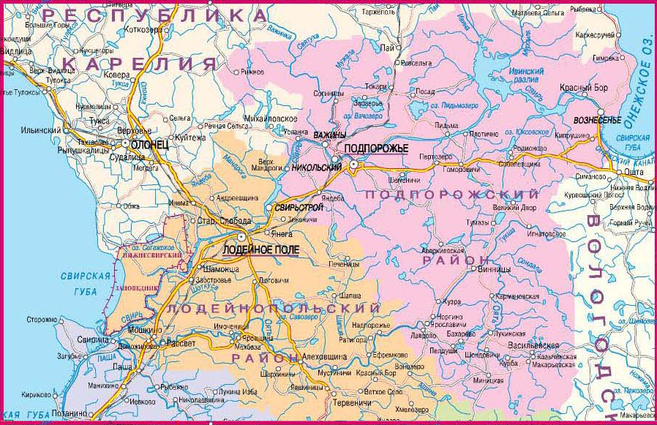
Рисунок 1.2.1. Карта Подпорожского муниципального района

Территориальное планирование муниципального района осуществляется в целях:
- обеспечения устойчивого развития территории муниципального района (обеспечения при осуществлении градостроительной деятельности безопасности и благоприятных условий жизнедеятельности человека, ограничения негативного воздействия хозяйственной и иной деятельности на окружающую среду и обеспечения охраны и рационального использования природных ресурсов в интересах настоящего и будущего поколений);
- развития инженерной, транспортной и социальной инфраструктур муниципального района;
- обеспечения учета интересов граждан и их объединений, Российской Федерации, Ленинградской области, муниципальных образований.

1.3. Анализ реализации Стратегии в 2018-2024 гг.

В ходе реализация Стратегии в 2018-2024 годах несмотря на внешние «шоки» с опережением целевого срока были достигнуты и перевыполнены показатели: роста реальной среднемесячной заработной платы, объема налоговых и неналоговых доходов бюджета, общей площади жилых помещений, приходящихся в среднем на одного жителя, доли среднесписочной численности работников (без внешних совместителей) малых и средних предприятий в среднесписочной численности работников (без внешних совместителей) всех предприятий и организаций, удельного веса автомобильных дорог с твердым покрытием в общей протяженности автомобильных дорог общего пользования, роста объемов потребительского секторы района.

Таблица 1.3.1. Фактические значения целевых показателей реализации Стратегии социально-экономического развития Подпорожского муниципального района до 2030 года за период 2018-2024 г.

№ | Стратегические приоритеты муниципального развития / Показатели, характеризующие достижение приоритетов | Ед.изм. | Фактическое значение в 2024 г. | Плановое значение в 2024 г. | Базовые значения
 |  |  |  |  | 2016 | 2017
Стратегический приоритет «Качество жизни»
 | Численность населения, всего | Человек | 24820 | 27400 | 29732 | 28924
 | Коэффициент рождаемости |  | 5,6 | 8,2 | 8,9 | 7,6
  Чел. на 1 тыс. чел. населения
 | Коэффициент смертности |  | 18,9 | 16,3 | 18,8 | 19,1
  Чел. на 1 тыс. чел. населения
 | Уровень обеспеченности дошкольными общеобразовательными учреждениями | Мест на 1000 детей 1-6 лет | 1453 | 1020 | 1021,0 | 1018,0
 | Количество обучающихся в первую смену в дневных учреждениях общего образования | % к общему числу обучающихся в этих учреждениях | 100 | 100 | 100 | 100
 | Введено в действие жилых домов на территории муниципального образования | Кв. метров общей площади в год | 7694,2 | 5000 | 9928 | 13115
 | Общая площадь жилых помещений, приходящаяся в среднем на одного жителя | Кв. метров общей площади на 1 чел. | 32,97 | 29,5 | 26,73 | 26,4
 | Удельный вес автомобильных дорог с твердым покрытием в общей протяженности автомобильных дорог общего пользования | % | 53,1 | 33 | 29,3 | 29,3
 | Удельный вес дорог, не отвечающих нормативным требованиям в общей протяженности дорог | % | 64,6 | 70 | - | 84,6
Стратегический приоритет «Конкурентоспособная экономика»
 | Объем отгруженных товаров собственного производства, выполненных работ и услуг собственными силами (без субъектов малого предпринимательства), всего | Млн. руб. в ценах соотв. лет | 5344,3 | 9000 | 6807,3 | 6716,6
 | Индекс промышленного производства | % к предыдущему году в сопоставимых ценах | 192,1 | 103,2 | 115,3 | 99,2
 | Среднесписочная численность работников крупных и средних предприятий | Человек | 3977 | 4550 | 4477 | 4372
 | Среднемесячная заработная плата работников крупных и средних предприятий и некоммерческих организаций | Рублей в ценах соотв. лет | 61376 | 48000 | 32034 | 33912
 | Инвестиции в основной капитал | Млн. руб. в ценах соотв. лет | 841,2 | 1200 | 685 | 620,98
 | Уровень зарегистрированной безработицы | % | 0,31 | 0,8 | 1,02 | 0,84
 | Оборот розничной торговли (без субъектов малого предпринимательства) | Млн.руб. в ценах соотв. лет | 3935,6 | 1400 | 990 | 994
 | Объем платных услуг населению (без субъектов малого предпринимательства) | Млн.руб. в ценах соотв. лет | 361,97 | 120 | 85 | 88
 | Продукция сельского хозяйства (в фактически действовавших ценах) | млн. руб. в ценах соответствующих лет | 510,0 | 40 | 25 | 26
 | Число субъектов малого и среднего предпринимательства в расчете на 10 тыс. человек населения | Ед. | 351,33 | 390 | 213 | 276
 | Доля среднесписочной численности работников (без внешних совместителей) малых и средних предприятий в среднесписочной численности работников (без внешних совместителей) всех предприятий и организаций | % | 53,6 | 43 | 38,38 | 39,7
 | Доля собственных (налоговых и неналоговых) доходов в доходах бюджета Подпорожского района | % | 63,27 | 45 | 32,4 | 27,02

На протяжении уже многих лет в Подпорожском районе наиболее перспективная и динамично развивающаяся отрасль агропромышленного комплекса – рыбоводство, она представлена 6 предприятиями, которые занимаются круглогодичным выращиванием товарной форели с дальнейшей реализацией на внутреннем рынке, как в живом, так и охлаждённом виде. Предприятия выпускают широкий ассортимент рыбной продукции: рыбу горячего копчения, филе рыбы холодного копчения, рыбные пресервы и красную икру.
Крупнейшим достижением за данный период времени реализации Стратегии стало завершение строительства и открытие движения мостового перехода через реку Свирь в г. Подпорожье, а также введение в эксплуатацию автостанции в г. Подпорожье.
Новый мост, протяженность которого 2,5 тысячи метров, высота по коньку — 53 метра, высота от уреза воды — 30 метров, что позволяет полностью сохранить судоходное движение по Свири, стал крупнейшим объектом дорожной инфраструктуры региона за последние 50 лет, переключил транспортные потоки с плотины Верхне-Свирской ГЭС, установил связь между правым и левым берегами и дал новый толчок в экономическом развитии восточной части Ленинградской области. Пропускная способность сооружения составляет порядка 8 тысяч машин в сутки. Переправа получила название «Мост победы». Строительство моста началось еще в 2019 года, работы, в том числе мероприятия по бетонированию, велись круглый год. В итоге построить мост удалось с опережением сроков на три года. Для Ленинградской области мост данный объект имеет важное стратегическое значение: с момента основания город Подпорожье в данном регионе был разделен рекой на две части, единственной переправой являлась плотина Верхне-Свирской ГЭС, которая изначально не была рассчитана на интенсивный проезд транспорта. Объект построен в рамках нацпроекта «Безопасные качественные дороги», инициированного Президентом РФ В.В. Путиным.

1.4. Население и трудовые ресурсы (демографическая и миграционная ситуация, уровень жизни, рынок труда, занятость и заработная плата, индекс реальных доходов населения)

Численность населения Подпорожского муниципального района по состоянию на 1 января 2025 года составила 24820 человек (по сравнению с началом 2024 года значение показателя сократилось на 247 человек), и в течение истекшего десятилетия (2015-2025 гг.) наблюдается устойчивая тенденция сокращения численности населения (снижение на 18% относительно 2015 года). Численность городского населения в районе составляет 22241 человек или 89% от численности населения района (из которых 15324 человек проживает в административном центре района – г. Подпорожье), численность сельского населения – 2579 человек или 11% от численности населения района (Рисунок 1.4.1.). Население сконцентрировано в административных центрах поселений района.
24820
30523
Рисунок 1.4.1. Численность населения Подпорожского района на начало года, чел.
В разрезе городских и сельских поселений района следует отметить соразмерность численности населения городских поселков – от дух до трех тысяч человек, за исключением Подпорожского городского поселения (Таблица 1.4.1.). Сложная демографическая складывается в сельской местности: депопуляция сельских населенных пунктов формирует вызовы обеспечения транспортного сообщения, доступности социальных услуг проживающему в сельской местности гражданам. По данным генерального плана Важинского городского поселения за 2019 год в д. Гришино проживало 6 человек (удаленность деревни административного центра городского поселения по автомобильным дорогам составляет 17,3 км), в д. Заозерье проживал один человек, а расстояние до центра - г.п. Важины – составляет 26,4 км). Депопуляция приводит к образованию населённых пунктов, в которых отсутствуют постоянно проживающие граждане, в частности, к таковым относится - деревня Чур-Ручей Винницкого сельского поселения (с 2010 года), деревня Некрасово (с 2011 года).
Таблица 1.4.1. Численность населения Подпорожского муниципального района в разрезе муниципальных образований по состоянию на 1 января 2025 года
Населенные пункты | Все население | В том числе
 |  | Городское | Сельское
Подпорожский муниципальный район | 24820 | 22241 | 2579
Городское поселение Подпорожское | 15655 | 15324 | 331
г Подпорожье | 15324 | 15324 | -
Городское поселение Важинское | 2637 | 2349 | 288
Г.п. Важины | 2349 | 2349 | -
Городское поселение Вознесенское | 2607 | 2168 | 439
Г.п. Вознесенье | 2168 | 2168 | -
Городское поселение Никольское | 2445 | 2400 | 45
Г.п Никольский | 2400 | 2400 | -
Сельское поселение Винницкое | 1476 | - | 1476

Естественное движение населения характеризуется негативной динамикой. По количеству рождений за 2024 год Подпорожской район занимает предпоследнее место в регионе (140 рождений), но в то же время, в относительном выражении (общий коэффициент рождаемости), Подпорожский район находится на уровне среднеобластных значений. Принципиально важным положительным моментом в контексте характеристики рождаемости является выраженный тренд многодетности в районе. Так, в 2024 году первым по счету ребенком в семье родилось 39 малышей, вторым – 45, третьим – 34 и последующим – 22 ребенка. По данным Комитета по труду и занятости населения Ленинградской области в районе проживает 609 многодетных семей, в которых воспитывается 2023 ребенка (по состоянию на 01.06.2025), составляющие 64 % от общей численности населения младше трудоспособного возраста в районе (3152 человека). Количество заключенных за год браков почти в два раза превосходит количество разводов (126 и 74 соответственно).

Рисунок 1.4.2. Общий коэффициент рождаемости (количество рождений на 1000 жителей) в муниципальных образованиях Ленинградской области в 2024 году.
Уровень смертности в Подпорожском муниципальном районе составил 18,9 на 1000 жителей или 471 умерших за 2024 год (484 умерших в 2023 году). Среди основных причин смертности выделяются болезни системы кровообращения (167 случаев в 2024 году), болезни органов пищеварения (52 случая в 2024 году), новообразования (90 случаев за 2024 год) и болезни органов дыхания (15 случаев). Тревожным, в данном контексте, является показатель первичной заболеваемости. В 2023 г. соответствующий показатель в Подпорожском муниципальном районе превысил областной уровень в 1,5 раза. Особенно выделяется первичная заболеваемость бронхиальной астмой и астматическим статусом - 509 выявленных случаев на 100 тыс. населения, что 5,3 раза превосходит средние значения по региону.
Столь высокий уровень смертности обусловлен значительной долей населения старших возрастов в структуре населения района (Рисунок 1.3.3.). Коэффициент демографической нагрузки на население в трудоспособном возрасте (на 1000 человек трудоспособного возраста приходится лиц нетрудоспособного возраста) в 2024 составил 863 (таким образом на 1000 жителей района трудоспособного возраста приходится 192 ребенка и 671 лиц старшего возраста).

Рисунок 1.4.3. Распределение численности населения районов по основным возрастным группам на 1 января 2024 года, в процентах

Половозрастная структура населения Подпорожского муниципального района характеризуется преобладанием лиц старших возрастов, в первую очередь женщин старше 70 лет (Рисунок 1.4.4), что в сочетании с данными о малой людности сельских населенных пунктов позволяет сформулировать вывод о высокой демографической уязвимости района и пространственной неоднородности доступности медико-социальных услуг, а следовательно, вызовах по обеспечению равного качества жизни всем жителям района.

Рисунок 1.4.4. Половозрастная структура населения Подпорожского муниципального района на 01.01.2024 г., чел.

В целом, относительно Ленинградской области, Северо-Западного федерального округа РФ и Российской Федерации ключевой негативной характеристикой демографической ситуации, складывающейся в Подпорожском муниципальной районе, является высокий уровень естественной убыли населения (Рисунок 1.4.5), обусловленный в первую очередь высоким уровнем смертности, не компенсируемой миграцией. Согласно оценкам приведенным в пояснительной записке к прогнозу социально-экономического развития муниципального образования «Подпорожский муниципальный район Ленинградской области» на 2025-2027 годы коэффициент миграционной убыли составил -4,4 человека на 1000 жителей в 2024 году, а в абсолютных значениях численность выбывших из района превысила численность прибывших на 110 человек, соответственно, естественная убыль населения не покрывается миграционным приростом.

Рисунок 1.4.5. Соотнесение ключевых показателей демографической ситуации в Подпорожском районе, Ленинградской области, СЗФО РФ и РФ
Условия занятости являются основополагающим фактором привлечения лиц трудоспособного возраста. В 2024 году среднемесячная номинальная начисленная заработная плата работников, занятых в экономике Подпорожского муниципального района на крупных и средних предприятиях и некоммерческих организациях превысила уровень 2023 года на 19,5 % и составила 61376,4 рублей. Наиболее высокий уровень средней заработной платы отмечается в организациях сферы «деятельность финансовая и страховая» - 96958,00 руб., что на 58,0% выше к среднемесячной заработной платы по району. Наименьший рост заработной платы на предприятиях сферы «розничной торговли» – 46889,30 руб. или 76,4% к среднемесячной заработной плате по району.
В разрезе видов экономической деятельности по количеству занятых доминирует обрабатывающая промышленность, торговля, сельское хозяйство и транспортная отрасль, аккумулируя 56% от общей численности занятого населения (Рисунок 1.4.6).
В период с 2021 по 2025 год осуществлялась реализация федерального проекта «Содействие занятости» в рамках национального проекта «Демография». В рамках этого проекта гражданам предоставлялась возможность бесплатно пройти обучение или получить дополнительное профессиональное образование для повышения своей конкурентоспособности на рынке труда. За указанный период на обучение подали заявки более 230 человек.
В 2025 году начал действие национальный проект «Кадры», который заменил федеральный проект «Содействие занятости» нацпроекта «Демография». В рамках нацпроекта «Кадры» на обучение подали заявки 64 человека. Национальный проект «Кадры» предлагает комплексный подход к развитию человеческого капитала, который в перспективе повысит уровень профессиональной подготовки граждан и создание благоприятных условий для их эффективной занятости.
Уровень безработицы в Подпорожском муниципальном районе составляет менее 1 % (0,56% в 2024), что говорит о том, рынок труда района можно охарактеризовать как «рынок труда соискателя». Предложение рабочей силы на категорию «служащие» в 8,5 раза (на 375 единиц) ниже спроса на неё. На 01.01.2024 численность ищущих работу граждан составила 114 человек (уменьшилась на 31 человек относительно предыдущего года); численность безработных граждан – 100 человек. В 2024 году единовременная финансовая помощь безработным гражданам на начало предпринимательской деятельности при её регистрации оказана 5 гражданам в размере 50,0 тыс. рублей.
В разрезе категорий дефицитными являются работники с категориями «рабочие» и «служащие». Предложение рабочей силы категории «рабочие» в 2,1 раза (на 71 единицу) ниже спроса на данную категорию работников.

Рисунок 1.4.6. Распределение занятого населения в Подпорожском муниципальном районе по видам экономической деятельности по состоянию на 01.01.2024, чел.
Служба занятости проводит работу по содействию занятости населения в поиске подходящей работы, осуществляет профессиональную адаптацию, используя такие меры поддержки как: траектория профессиональной ориентации, траектория социальной адаптации, траектория психологической поддержки, переобучение, переезд в другую местность для трудоустройства и привлечение работников из других субъектов РФ, временное трудоустройство. Важным направлением также является поддержка занятости особых категорий граждан, таких как инвалиды, а также содействие работодателям в подборе кадров. В перспективе развития социальной сферы Подпорожского района направления работы службы занятости повлияют на повышение профессионального уровня граждан и их адаптацию к меняющимся условиям рынка труда, что в перспективе приведет к стабилизации рынка труда путем координации спроса и предложения на рабочую силу. В конечном итоге снизится социальная напряженность и повысится качество жизни населения.
В контексте поселений, образующих Подпорожский муниципальный район, численность занятых остается стабильной во всех городских поселениях за рассматриваемый период 2000-2024 гг., но заметно сокращается в Винницком сельском поселении (с 1445 человек в 2020 г. до 1061 чел. в 2024 г.), что обусловлено в первую очередь демографическими причинами. Среднемесячная начисленная заработная плата работников по организациям Винницкого сельского поселения за 2024 года составила 47487,0 руб. В 2025-2027 гг. в поселении прогнозируется дальнейшее сокращение численности населения в трудоспособном возрасте, что приведет к уменьшению численности рабочей силы. Администрацией поселения планируется частичная компенсация сокращения численности трудовых ресурсов за счет некоторого увеличения экономической активности в отдельных возрастах (в том числе населения около пенсионного возраста).
Таким образом, к ключевым негативным трендам демографической ситуации в районе следует отнести депопуляционный характер воспроизводства населения, обусловленный миграционным оттоком, старением населения, а, следовательно, высоким уровнем смертности. Наиболее уязвимыми являются сельские территории. В качестве положительных аспектов следует отметить уровень рождаемости, сопоставимый со средним уровнем рождаемости по региону и многодетность как норма репродуктивного поведения.

1.5. Тенденции в развитии ключевых отраслей экономики (промышленность, строительство, сельское хозяйство, сектор услуг и потребительского рынка), развитие малого бизнеса

Основными сферами специализации экономики Подпорожского муниципального района являются промышленное производство (обрабатывающие производства, включая производство строительных материалов), электроэнергетика.
С 2022 года отмечается существенный спад оборота организаций в районе, составивший 57% к предыдущему году, вызванный антироссийскими санкциями и уходом ряда зарубежных компаний из России.
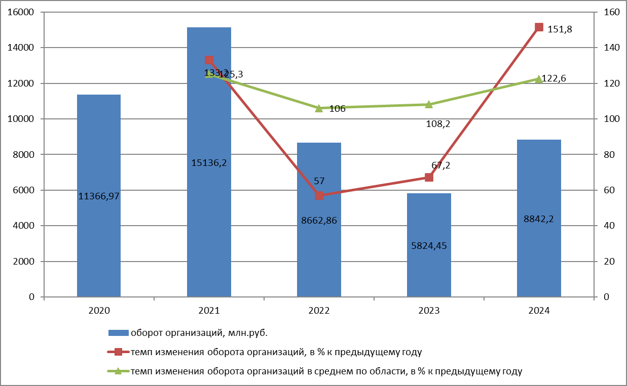
Рисунок. 1.5.1. Динамика оборота организаций в Подпорожском муниципальном районе в 2020-2024 гг.

Удельный вес Подпорожского муниципального района в основных экономических показателях Ленинградской области в 2017 г. и 2024 г. представлен на рисунке 1.5.2

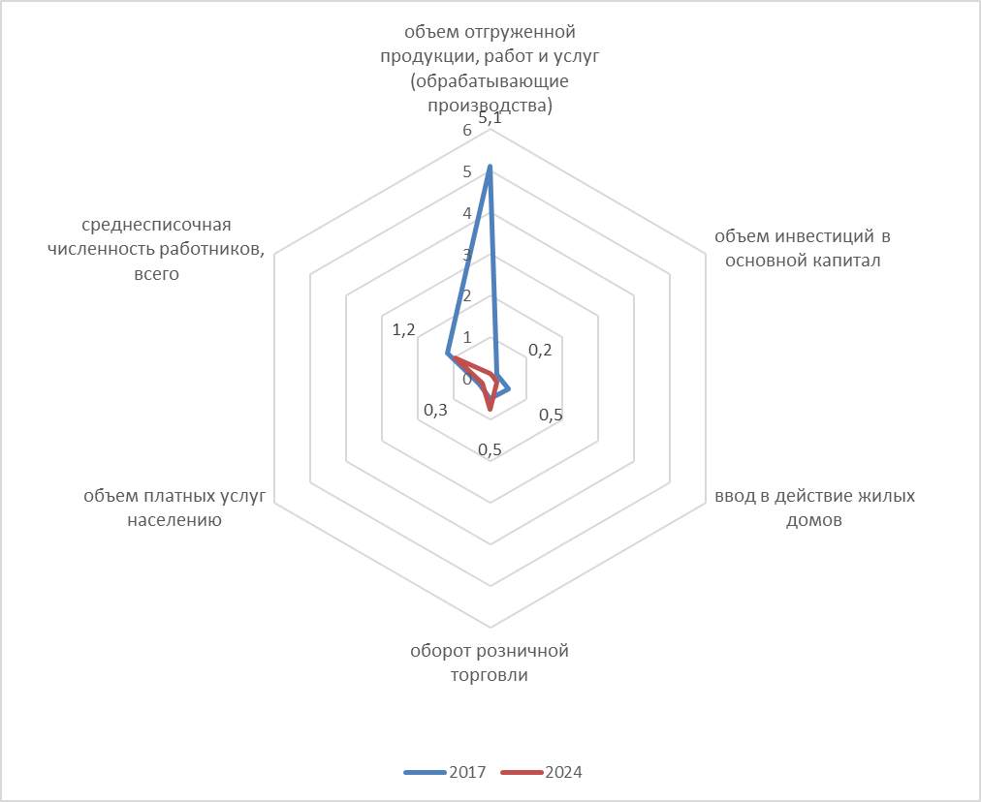
Рисунок 1.5.2. Удельный вес Подпорожского муниципального района в основных экономических показателях Ленинградской области в 2017 и 2024 г.
Доля Подпорожского муниципального района в экономических показателях Ленинградской области сократилась по сравнению с 2017 годом. По рассматриваемым параметрам вклад Подпорожского муниципального района в общие показатели социально-экономического развития Ленинградской области невелик и составляет от 0,12 до 1%.
Промышленность
Объем отгруженной продукции собственного производства, выполненных работ и услуг в 2024 году составил 5344,278 млн.руб., что составляет 192,1 % к уровню прошлого года.
В настоящее время базисом экономики Подпорожского района являются 6 промышленных предприятий, которые производят конкурентоспособную продукцию:
- АО «Мостожелезобетонконструкция» Подпорожский завод МЖБК (производство изделий из бетона для использования в строительстве);
- ООО «ВЛП Свирь» (производство пиломатериалов) - новое предприятие;
- АО «Вознесенская РЭБ флота» (ремонт судов);
- АО «БТК групп» Подпорожская фабрика (пошив спецодежды);
- Каскад Ладожских ГЭС филиал «Невский» ОАО «ТГК-1» (производство электрической энергии);
- ООО «Карьер-Щелейки» (добыча строительного камня).
Экономический кризис, вследствие применения широкомасштабных антироссийских санкций, негативно отразился на производственной деятельности предприятий района, особенно лесопромышленном комплексе района, в большей степени ориентированным на экспорт.
В 2022 году ООО «Мется Свирь» остановило свою деятельность, а в 2023 году - была остановлена производственная деятельность бывшего ранее вторым промышленным предприятием ООО «Мется Форест Подпорожье» численность работников которого составляла порядка 164 человек.
Динамика объема отгруженных товаров собственного производства, выполненных работ и услуг в Подпорожском муниципальном районе в 2020-2024 гг. представлена на рисунке 1.5.3.
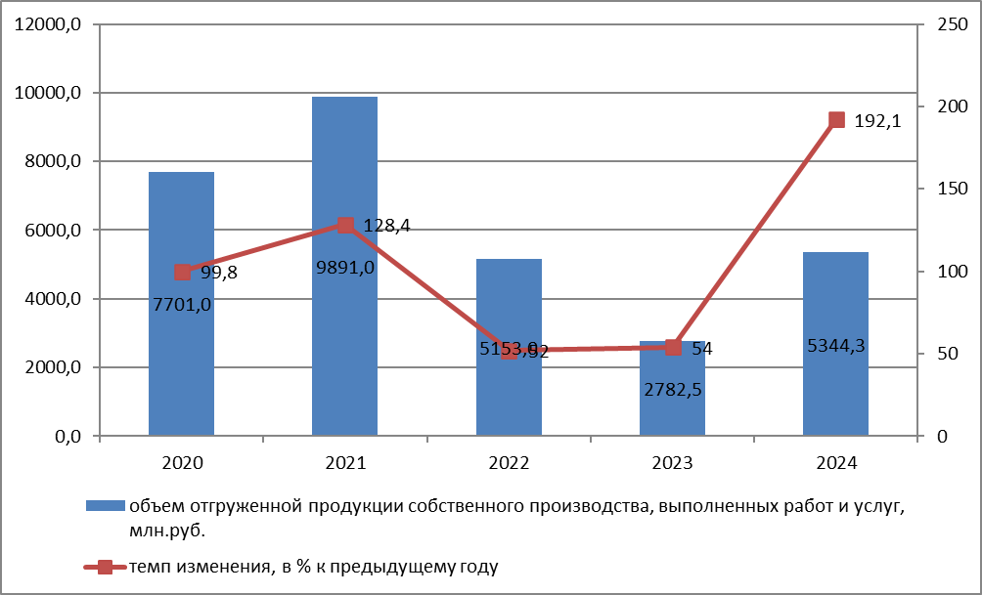
Рисунок. 1.5.3. Динамика объема отгруженных товаров собственного производства, выполненных работ и услуг в Подпорожском муниципальном районе в 2020-2024 гг.
Лесопромышленный комплекс Подпорожского района характеризуется значительным снижением объемов производимой продукции и оборота средств, малый бизнес ЛПК в целом сохраняет свои производства. Предприятия изыскивают новые ресурсы и возможности реализации товаров (услуг), ведут активный поиск рынков сбыта, выстраивая новые логистические цепочки.

Ведущими промышленными предприятиями Подпорожского района являются:
- Филиал ПАО «Мостожелезобетонконструкция» Подпорожский завод мостовых железобетонных конструкций. Первая продукция Подпорожского завода МЖБК была изготовлена весной 1957 года. Завод производит железобетонные конструкции для использования в строительстве. Завод выпускает более 100 наименований продукции. Это пролетные строения автодорожных мостов, сваи мостовые и гражданские, плиты дорожные, стойки опор линий электропередачи, столбики забора, кольца колодцев, перемычки, фундаментные блоки и т.д.
- Подпорожская фабрика ЗАО «БТК групп». «БТК групп» - крупнейший российский холдинг легкой промышленности, специализирующийся на разработке, производстве и последующей реализации высокотехнологичной одежды для различных отраслей бизнеса. «БТК групп» обладает собственной высокотехнологичной производственной базой, которая включает предприятия, расположенные в 10 регионах Российской Федерации, в том числе в Ленинградской области (Всеволожск, Бокситогорск, Подпорожье).
- ОАО «Вознесенская РЭБ флота». Основным видом промышленной деятельности предприятия является выполнение в полном объеме ремонта судов, как внутреннего, так и смешанного река- море плавания, их модернизация, а также оказание услуг по безопасному отстою флота. Основным рынком сбыта продукции (работ, услуг) для ОАО "Вознесенская РЭБ флота" являются Волго-Вятский и Северо-Западный регионы.
С середины 2024 года в экономической ситуации района наблюдались положительные тенденции, обусловленные началом запуска производственной деятельности нового обрабатывающего предприятия ЛПК ООО «ВЛП Свирь», численность работников которого к концу года составила 103 человека, и производственной стабильности уже действующих предприятий. Это послужило и стабилизацией ситуации с занятостью населения, обеспечило работой ряд предприятий малого бизнеса, позволило предприятиям ЛПК реализовывать лесоматериалы как на территории района, так и за его пределами.
Среднесписочная численность работников крупных и средних организаций в 2024 году в обрабатывающих производствах составила 552 человека (почти 14 % от общей среднесписочной численности работников района), среднемесячная начисленная заработная плата крупных и средних организаций в данной сфере – 72488,7 руб.
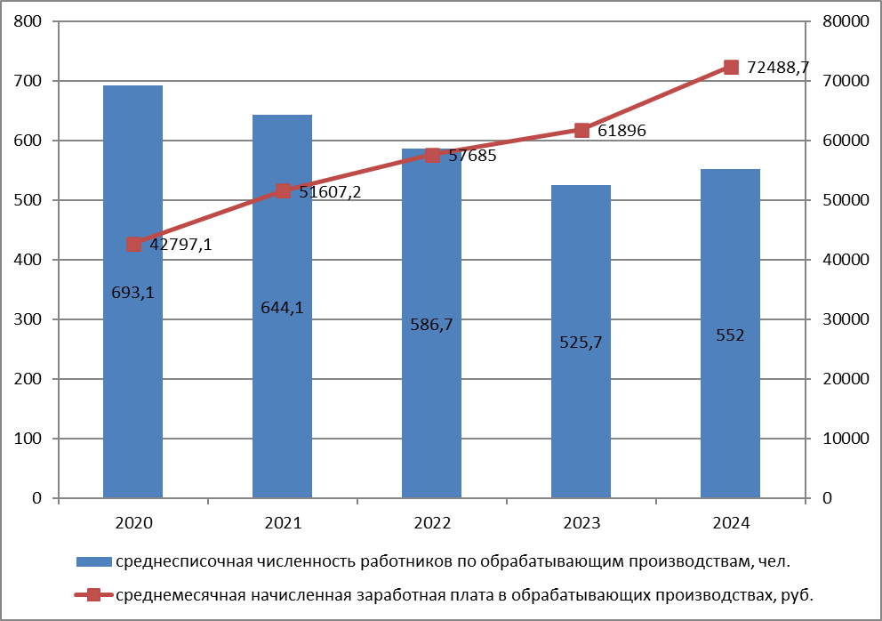
Рисунок. 1.5.4. Динамика среднесписочной численности работников и среднемесячной начисленной заработной платы в обрабатывающих производствах в 2020-2024 гг.
Как видно из представленного рисунка, среднесписочная численность работников крупных и средних предприятий существенно сокращается, и в 2024 году составила 552 человека (в 2017 году данный показатель составлял 1050 чел.). На сокращение численности работников существенно повлияло закрытие двух ведущих предприятий района – ООО «Мется Свирь» и ООО «Мется Форест Подпорожье», численность которых составляла 115 и 164 человек соответственно, а также изменениями в занятости на АО «Мостожелезобетонконструкция» и Подпорожский завод МЖБК.
При постепенном восстановлении экономических процессов на промышленных предприятиях прогнозируется сдержанное увеличение среднесписочной численности работников крупных и средних предприятий в среднесрочной перспективе.

Строительство
В 2024 году объем работ по строительству и реновации объектов, благоустройству территорий за счет бюджетных средств составил 161,6 млн.руб., в том числе за счет средств федерального бюджета – 9,3 млн.руб., областного бюджета – 125,0 млн.руб., местного бюджета – 27,3 млн.руб.
Эти средства направлены на:
Здравоохранение
- капитальный ремонт помещений взрослой поликлиники для размещения аппарата рентгеновского цифрового стационарного для рентгенографии;
- капитальный ремонт окон взрослой поликлиники;
- капитальный ремонт подвального помещения круглосуточного стационара в рамках приведение к требованиям ЗСГО (тип укрытие);
- ремонт помещений правого крыла главного корпуса ГБУЗ ЛО «Подпорожская межрайонная больница»;
- ремонт 1 этажа и подвала правого крыла ГБУЗ ЛО «Подпорожская межрайонная больница».
Спортивные объекты:
- реализация мероприятий по строительству стадиона с футбольным полем с искусственным покрытием в г. Подпорожье, ул. Парковая, участок №15.
Кроме этого осуществляется:
- комплексное благоустройство общественной территории по адресу: набережная р.Свирь, вблизи ул. Горького и пересечения наб. Красного Флота, г.Подпорожье (2 этап);
- комплексное благоустройство дворовой территории в г.Подпорожье по ул.Строителей, д.9, д.7а, д.7б;
- комплексное благоустройство дворовой территории в г.Подпорожье ул.Сосновая, д.15;
- создание мест (площадок) накопления твердых коммунальных отходов в
- капитальное строительство (реконструкция) объектов теплоэнергетики (котельная), включая проектно-изыскательские работы в г.Подпорожье, ул.Паромная;
- строительство и реконструкция автомобильных дорог общего пользования местного значения в г. Подпорожье;
- разработка проектно-сметной документации на строительство Дома культуры в гп Важины;
- поставка оборудования для комплексного благоустройства общественного пространства «У Холодного ручья» по ул. Школьная. вблизи д. 13А в Важинском ГП;
- ремонт сетей участков теплоснабжения и горячего водоснабжения в гп Никольский;
- строительство модульной котельной на ст. Свирь в гп. Никольский;
В среднесрочной перспективе 2025-2027 годов объем средств, направленных на строительные работы, благоустройство территорий ожидается в размере 2322,8 млн.руб., в том числе за счет средств федерального бюджета – 184,9 млн.руб., областного бюджета – 1961,9 млн.руб., местного бюджета – 175,9 млн.руб.
Помимо завершения работ по отдельным вышеперечисленным проектам в этот период планируется:
- капитальный ремонт здания МБОУ «Подпорожская СОШ №4 им. М.Горького» в г.Подпорожье, ул.Горького, дом 27;
- строительство стадиона с футбольным полем с искусственным покрытием в г. Подпорожье, ул. Парковая, участок №15;
- капитальный ремонт здания «Культурно-досугового комплекса» в г.Подпорожье, пр.Ленина, д.2;
- строительство «Физкультурно-оздоровительного комплекса (ФОК) «Крытая ледовая арена» в г. Подпорожье, ул. Волкова, участок №26;
- капитальный ремонт здания бассейна МАУ «ФОК Свирь» в г.Подпорожье, пр.Ленина, д.31А;
- комплексное благоустройство дворовой территории в г.Подпорожье, ул.Свирская д.15-19;
- комплексное благоустройство общественной территории в г.Подпорожье по пр.Ленина между д.24 до д.6-6а по ул.Комсомольская;
- проведение реконструкции участков сетей водоснабжения и водоотведения, капитальный ремонт сетей теплоснабжения;
- создание мест (площадок) накопления твердых коммунальных отходов;
- приобретение детских спортивных комплексов и дополнительного оборудования на оснащение спортивных и детских площадок;
- строительство двух многоквартирных домов в количестве 140 квартир (6914 кв. м) в рамках государственной программы Ленинградской области «Формирование городской среды и обеспечение качественным жильем граждан на территории Ленинградской области» в гп Вознесенье;
- строительство многоквартирного дома на 52 квартиры в рамках государственной программы Ленинградской области «Формирование городской среды и обеспечение качественным жильем граждан на территории Ленинградской области» в с. Винницы.

Динамика ввода жилья в Подпорожском муниципальном районе представлена на рисунке 1.5.5.
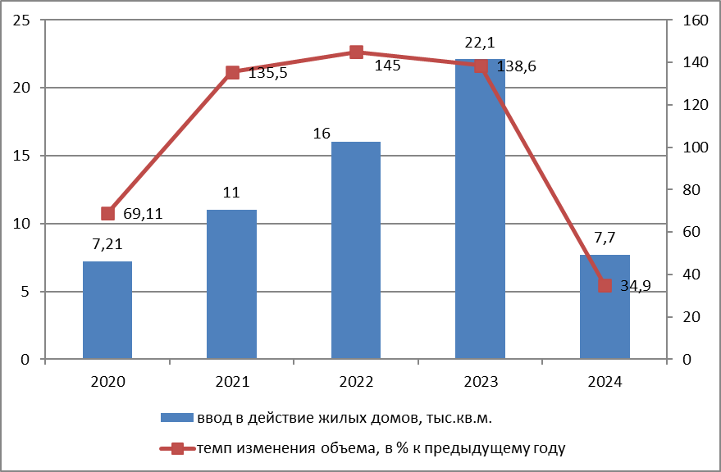
Рисунок 1.5.5. Ввод жилья в Подпорожском муниципальном районе в 2020-2024 гг.
В 2024 году введено 7,7 тыс.кв.м, из них 81 квартира. Пик ввода жилья в рассматриваемом периоде 2020-2024гг. пришелся на 2023 г., что связано с III-IV этапам реализации региональной программы «Переселение граждан из аварийного жилого фонда на территории Ленинградской области», в рамках которой введены в эксплуатацию 3 многоквартирных жилых дома (330 квартир) общей площадью 20437,7 м2 (общая площадь жилых помещений 15041,3м2).
Динамика обеспеченности жильем в Подпорожском муниципальном районе в расчете на одного жителя представлена на рисунке 1.5.6.
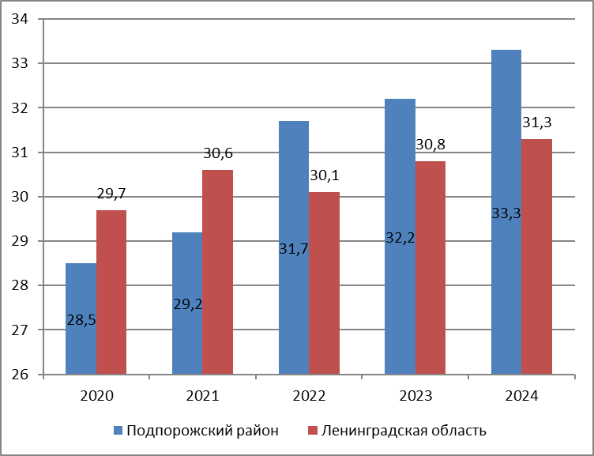
Рисунок 1.5.6. Динамика обеспеченности жильем в Подпорожском муниципальном районе в расчете на 1 человека в 2020-2024 гг.

Обеспеченность жильем в расчете на 1 человека в Подпорожском муниципальном районе выше на 2 кв.м. или на 6,4% среднеобластного значения и составляет 33,3 кв.м. на 1 человека по состоянию на 01.01.2025 года.

Сельское хозяйство
Агропромышленный комплекс Подпорожского муниципального района представлен крестьянско-фермерскими хозяйствами (К(Ф)Х) и ЛПХ. В 2024 году в сфере агропромышленного комплекса осуществляли деятельность:
- 6 предприятий (обособленных подразделений) рыбохозяйственного комплекса;
- 1 индивидуальный предприниматель, осуществляющий вылов рыбы;
- 1 предприятие пищевой промышленности;
- 11 крестьянских (фермерских) хозяйств (далее - К(Ф)Х);
- 2248 личных подсобных хозяйств (далее – ЛПХ) населения, включая 10 граждан, оформивших самозанятость.
В К(Ф)Х и ЛПХ района производят молоко, молочные продукты, мясо, мёд, продукцию пчеловодства, выращивают клубнику, картофель и другие овощи.
Крупные и средние предприятия сельского хозяйства отсутствуют.
Поголовье сельскохозяйственных животных в малых формах хозяйствования по данным ветеринарной службы Подпорожского района на 01.01.2025 года составляет:
- 407 голов крупного рогатого скота (в т.ч. коров - 169 голов), что по сравнению с 2023 годом меньше на 33 головы (в т.ч. коров на 5 голов) или на 7,5%;
- 224 головы свиней, что по сравнению с 2023 годом больше на 14 голов или на 6,7%;
- 503 головы мелкого рогатого скота (овцы и козы), что по сравнению с 2023 годом больше на 97 голов или на 16,2%;
- 2000 голов кроликов, поголовье сохранилось на уровне 2023 года;
- 2595 голов птицы, поголовье сохранилось на уровне 2023 года.
В 2024 году К(Ф)Х Подпорожского района произведено основных видов продукции сельского хозяйства:
- мяса (в живом весе) -15,18 тонн, увеличение к 2023 году на 47,3%;
- молока - 228,1 тонн, увеличение к 2023 году на 8,6%;
- товарного меда - 2,7 тонны, увеличение к 2023 году на 28,6%;
- садовой земляники(клубники) - 11,5 тонн, увеличение к 2023 году на 64,3%.
- улов рыбы - 11,2 тонн, увеличение к 2023 году на 4,7%.
В 2024 году предприятием пищевой и перерабатывающей промышленности выпущено хлебобулочной продукции в объеме 375 тонн на сумму 59515,0 тыс. рублей, по отношению к 2023 году объемы продукции уменьшились на 64 тонны или на 14,6%.
В мае 2024 года на территории Важинского городского поселения (урочище Ёконда) К(Ф)Х Марины Давыдовой были заложены первые девять гектаров яблоневого сада, ежегодно планируется высаживать 20–30 гектаров яблоневого сада, что позволит полностью реализовать проект к 2030 году. Кроме выращивания яблок планируется наладить производство по переработке плодов.
Рыбоводство как в Ленинградской области, так и в Подпорожском районе в настоящее время наиболее перспективное и динамично развивающееся направление рыбохозяйственного комплекса. На долю сельскохозяйственных организаций в сфере рыбохозяйственного комплекса в районе приходится 82,5% всего объема сельскохозяйственной продукции.
Деятельность осуществляют 3 предприятия рыбохозяйственного комплекса: ООО «Форель на Свири», ООО «Гавань» (обособленное подразделение), ООО «Пасторский ручей». Данные предприятия занимаются выращиванием товарной форели, рыбу выращивают круглый год. Реализовывают на внутреннем рынке в живом и охлаждённом виде.
За 2024 год рыбоводными предприятиями выращено 2103,4 тонн форели, в сравнении с 2023 годом объем выращивания снизился на 70,2 тонн или на 3,2%, реализовано – 1370,0 тонн, что в сравнении с 2023 годом на 50,0 тонн или на 3,5% меньше (рисунок 1.5.8.).
Снижение объемов обусловлено тем, что отдельные рыбные хозяйства понесли потери поголовья товарной форели, также жаркое лето неблагоприятно повлияло на выращивание аквакультуры.

Рисунок. 1.5.7. Динамика производства товарной форели на рыбоводных предприятиях Подпорожского муниципального района

По сравнению с 2017 г. предприятия рыбопромышленного комплекса существенно нарастили объем товарной форели (в 2017 году выращено - 325 т., реализовано – 158,8 т.).
Существенное влияние на развитие рыбохозяйственной отрасли оказывают меры государственной поддержки, реализуемые Правительством Ленинградской области.

Сектор услуг и потребительского рынка
Объем потребительского рынка в Подпорожском муниципальном районе в 2024 г. составил в совокупности около 4 млрд. рублей. Количество предприятий сферы потребительского рынка в районе увеличивается за счет введения новых объектов.
По состоянию на 01.01.2025 года на территории района функционируют 250 объектов торговли, из них 223 ед. стационарных объектов, 27 ед. нестационарных объектов. Торговая площадь объектов составляет – 21608,57 кв.м., из них: площадь стационарных объектов – 20889,87 кв.м, нестационарных объектов – 718,7 кв.м.
Торговыми предприятиями, определяющими развитие потребительского рынка в Подпорожском муниципальном районе на сегодняшний день, являются 32 предприятия сетевой торговли: «Пятерочка» - 9 объектов, «Магнит» - 7 объектов, «Светофор» - 1 объект, «Красное и Белое» - 3 объекта, «Градусы» – 2 объекта, «FixPrice» – 2 объекта, «Улыбка Радуги» - 1 объект, «Магнит Косметик» – 2 объекта, «ДНС» - 1 объект, «Элемент» - 1 объект, «Аста» - 1 объект, а также 4 офиса сотовой связи: «Мегафон», «Билайн», «МТС», «Теле2».
Практически весь объем потребительского рынка сформирован за счет оборота розничной торговли (91,6%), доля платных услуг населению составляет 8,4% от всего объема потребительского рынка района.

Оборот розничной торговли
В 2024 г. оборот розничной торговли в Подпорожском муниципальном районе составил 3935,6 млн. рублей, или 114,7% к уровню предыдущего года. Удельный вес района в объеме оборота розничной торговли Ленинградской области в 2024 г. составил 0,74 %.

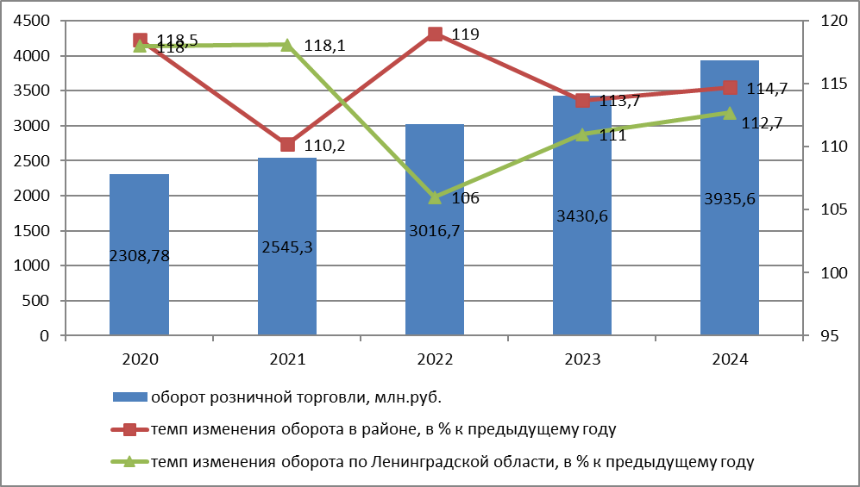
Рисунок 1.5.8. Динамика оборота розничной торговли в Подпорожском муниципальном районе в 2020-2024 гг.
Из представленного графика видно, что начиная с 2022 года темп роста оборота розничной торговли в районе превышает темпы роста данного показателя по Ленинградской области в целом, Подпорожский район демонстрирует более высокие темпы роста. Сам оборот розничной торговли в муниципальном районе демонстрирует за рассматриваемый период устойчивый рост.

Оборот общественного питания
Свою деятельность в данной сфере осуществляют 49 объектов общественного питания (открытой и закрытой сети). Услуги общественного питания в среднем ценовом сегменте востребованы и пользуются спросом. Сдерживающим фактором является недостаточное количество квалифицированных кадров.

Объем платных услуг населению
На рисунке 1.5.9. представлена динамика объема платных услуг населению в Подпорожском муниципальном районе в 2020-2024 гг.
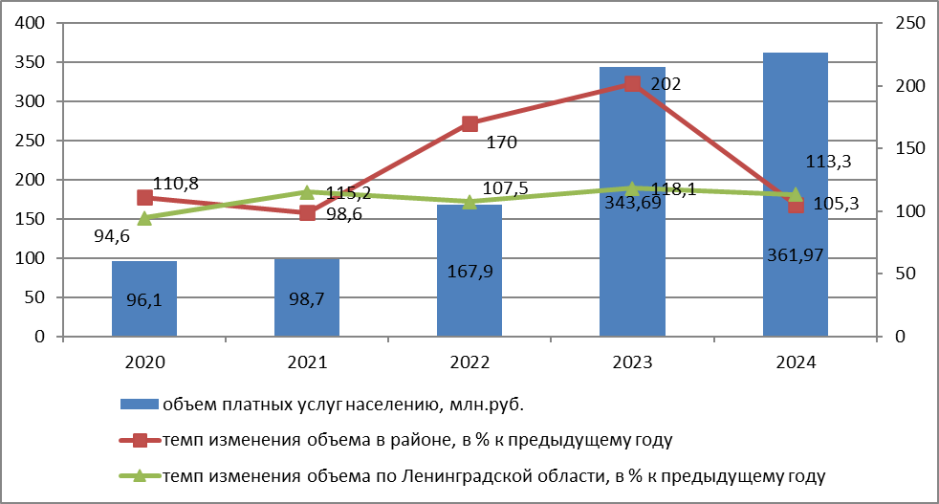
Рисунок 1.5.9. Динамика объема платных услуг населению в Подпорожском муниципальном районе в 2020-2024 гг.
Из представленного рисунка видно, что динамика объема платных услуг в районе устойчиво растет, при этом темпы роста данного показателя в районе превышают значительно среднеобластные значения, что говорит о высоком спросе населения на данный вид услуг.
По показателю оборота розничной торговли и объему платных услуг в расчете на душу населения Подпорожский муниципальный район находится на втором месте при сравнении с районами-аналогами в области в 2024году.
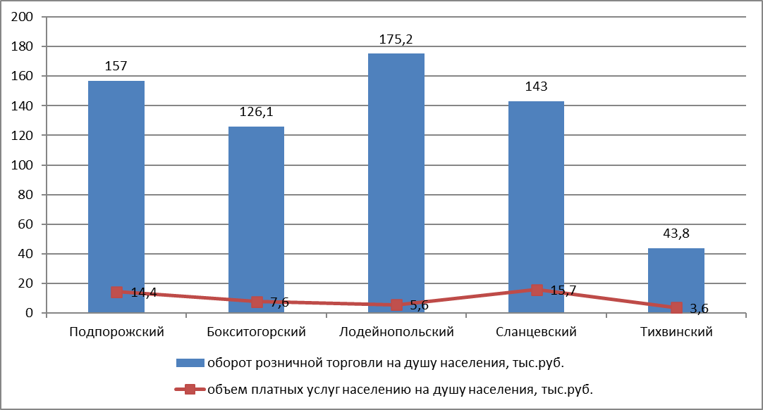
Рисунок. 1.5.10. Сравнение по показателям оборота розничной торговли и объема платных услуг населению на душу населения в районах-аналогах Ленинградской области в 2024 году
С предпринимателями, действующими в сфере потребительского рынка, ведется постоянная работа по информационному взаимодействию. Субъекты предпринимательского сообщества участвуют в региональных конкурсах профессионального мастерства. Команда ООО «Мой новый ресторан» показала отличную подготовку в борьбе за Кубок Губернатора Александра Дрозденко во втором кулинарном чемпионате «Лучший шеф-повар 47-го региона».
На среднесрочную перспективу ключевой задачей является дальнейшее развитие сферы потребительского рынка в районе, повышение уровня и качества обслуживания населения.

Развитие малого бизнеса
По состоянию на 31.12.2024 года на территории Подпорожского муниципального района действует 874 субъекта малого и среднего предпринимательства (в 2023 году – 880 субъектов), в том числе 177 юридических лиц и 697 индивидуальных предпринимателей. В 2024 году зарегистрировано 152 вновь созданных субъектов МСП (по отношению к прошлому 2023 году прирост составил 5,6%), из них: 25 юридических лиц и 127 индивидуальных предпринимателя.
В 2023 году численность занятых в сфере МСП возросла на 10,1% или на 387 человека к 2023 году и составила 4225 человек (включая индивидуальных предпринимателей и самозанятых граждан).
Также на территории района зарегистрировано и осуществляют деятельность порядка 1900 физических лиц, не являющиеся индивидуальными предпринимателями и применяющие специальный налоговый режим «Налог на профессиональный доход», по отношению к прошлому 2023 году прирост составил 27,7%.
За 2023 год количество зарегистрированных самозанятых составило 1491 человек, что на 80,7% превышает количество 2022 года. Такой рост обусловлен привлекательностью специального налогового режима и возможностью получения финансовой поддержке в органах социальной защиты.
В 2024 году число субъектов малого и среднего предпринимательства в расчете на 10 тыс. человек населения в районе составило 351,33 ед., доля среднесписочной численности работников (без внешних совместителей) малых и средних предприятий в среднесписочной численности работников (без внешних совместителей) всех предприятий и организаций 53,6 % (243,5 ед. и 28,1 % соответственно по итогам сплошного статистического наблюдения за деятельностью субъектов малого и среднего предпринимательства за 2020 год).
Распределение субъектов малого и среднего предпринимательства по отраслям представлено на рисунке 1.5.11.
Рисунок 1.5.11. Распределение субъектов малого и среднего предпринимательства по видам экономической деятельности, в %
Наиболее востребованными направлениями предпринимательской активности являются:
- торговля оптовая и розничная; ремонт автотранспортных средств и мотоциклов – 32%;
- транспортировка и хранение – 14,3%;
- сельское, лесное хозяйство, охота, рыболовство и рыбоводство – 11%
- строительство – 9,5%
- обрабатывающие производства – 8%.

Из представленного рисунка видно, что почти половина субъектов малого предпринимательства, являющихся физическими лицами, действуют в сфере торговли, общественного питания, бытовых услуг населению – 42%. Доля субъектов МСП, осуществляющих деятельность в сфере обрабатывающих производств, низка и составляет порядка 8%.
Распределение по видам экономической деятельности среди субъектов МСП, являющиеся юридическими лицами - 22% оптовая и розничная торговля и 19% - обрабатывающие производства.

Рисунок. 1.5.12. Динамика количества субъектов МСП в Подпорожском муниципальном районе в 2022-2024 гг.

В части предоставления мер поддержки субъектам малого и среднего предпринимательства в Подпорожском муниципальном районе действуют меры поддержки, предусмотренные федеральным законодательством и законодательством Ленинградской области. Кроме того, действует подпрограмма Содействие развитию малого и среднего предпринимательства в Подпорожском муниципальном районе в рамках муниципальной программы «Экономическое развитие Подпорожского муниципального района». В качестве мероприятий по поддержке субъектов малого и среднего предпринимательства в рамках программы предусматриваются:
- изучение и формирование благоприятной среды для развития предпринимательства;
- содействие в доступе субъектов малого и среднего предпринимательства к финансовым и материальным ресурсам;
- информационная, консультационная поддержка субъектов малого и среднего предпринимательства, развитие инфраструктуры поддержки малого и среднего предпринимательства;
- имущественная поддержка субъектов малого и среднего предпринимательства: предоставление в аренду зданий, помещений и другого имущества для организации и ведения предпринимательской деятельности;
- содействие снижению затрат субъектов малого и среднего предпринимательства, связанных с технологическим присоединением, содействие использованию в бизнесе энергосберегающих технологий;
- поддержка организаций потребительской кооперации.
В районе активно работает структура поддержки малого предпринимательства, представленная Подпорожским фондом развития экономики и предпринимательства «Центр Делового Сотрудничества», которым выполняются мероприятия по обучению, консультированию граждан по различным вопросам, в том числе связанным с открытием и продвижением бизнеса.
Наиболее эффективной является финансовая поддержка в виде предоставления субсидии начинающим деятельность субъектам предпринимательства.
Целью финансовой поддержки является стимулирование создания новых субъектов малого предпринимательства, что обеспечивает не только создание новых рабочих мест, а также влияет на уровень и качество жизни жителей района и на увеличение налоговых поступлений в бюджет.

1.6. Динамика инфраструктурного развития и основные инфраструктурные ограничения в развитии территории Подпорожского муниципального района

Коммунальное хозяйство и инфраструктура
Уровень и качество жизни граждан, а также возможности развития различных видов и направлений хозяйственной деятельности во многом зависит от развития и решения вопросов в сфере жилищно-коммунального хозяйства. В настоящее время рынок услуг жилищно-коммунального хозяйства в сфере управления многоквартирными домами на территории Подпорожского района является конкурентным. В данной сфере осуществляют деятельность 6 организаций частной формы собственности. В их управлении 439 домов с общим объемом жилищного фонда 650,56 тыс. кв.м.
Уровень удовлетворенности качеством услуг ЖКХ в Подпорожском районе по результатам опроса населения составляет 83%.
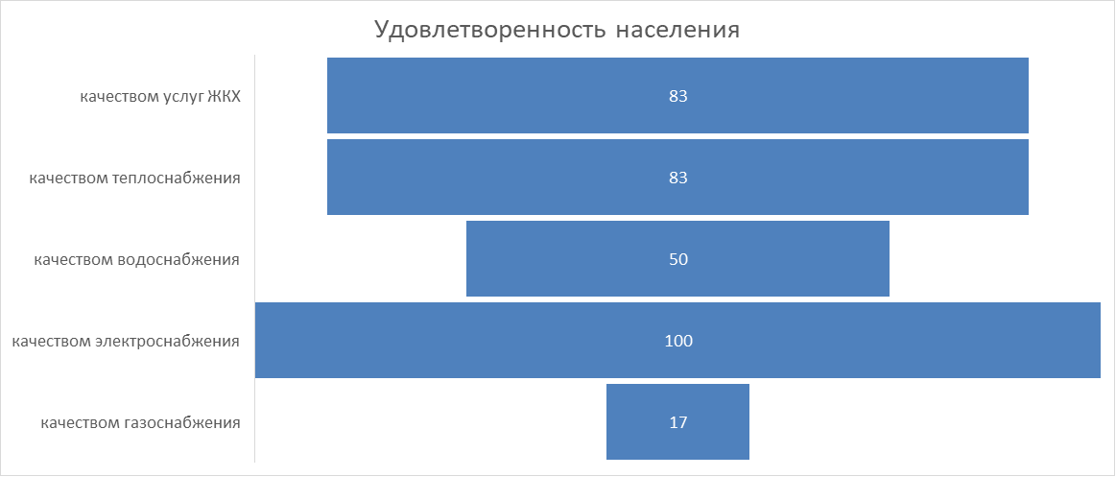
Рис. 1.6.1. Уровень удовлетворенности населения качеством предоставляемых услуг в сфере ЖКХ в Подпорожском районе по результатам опроса

Информация, размещаемая в государственной информационной системе ЖКХ управляющими организациями размещена в полном объеме (100%).
В сфере коммунальной инфраструктуры города Подпорожье успешно реализуется муниципальная программа «Обеспечение устойчивого функционирования и развития коммунальной и инженерной инфраструктуры и повышение энергоэффективности Подпорожского городского поселения».
В 2024 году на ее реализацию были привлечены средства из бюджетов всех уровней в сумме 41269,9 тыс.руб., в том числе 20569,7 тыс.руб. – средства бюджета Ленинградской области. Исполнение за 2024 год составило 37365,2 тыс.руб. Процент освоения – 90,5 %.
В рамках выполнения основных мероприятий муниципальной программы в числе основных результатов за 2024 год можно отметить:
В рамках выполнения основных мероприятий муниципальной программы в числе основных результатов за 2024 год можно отметить:
- замена аварийных участков тепловых сетей протяженностью 2,131 км по ул.Гнаровской, Свирская, Волховская, пр. Ленина, Кирова на сумму 23001,8 тыс.руб., из них средства областного бюджета - 20011,6 тыс.руб. Проведение вышеназванных работ с помощью субсидии Ленинградской области позволило на 100 % выполнить план первоочередных ремонтных работ на тепловых сетях от автоматизированных газовых котельных, утвержденный советом депутатов МО «Подпорожское городское поселение»;
- замена приборов учета холодной воды в количестве 6 шт. в муниципальном жилом фонде на сумму 13 тыс.руб.;
- актуализация схемы теплоснабжения на 2025 год (89 тыс.руб.);
- проведение государственной экспертизы проектной документации на сумму 478 тыс.руб, для возможности участия в отборе муниципальных образований на право получения субсидии из областного бюджета на ремонт объектов теплоэнергетики;
- разработка проектно-сметной документации на проведение работ по строительству сетей холодного водоснабжения по ул. Лесная в г.Подпорожье на сумму 500 тыс.руб.;
- осуществление строительного контроля за выполнение работ по капитальному ремонту сетей теплоснабжения в многоквартирном жилом доме по адресу: г. Подпорожье, пр. Ленина д.27а на сумму 100 тыс.руб.;
- для возможности участия в отборе на право получения субсидии из бюджета Ленинградской области на выполнение работ по капитальному ремонту общего имущества в 2024 году разработана проектно-сметная документация для 3-х многоквартирных домов: ул. Свирская д.31 (ремонт крыши), ул. Исакова д.10 (ремонт сетей холодного водоснабжения и электроснабжения) ул. Волховская д.20 (сети электроснабжения и теплоснабжения) на сумму 1800 тыс.руб.

Электроснабжение
На территории района на р. Свирь действует электростанция Верхне Свирская ГЭС. Электроснабжение на территории района осуществляют АО «ЛОЭСК» и ПАО «Ленэнерго»: АО «Петербургская сбытовая компания», ООО «РКС-энерго». Эксплуатацию и обслуживание электросетей и подстанций осуществляют Район электрических сетей г. Подпорожье филиала АО «ЛОЭСК» «Лодейнопольские городские электрические сети» и Подпорожский участок Лодейнопольского РЭС филиала «Новоладожские электрические сети» ПАО «Ленэнерго».
Общая протяженность воздушных и кабельных линий электропередач высокого напряжения (от 6 кВ) – 747,7 км, линий электропередач низкого напряжения – ок. 104 км. Суммарная трансформаторная мощность на территории Подпорожского района составляет ок. 237 тыс.кВА. Имеется резерв незадействованных электрических мощностей.

Теплоснабжение
Теплоснабжение осуществляется муниципальными предприятиями, организациями частной собственности, акционерными обществами, государственными предприятиями.
На территории Подпорожское ГП расположено одиннадцать систем централизованного теплоснабжения. Все источники централизованного теплоснабжения располагаются в городе Подпорожье:
− котельная №1 ул. Свирская, д.39Б;
− котельная №3 ул. Культуры, д.12;
− котельная №4 ул. Комсомольская, д.2В; − котельная №6 Свирская, д.80А;
− блочно-модульная котельная №8 (далее по тексту – БМК №8) ул. Свирская, д.11А;
− блочно-модульная котельная №9 (далее по тексту – БМК №9) ул. Исакова, д.24;
блочно-модульная котельная №18 (далее по тексту – БМК №18) ул. Гражданская;
− блок-модульная котельная с наружными сетями и подводящим газопроводом мощностью 308 кВт (бывшая котельная №13, далее по тексту - БМК №13) пер.Металлистов;
− блок-модульная котельная с наружными сетями мощностью 1074 кВт на сжиженном газе (бывшая котельная №25, далее по тексту - БМК №25) ул. Клубная;
− котельная 4,5 МВт.
Согласно Постановления №215 от 14 февраля 2023 года Администрации МО «Подпорожский муниципальный район Ленинградской области» трем теплоснабжающим организациям присвоены статусы единых теплоснабжающих организаций в существующих зонах деятельности:
- ООО «Петербургтеплоэнерго».
- Муниципальное унитарное предприятие Подпорожского городского поселения «Комбинат благоустройства» (МУП ПГП «КБ»).
- Ленинградское областное государственное предприятие «Лодейнопольское дорожное ремонтно-строительное управление» (ЛОГП «ЛДРСУ»).
В районе утверждена схема теплоснабжения Подпорожского городского поселения Подпорожского района Ленинградской области на период 2014 - 2029 гг.

Газоснабжение
Газоснабжение на территории Подпорожского района осуществляет филиал ООО «Газпром межрегионгаз Санкт-Петербург», снабжение сжиженным и баллонным газом осуществляет ООО «ЛОГазинвест». В МО «Подпорожский муниципальный район» газифицированы: г. Подпорожье, пгт. Никольский, пгт. Важины. Сжиженный газ доставляется на блок-модульную котельную г. Подпорожье (мкр. Ольховец), древесное топливо (щепа и дрова) используется на котельных в г. Подпорожье, п. Вознесенье и с. Винницы.
Подводящий газопровод от ГРС к котельным г. Подпорожье Ленинградской области, построен в 2003 году ОАО «Леноблгаз» филиалом «Киришимежрайгаз» по проекту ПКЦ ОАО «Леноблгаз».
На природном газе работают восемь автоматизированных котельных в г. Подпорожье, две – в п. Никольский, одна – в п. Важины. На газ переведены все крупные промышленные предприятия в г. Подпорожье.

Жилищное хозяйство
Общая площадь жилищного фонда в Подпорожском районе в 2024 году составляет 709,77 тыс. м2, из них 543,05 тыс. м2 - многоквартирные дома. (табл. 1.6.1.)

Рис. 1.6.2. Характеристика жилищного фонда Подпорожского района по проценту износа (без учета аварийного) на конец 2024 года, тыс. кв.м.

Таблица 1.6.1. Жилищный фонд Подпорожского муниципального района на конец 2024 года

Наименование показателей | Общая площадь жилых помещений - всего, тыс. м2 | в том числе |  |  | Число, ед.
Наименование показателей | Общая площадь жилых помещений - всего, тыс. м2 | в жилых домах (индивидуа-льно-определенных зданиях) | в многоквартирных домах | в домах блокированной застройки | Жилых домов (индивидуально-определенных зданий) | Многоквартирных домов | Домов блокированной застройки
A | 1 | 2 | 3 | 4 | 5 | 6 | 7
Жилищный фонд - всего | 709,77 | 156,19 | 543,05 | 10,53 | 2228 | 596 | 171
в том числе в собственности: частной | 586,59 | 147,21 | 428,9 | 10,48 | 2050 | 305 | 170
из нее: граждан | 581,35 | 147,21 | 424,54 | 9,6 | 2050 | 303 | 163
юридических лиц | 5,24 | - | 4,36 | 0,88 | - | 2 | 7
государственной | 24,83 | 8,7 | 16,08 | 0,05 | 173 | 44 | 1
муниципальной | 98,35 | 0,28 | 98,07 | - | 5 | 247 | -
всего в том числе по целям использования:  социального использования | 113,54 | 8,98 | 104,56 | - | 178 | 289 | -
специализированный: | 5,8 | - | 5,8 | - | - | 1 | -
из него служебные жилые помещения | 5,65 | - | 5,65 | - | - | 1 | -
общежития | - | - | - | - | - | - | -
жилые помещения маневренного фонда | 0,15 | - | 0,15 | - | - | - | -

Жилищная проблема остается одной из важных социальных проблем в МО «Подпорожский муниципальный район».
В целях оказания поддержки незащищенным слоям населения в Подпорожском городском поселении реализуются федеральные и региональные жилищные программы, благодаря которым граждане улучшают свои жилищные условия, в том числе с использованием ипотечных жилищных кредитов и займов, при оказании поддержки за счет средств федерального бюджета, областного бюджета Ленинградской области и бюджета Подпорожского городского поселения.
В рамках мероприятий по улучшению жилищных условий молодых граждан (молодых семей) в 2024 году выдан и реализован 1 сертификат на сумму 2 104,2 тыс.руб. из средств областного бюджета Ленинградской области, для обеспечения жилым помещением многодетной семьи, проживающей в Подпорожском городском поселении.
В рамках реализации муниципальной программы «Обеспечение доступным и комфортным жильем граждан на территории Подпорожского городского поселения» достигаются цели по обеспечению качественным жильём граждан, проживающих на территории Подпорожского городского поселения и формированию доступной среды жизнедеятельности для лиц с ограниченными возможностями путем:
- сокращения непригодного для проживания жилищного фонда.
- оказания поддержки молодым семьям, в приобретении (строительстве) жилья.
- оказания поддержки гражданам в связи с утратой жилья в результате пожара муниципального жилищного фонда.
- предоставления жилых помещений гражданам, состоящим на учете в качестве нуждающихся в жилых помещениях.
- приспособления жилых помещений и общего имущества в многоквартирных домах, в которых проживают инвалиды с учетом потребностей и обеспечения их доступности для инвалидов.
На территории Подпорожского городского поселения расположены 30 жилых домов признанных в установленном порядке аварийными и непригодными для проживания.
Проблема аварийного многоквартирного жилищного фонда является причиной некоторых отрицательных социальных тенденций. Условия проживания в аварийном многоквартирном жилищном фонде оказывают негативное влияние на здоровье граждан и на демографическую ситуацию, понижает социальный статус гражданина. Проживание в аварийных жилых помещениях практически всегда связано с низким уровнем благоустройства, что создает неравные условия доступа граждан к ресурсам жилищно-коммунального хозяйства и снижает возможности их использования.
Проблема расселения аварийного жилищного фонда на территории Подпорожского городского поселения решается путем реализации региональной адресной программы «Переселение граждан из аварийного жилищного фонда на территории Ленинградской области в 2019 – 2025 годах» (далее – Программа переселения).
В рамках реализации Программы переселения на территории Подпорожского городского поселения возведен жилой квартал в по адресу: г. Подпорожье пр. Кирова, д. 25, состоящий из 6 многоквартирных домов (корпусов), общей площадью жилых помещений 28 851,20 м2, также приобретены жилые помещения на вторичном рынке жилья 386,8 м2 (9 квартир). Расселено 26 096,99 м2 жилых помещений, расположенных в 98 аварийных домах.
На территории Подпорожского городского поселения также производится разборка расселенных домов, в соответствии с условиями реализации Программы переселения. В 2024 году на эти цели выделены денежные средства из бюджета Подпорожского городского поселения в размере 6,75 млн.руб.
В настоящее время особое внимание уделяется малозащищенным слоям населения, в частности, инвалидам. Им оказывается социальная помощь в совершенно разных сферах, внешняя среда для таких людей совершенствуется и приспосабливается к ним. Федеральный закон от 24 ноября 1995 года № 181-ФЗ «О социальной защите инвалидов в Российской Федерации» дает право для инвалидов на равный с другими группами населения доступ к городской и сельской инфраструктуре.
Решение проблем людей с ограниченными возможностями вызвано необходимостью оказания им всесторонней помощи, в том числе создания доступности к приоритетным объектам и услугам в важнейших сферах жизнедеятельности.
Меры доступности включают в себя работы по установке пандусов, замену дверных полотен, снятию порогов, бордюров, установке поручней, подъёмных наклонных и вертикальных платформ, выполнение тактильной и контрастной предупреждающей разметки, соблюдение требований контрастности путей движения, доступности информации и безопасности. Поэтому приспособление жилых помещений и общего имущества жилых домов с учетом потребностей инвалидов и обеспечения условий их доступности требует целевых материальных затрат, в том числе системной разъяснительной работы.
Списки граждан, состоящих на учете в качестве нуждающихся в жилых помещениях, утверждаются ежегодно по состоянию на 01 апреля. На 01.04.2025 года на учете в качестве нуждающихся в жилых помещениях, предоставляемых по договорам социального найма состояли 41 семья 81 человек.
Наблюдается тенденция к снижению числа семей, состоящих на учете в качестве нуждающихся в жилых помещениях, в связи с реализацией на территории Подпорожского городского поселения Программы переселения.

Транспортная система и дорожные сети Подпорожского муниципального района Протяженность автомобильных дорог общего пользования местного значения Подпорожского района на 01.01.2025 года составляет 254,8 км.

Таблица 1.6.2. Характеристика автомобильных дорог Подпорожского муниципального района в разрезе его городских и сельских поселений в 2024 году

Наименование поселения | Протяженность автомобильных дорог, км |  |  |  |  | Удельный вес дорог с твердым покрытием в общей протяженности дорог, % | Удельный вес дорог с усовершенствованным покрытием в протяженности дорог с твердым покрытием, % | Из общей протяженности автомобильных дорог (гр.1):
Наименование поселения | всего | в том числе с твердым покрытием | из них с  усовершенствованным покрытием | из твердого покрытия - с покрытием переходного типа | грунтовые |  |  | протяженность дорог, не отвечающих нормативным требованиям, км | удельный вес дорог, не отвечающих нормативным требованиям в общей протяженности дорог, % | протяженность дорог, отвечающих нормативным требованиям, км | удельный вес дорог отвечающих нормативным требованиям в общей протяженности дорог, %
Подпорожское ГП | 111,8 | 44,4 | 33,7 | 10,7 | 67,4 | 39,7 | 75,9 | 83,6 | 74,8 | 28,2 | 25,2
Важинское ГП | 32,7 | 10,0 | 7,0 | 3,0 | 22,7 | 30,6 | 70,0 | 23,8 | 72,8 | 8,9 | 27,2
Вознесенское ГП | 50,3 | 50,3 | 7,0 | 43,3 |  | 100,0 | 13,9 | 28,3 | 56,3 | 22,0 | 43,7
Никольское ГП | 13,7 | 6,9 | 6,8 | 0,1 | 6,8 | 50,4 | 98,6 | 6,5 | 47,4 | 7,2 | 52,6
Винницкое СП | 46,3 | 23,8 | 23,8 |  | 22,5 | 51,4 | 100,0 | 22,5 | 48,6 | 23,8 | 51,4

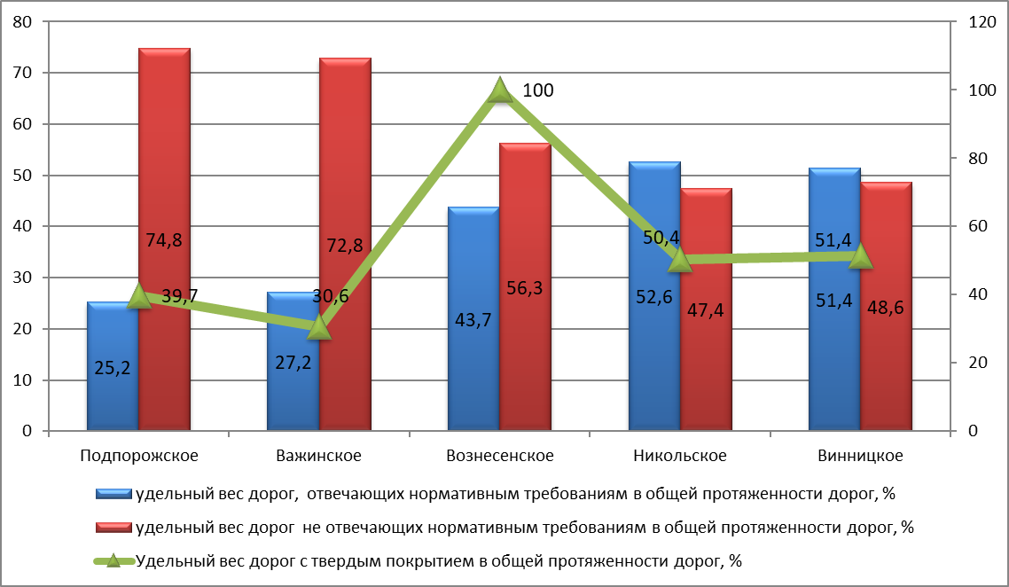
Рисунок 1.6.2. Состояние автомобильных дорог Подпорожского муниципального района в разрезе его городских и сельских поселений в 2024 году

Транспортный комплекс района представлен предприятиями автомобильного, водного и железнодорожного транспорта.
Пассажирские внутрипоселенческие, межпоселенческие перевозки населения выполняет МУП ПМР «Автогарант Плюс», организовано 20 автобусных маршрутов регулярных перевозок по регулируемым тарифам (два городских, пять в границах Подпорожского городского поселения, девять между поселениями и четыре в границах Винницкого сельского поселения).
Уровень удовлетворенности качеством транспортного обслуживания в Подпорожском районе по результатам опроса населения составляет 33%.
За счет средств бюджета Подпорожского муниципального района в 2024 году приобретены и переданы в хозяйственное ведение МУТП ПМР «Автогарант-Плюс» три автобуса на общую сумму 22 732,00 тыс. руб. - Yutong ZK6122H9 большого класса, ПАЗ 32053 малого класса и микроавтобус ГАЗ.
Грузоперевозки в районе осуществляются предприятиями с помощью собственного транспорта предприятий, организаций и грузового транспорта, принадлежащего индивидуальным предпринимателям.
Грузооборот по всем видам деятельности за 2024 год составил 5532 тыс. тонн-километров, что составляет 92 % к уровню прошлого года.
Обслуживанием и содержанием региональных автодорог занимается ГП «Лодейнопольское ДРСУ».
Муниципальные дороги, расположенные на территории МО «Подпорожское городское поселение», обслуживает МУП ПГП «КБ», ООО СвирьСтрой», на территории других поселений - ГП «Лодейнопольское ДРСУ» и частные предприятия.

1.7. Анализ внешних факторов, оказывающих влияние на социально-экономическое развитие муниципального образования (в т.ч. оценка влияния существующих федеральных, региональных, муниципальных и отраслевых программ, реализующихся на территории Подпорожского района);

Под внешней средой понимается комплекс факторов, не зависящих от действий муниципальных властей Подпорожского муниципального района и местного делового сообщества, способных при этом оказать существенное влияние на развитие муниципального Подпорожского муниципального района.

Таблица 1.7.1. Описание внешних возможностей и угроз развития Подпорожского муниципального района на период до 2036 года на международном, общероссийском и региональном уровнях
ФАКТОРЫ | ВОЗМОЖНОСТИ | УГРОЗЫ
Международный уровень | - Продление экономических санкций западных стран в отношении России сохраняет потенциал к развитию спроса на сельскохозяйственную продукцию, произведенную в Подпорожском районе и дает возможность дальнейшему развитию данной сферы в районе; | - Режим санкционного давления и внешнеполитическая напряженность со странами Европы значительно сокращает возможности развития инвестиционного и технологического сотрудничества с ближайшими соседями России в регионе СЗФО;  - Дефицит источников заемных средств и санкционные барьеры являются сдерживающим фактором модернизации экономики Подпорожского района
Общероссийский уровень | - Реализация программы импортозамещения, в том числе в областях экономической специализации района  - Изменение федерального законодательства в сфере местного самоуправления, в том числе бюджетных отношений - рост поступлений по налогу на доходы физических лиц в связи с увеличением норматива отчислений налога на доходы физических лиц  - Внедрение современных кластерных подходов в планировании развития экономического потенциала | - Ограниченные ресурсные возможности, ориентация на наиболее перспективные и рентабельные проекты  - Сохранение количественных и качественных проблем в области кадрового обеспечения  - Налогооблагаемая экономическая база большинства муниципальных образований и районов Российской Федерации, в том числе Подпорожского района, не достаточна для самообеспечения территории финансовыми ресурсами
Региональный уровень | - Содействие в подготовке новых площадок для привлечения инвестиций на территории Ленинградской области  - Повышение инвестиционной привлекательности муниципальных районов Ленинградской области, в том числе группы муниципальных районов, имеющих в долгосрочном периоде повышенные риски снижения потенциала социально-экономического развития  - Реализация мер, направленных на дальнейшее наращивание производства сельскохозяйственной продукции в районе | - Сохранение проблем инфраструктурного обеспечения развития, особенно для сельской местности, характеризующееся высоким уровнем износа инженерных коммуникаций, жилого фонда, социальных объектов, дорожной инфраструктуры

На реализацию Стратегии социально-экономического развития Подпорожского муниципального района в долгосрочной перспективе будут оказывать влияние следующие документы стратегического планирования федерального и регионального уровней:
- Стратегия пространственного развития Российской Федерации на период до 2030 года с прогнозом до 2036 года, утвержденная распоряжением Правительства Российской Федерации от 28 декабря 2024 г. № 4146-р ;
- План реализации Стратегии пространственного развития РФ на период до 2030 г. с прогнозом до 2036 г, утвержденный распоряжением Правительства Российской Федерации от 11 августа 2025 г. № 2149-р;
- Прогноз долгосрочного социально-экономического развития Российской Федерации на период до 2036 года (разработан Минэкономразвития России);
- Стратегия социально-экономического развития Ленинградской области до 2036 года, утвержденная областным законом от 23 июня 2025 года № 70-оз;
- План мероприятий по реализации Стратегии социально-экономического развития Ленинградской области до 2030 года, утвержденный постановлением правительства Ленинградской области от 27 сентября 2017 г. № 388;
- Инвестиционная стратегия Ленинградской области на период до 2025 года, утверждена Постановлением Правительства Ленинградской области от 19.02.2014 г. № 29;
- План мероприятий («Дорожная карта») по реализации Инвестиционной стратегии Ленинградской области на период до 2025 года, утверждена Распоряжением Правительства Ленинградской области от 14.05.2014 г. № 213-р;
- Схема территориального планирования Ленинградской области, утверждена постановлением Правительства Ленинградской области от 29 декабря 2012 г. № 460;
- Действующие федеральные и региональные государственные программы на долгосрочную и среднесрочную перспективу, отраслевые стратегии и государственные программы развития, Послания Президента Российской Федерации Федеральному Собранию Российской Федерации.

Стратегией социально-экономического развития Ленинградской области до 2036 года в рамках пространственного развития определены принципы управления отдельными территориями Ленинградской области и меры региональной пространственной политики. В контексте развития Подпорожского муниципального района определено:
I. Г. Подпорожье входит в опорный населённый пункт, формирующий опорный каркас системы расселения Ленинградской области, для которого предполагается:
1. Государственная поддержка ускоренного развития инфраструктуры опорных населенных пунктов и прилегающих к ним территорий (сельских агломераций), обеспечивающей реализацию гарантий в сфере образования, доступности медицинской помощи, услуг в сфере культуры и реализации иных потребностей населения на основе комплексного межотраслевого подхода в соответствии с планами долгосрочного социально-экономического развития.
2. Приоритетная реализация мероприятий на сельских территориях в опорных населенных пунктах в рамках ФАИП, государственной программы Российской Федерации «Комплексное развитие сельских территорий» и иных государственных программ.
3. Применение новых и совершенствование действующих инструментов планирования и поддержки развития малых и средних городов, включая программу поддержки развития в рамках нового национального проекта «Инфраструктура для жизни» (в том числе привлечение инфраструктурных бюджетных кредитов).
4. Наращивание мощностей текущей специализации и диверсификация за счет развития перспективных отраслей.
5. Привлечение резидентов в индустриальные парки и индустриальные зоны в соответствии с выбранными направлениями специализации.
6. Развитие коммерческой, общественной и иной инфраструктуры городов, которая будет поддерживать развитие выбранных направлений специализации (технопарки, учреждения профессионального образования, офисные центры, бизнес-инкубаторы).
7. Формирование городской среды, позволяющей сохранять образованное трудоспособное население и привлекать новых жителей. Реализация проектов компактной жилой застройки на инфраструктурно подготовленных площадках.
8. Обеспечение связанности опорного населенного пункта с прилегающей территорией. Развитие транспортных связей с подцентрами агломерации.
9. Приоритет разработки, утверждения и реализация мастер-планов и планов комплексного социально-экономического развития городов.
II. Г. Подпорожье образует совместно с Лодейным Полем малую городскую агломерацию, в рамках развития которой предполагается:
1.Создание опорных центров реализации кластерной политики:
Лодейное Поле – Подпорожье – лесозаготовка и деревообработка, охрана окружающей среды, судоремонт;
2. Поддержка сложившихся и стимулирование новых кооперационных связей.
3. Развитие внутренней транспортной инфраструктуры (ремонт и реконструкция автодорог, ремонт и реконструкция железных дорог, интенсификация движения общественного транспорта: автобусы, электропоезда или рельсовые автобусы).
4. Наполнение индустриальных парков и имеющихся промышленных площадок.
5. Активное развитие городской среды в агломерационной логике, а не в логике отдельных населенных пунктов (дифференциация функций территорий, уход от дублирования крупных дорогостоящих социальных и инфраструктурных объектов).
III. Сельская местность Подпорожского муниципального района:
1. Обеспечение базового набора государственных функций.
2. Субсидирование качественных автобусных перевозок.
3. Укрупнение объектов соцкультбыта в районных центрах.
4. Переоценка кадастровой стоимости земли и объектов недвижимости.
5. Развитие системы ООПТ регионального значения. Возврат части невостребованных сельхозпроизводстве угодий в земли лесного фонда, их заселение.
6. Организация модульных или передвижных объектов на базе автобусов: ФАПов, библиотек, торговых автолавок, офисов банков, центров предоставления государственных услуг и т.п.
7. Размещение мультиформатных объектов, объединяющих в одном здании минимальный набор повседневно востребованных услуг (многофункциональные административные здания (администрация населенного пункта, удаленное рабочее место МФЦ, фельдшерско-акушерский пункт, отделение почты, банка и др.) с использованием модульных конструкций.
8. Распространение в комплексе с мобильным обслуживанием модели организации первой помощи с закреплением за домохозяйствами структурного подразделения медицинской организации, оказывающего первичную медико-санитарную помощь по территориально-участковому принципу и обучением членов домохозяйств навыкам оказания первичной помощи, обеспечением средствами связи и укладками для оказания первой помощи, методическими пособиями и памятками (самоорганизация сельского общества).
9. Размещение у региональных и федеральных автомобильных дорог мультиформатных центров-факторий (ориентация на бизнес-инициативу), центров притяжения для микроэкономической деятельности, включающих АЗС, ресторан, объекты розничной торговли и общественного питания, аптеку, мотель для автомобилистов, почтовый ящик, игровые автоматы, игровую комнату для детей, точки доступа к wi-fi, информационные стойки с картами и путеводителями с местными достопримечательностями. Со временем такой центр может быть дополнен некоторыми составляющими культурно-досуговой и спортивно-тренажерной направленности (т.е. социокультурным комплексом) и (или) объектами рекреации и средствами размещения.
Указанные направления развития и меры региональной политики оказывают влияние на все стороны жизни Подпорожского муниципального района, на развитие промышленных и агропромышленных предприятий, развитие малого и среднего предпринимательства, развитие комфортной городской среды и транспортной инфраструктуры в целом на благосостояние и комфортность проживания населения.

1.8. Основные проблемы и риски социально-экономического развития муниципального образования

По уровню экономического развития Подпорожский район относится к числу среднеразвитых в Ленинградской области. Основными угрозами сбалансированного и устойчивого социально-экономического развития территории выступают следующие ограничения:
- Неблагоприятная демографическая ситуация в районе, сохранение естественной убыли населения;
- Миграционный отток населения в трудоспособном возрасте, ускорение процесса старения населения на фоне сокращения доли трудоспособного населения района;
- Отсутствие доступности комфортабельного жилья, в особенности в сельских населенных пунктах района;
- Высокий уровень дифференциации доходов различных категорий населения при общей высокой стоимости жизни;
- Кадровый дефицит, характерный практически для всех отраслей экономики и видов деятельности и особенно выраженный в сельской местности;
- Количество вакансий превышает число зарегистрированных безработных. Большая часть вакансий в центре занятости населения – это рабочие специальности с низкой оплатой труда;
- Неразвитость экономики сельских населенных пунктов и, как следствие, – низкий уровень обеспеченности сельского населения качественными потребительскими, физкультурно-оздоровительными и культурно-досуговыми услугами, что в комплексе обуславливает увеличение оттока сельского населения;
- Высокий уровень конкуренции со стороны других муниципальных районов Ленинградской области;
- Недостаток финансирования реконструкции и строительства новой инфраструктуры, в первую очередь, транспортной;
- Недостаточно развитая сеть связи телекоммуникаций и информационных технологий в сельской местности;
- Наличие «цифрового неравенства» (отсутствие стабильного покрытия сотовой связью и интернетом территории Подпорожского муниципального района);
- Недостаточно развитая туристическая инфраструктура;
- Низкая предпринимательская активность населения;
- Низкая инвестиционная активность предприятий обрабатывающей промышленности;
- Слабая востребованность сельскохозяйственных земель (угодий) в силу удаленности, необеспеченности инфраструктурой, зарастания, отсутствие мелиорации, сложная процедура вовлечения в хозяйственный оборот неиспользуемых сельскохозяйственных земельных угодий;
- Подавляющая часть инвестиций направлена на строительство зданий и сооружений, лишь незначительная доля идет на внедрение новых технологий.
Уровень развития транспортной инфраструктуры в Подпорожском районе находится на среднем или несколько ниже среднего уровне, несмотря на то, что через район проходит ряд важных транспортных путей, в том числе автомобильная и железная дороги на Карелию и Мурманскую область, а также протекает река Свирь, входящая в Волго-Балтийскую водную транспортную систему.
Основными проблемами коммунального комплекса Подпорожского района являются высокая степень износа систем инженерной инфраструктуры населенных пунктов района: г. Подпорожье, п. Вознесенье, п. Важины, п. Никольский, с. Винницы. Системы электроснабжения, теплоснабжения, водопользования, очистных сооружений требуют модернизации или реконструкции сетей, строительства новых объектов, в том числе:
  - мощность тепловых котельных в г. Подпорожье полностью исчерпана и недостаточная для подключения новых объектов (социальных, производственных и торговых объектов);
- недостаточный уровень благоустройства жилого фонда (включая отсутствие горячего водоснабжения), дворовых территорий.
Обладая высокими туристскими, природно-климатическими, культурно-историческими, социальными ресурсами, Подпорожский район имеет слабо развитую индустрию туризма. Одной из причин, сдерживающих развитие туризма, является плохое состояние автомобильных дорог и отсутствие придорожного сервиса.

1.9. Анализ конкурентных преимуществ муниципального образования

Анализ социально-экономического положения Подпорожского района позволил выделить ряд факторов, формирующих траекторию развития муниципального образования в средне- и долгосрочном периоде, определить слабые места и перспективные «точки роста» экономики.
В текущий момент конкурентные преимущества Подпорожского муниципального района сформированы в промышленном секторе. Основными отраслями промышленности являются лесозаготовительная и деревообрабатывающая отрасли, отрасли строительных материалов, электроэнергетика. Кроме того, в районе выпускается продукция металлообработки, ремонтируются суда, изготавливаются железобетонные конструкции мостов и других сооружений.
Стимулирование развития в экономике района как существующих, так и перспективных предприятий в отраслях с выраженными сравнительными преимуществами может стать ключевым составляющим элементом успешного долгосрочного развития муниципального района.
Текущее социально-экономическое положение Подпорожского муниципального района в соответствии с выявленными конкурентными преимуществами и ограничениями, предопределяет необходимость его сбалансированного развития, которое должно учитывать:
- агломерационные процессы, происходящие внутри зон концентрации экономической активности;
- развитие транспортной, деловой и финансовой инфраструктуры района;
- потенциал участия в стратегических федеральных и региональных программах.
Подпорожский муниципальный район можно отнести к одним из наиболее экологически благоприятных территорий Ленинградской области, что способствует развитию туристических направлений наряду с наличием значительного количества достопримечательностей на территории района.
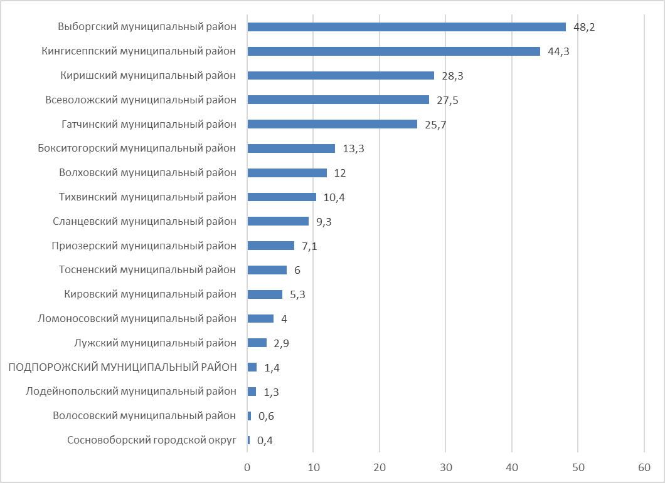
Рисунок 1.9.1. Выбросы загрязняющих веществ в атмосферный воздух от стационарных источников (тыс. т).

Основные факторы, формирующие конкурентоспособность и инвестиционную привлекательность Подпорожского муниципального района в средне- и долгосрочной перспективе:
- Благоприятная экологическая обстановка;
- Наличие природно-рекреационных и историко-культурных ресурсов (памятники деревянного зодчества, ООПТ регионального значения «Вепсский лес»);
- Относительно равномерное распределение населения по территории района;
- Присутствие свободных производственных площадей и мощностей для наращивания промышленного потенциала;
- Возможность введения в оборот неиспользуемых земель сельскохозяйственного назначения;
- Полное соответствие системы образования современным требованиям обучения;
- Действующая программа расселения из аварийного и ветхого жилищного фонда;
- Участие в государственных программах Ленинградской области, в том числе государственной программе Ленинградской области «Развитие автомобильных дорог Ленинградской области»;
- Наличие производственных «заделов» в отраслях обрабатывающей промышленности (деревообработке, производстве строительных материалов), рост отгрузки товаров собственного производства;
- Низкая арендная плата за использование муниципальной собственности (недвижимости);
- Наличие инфраструктуры поддержки малого бизнеса (фонд поддержки малого предпринимательства);
- Оснащенность социальной инфраструктурой (домами культуры, спортивными площадками и т.п.);
- Достаточно развитая транспортная инфраструктура, узловая железнодорожная станция (в относительной близости);
- Обеспеченность собственными строительными материалами (лес, песок, железо-бетонные изделия).

Перечень предложений, ориентированных на реализацию ключевых преимуществ, преодоление основных социально-экономических проблем и недопущение/нивелирование рисков внешней и внутренней среды Подпорожского муниципального района:
- Создание и продвижение кластеров индустрии гостеприимства на территориях района рекреационного и культурного значения;
- Создание системы стимулов для интеграции интересов бизнеса, государственной власти и местного самоуправления в рамках проектов ГЧП и МЧП по редевелопменту старых промышленных площадок и инженерному обеспечению свободных инвестиционных площадок (гринфилд), реновации жилого фонда, модернизации коммунальной инфраструктуры;
- Формирование системы стимулов для привлечения специалистов в социальную сферу района посредством участия в программах «Земский доктор», «Земский фельдшер», «Земский учитель» «Земский работник культуры» и обеспечения жильем молодых специалистов;
- Проактивное управление мощностью объектов социальной инфраструктуры с учетом демографических тенденций (увеличение доли лиц старших возрастов в структуре населения);
- Развитие частного и некоммерческого секторов в социальной сфере на основе анализа потребностей населения;
- Внедрение практик коммуникации органов местного самоуправления с общественностью по вопросам развития района и поселений, формирование рабочих общественных групп активистов, взаимодействующих с региональными и местными властями, проведение конкурсов проектов обустройства жилой среды поселений, реализация инициативных проектов на общественные средства;
- Развитие цифровых ресурсов администрации района для обеспечения:
- Общественного контроля за деятельностью муниципальных предприятий и подрядчиков;
- Вовлечения широкого круга жителей района в экологические, культурно-массовые и природоохранные мероприятия;
- Формирования обратной связи на управляющие воздействия районной администрации и администраций поселений.
- Развитие и повышение качества общественных пространств городов района за счет применения новых подходов и лучших российских практик к развитию жилой среды городов для повышения комфортности проживания, в том числе в рамках национального проекта «Инфраструктура для жизни».

1.10. Обобщение основных выводов (с выделением сильных и слабых сторон муниципального образования, внешних возможностей и угроз), обоснование и описание перспектив социально-экономического развития Подпорожского муниципального района Ленинградской области

Выводы анализа социально-экономического развития, основных тенденций, проблем, диспропорций и ограничений, сложившихся в социально-экономическом развитии Подпорожского муниципального района, оказывающих влияние на стратегическую конкурентоспособность территории в долгосрочной перспективе, представлены с элементами SWOT-анализа (сильных, слабых сторон, возможностей и угроз) в таблицах 1.10.1., 1.10.2.

Таблица 1.10.1. ИТОГИ АНАЛИЗА ВНУТРЕННЕЙ СРЕДЫ (СИЛЬНЫЕ И СЛАБЫЕ СТОРОНЫ) ПОДПОРОЖСКОГО МУНИЦИПАЛЬНОГО РАЙОНА
Сильные стороны | Слабые стороны
ЭКОНОМИЧЕСКИЙ КОМПЛЕКС
- Относительная близость к Санкт-Петербургу – одному из основных потребителей значительной части продукции обрабатывающих предприятий района (стройматериалы, переработка рыбной продукции и др.);  - Наличие свободных инвестиционных площадок на территории района;  - Промышленность района, представленная предприятиями различных отраслей промышленности: лесозаготовительной, деревообрабатывающей, металлообрабатывающей, судоремонтной, изготовление ЖБК;  - Наличие мощного предприятия по производству электроэнергии – Верхне-Свирская ГЭС в г. Подпорожье;  - Наличие инфраструктуры поддержки малого бизнеса (фонд поддержки малого предпринимательства, бизнес-инкубатор);  - Развитие нового перспективного направления сельскохозяйственного производства – рыбоводство, переработка рыбы и рыбной продукции;  - Низкая арендная плата за использование муниципальной собственности (недвижимости);  - Относительно стабильная положительная динамика развития потребительского рынка района. | - Пространственная неоднородность уровня заработной платы и спроса на рабочую силу;  - Концентрация сельхозпроизводства района в крестьянско-фермерских хозяйствах и ЛПХ, отсутствие крупных и средних специализированных сельхозпредприятий, являющихся наиболее восприимчивыми к инновационному обновлению своих производственных мощностей;  - Наличие неэффективно используемых земель сельскохозяйственного назначения, не вовлечение их в хозяйственный оборот;  - Недостаточно высокий уровень рентабельности сельскохозяйственного производства и конкурентоспособности выпускаемой сельхозпродукции;  - Сравнительно слабо развита инфраструктура досуга и развлечений, особенно для семейного туризма;  - Дефицит конкурентоспособных турпродуктов;  - Дотационность районного бюджета;  - Давление на местный малый бизнес со стороны предприятий сетевой торговли и супермаркетов;  - Высокий уровень морально устаревшего и физически изношенного оборудования на предприятиях района;  - Дефицит квалифицированных кадров практически во всех отраслях экономики района.
НАСЕЛЕНИЕ. ТРУДОВОЙ ПОТЕНЦИАЛ
- Положительные демографические тенденции: уровень рождаемости соответствует средним значениям по Ленинградской области, многодетные семьи составляют значительную долю семей, проживающих в районе;  - В районе отмечается и прогнозируется ввод новых рабочих мест. | - Сохранение тенденции к сокращению численности постоянного населения;  - Сохранение тенденции депопуляции сельских территорий, обусловленная, в том числе дефицитом высокооплачиваемых рабочих мест (более высокий уровень старения населения и миграционный отток);  - Среднегодовой уровень заработной платы в Подпорожском районе ниже среднеобластного значения по экономике (61376,4 руб. и 93 406,00 руб. соответственно)
ПРИРОДНО-РЕСУРСНЫЙ ПОТЕНЦИАЛ
- Наличие собственной ресурсно-сырьевой базы для развития промышленности стройматериалов (глины, строительные пески, песчано-гравийный материал, известняки, торф, кварцит);  - Экологически чистый район;  - Большие возможности для отдыха – чистый воздух, множество озёр на территории района, судоходная р. Свирь, ООПТ регионального значения «Вепсский лес», большие лесные угодья;  - Имеются исторические объекты, множество памятников деревянного зодчества. | - Самый отдалённый из районов Ленинградской области от центра.
СОЦИАЛЬНАЯ ИНФРАСТРУКТУРА
- Удовлетворительный уровень доступности услуг сферы социальной защиты в районе, разветвленная сеть учреждений образования, здравоохранения;  - Рост количества человек, занимающихся физической культурой и спортом;  - В районе наблюдается устойчивая положительная динамика по основным показателям, характеризующим качество образования. | - Территориальные диспропорции в обеспеченности объектами социальной инфраструктуры в районе;  - Территориальная удаленность от медицинских центров в районе соответствующего уровня оснащения;
ТРАНСПОРТНАЯ И ИНЖЕНЕРНАЯ ИНФРАСТРУКТУРА, ЖКХ
- Развитая транспортная инфраструктура: ж/д ст. Подпорожье и Токари, узловая ст. Свирь, региональная автомобильная дорога на Вытегру;  - Подпорожский район имеет достаточно высокий транспортный потенциал, благодаря сложившемуся развитому транспортному комплексу, представленному железнодорожным и автомобильным транспортом;  - Традиционно высокое значение средней обеспеченности жилой площадью на одного жителя;  - Возможность малоэтажного строительства. | - Недостаточно развитое транспортное сообщение с отдалёнными населёнными пунктами;  - Неудовлетворительное состояние дорог общего пользования регионального и местного значения, значительная доля дорог общего пользования местного значения не отвечают нормативным требованиям;  - Транспортная инфраструктура требует модернизации;  - Высокий износ инженерных коммуникаций;  - Высокие теплопотери в сетях;  - Низкие объемы жилищного строительства.

Таблица 1.10.2. ИТОГИ АНАЛИЗА ВНЕШНЕЙ СРЕДЫ (ВОЗМОЖНОСТЕЙ И УГРОЗ)
ВОЗМОЖНОСТИ | УГРОЗЫ
Международный уровень
- Развитие информационных технологий и инновационного потенциала экономики;  - Открытие новых рынков для реализации продукции предприятий, изменение логистических цепочек, реализация потенциальных новых возможностей в связи с изменившимися условиями на международном уровне. | - Влияние механизмов развития глобализации и рыночной экономики, угрозы неопределенности развития макроэкономики, усиления технологической непредсказуемости, устаревания используемых технологий, что влияет на конкурентоспособность производимой продукции;  - Международные экономические санкции, обусловленные действиями недружественных стран, геополитическая нестабильность;  - Существенными факторами, оказывающими влияние на промышленные предприятия Подпорожского района, являются закрытие крупнейших предприятий лесопромышленного комплекса района, запрет на трансфер технологий из-за рубежа. Имеются серьезные сложности, связанные с приобретением импортного сырья, расходных материалов и запчастей в связи с продолжением экономических санкций.
Общероссийский уровень
- Реализация эффективной государственной демографической политики (продление срока действия материнского капитала и др.);  - Необходимость «внеплановых» затрат в условиях сохранения экономических санкций подталкивает предприятия к разработке новых рыночных стратегий, что является стимулом для диверсификации производства, в том числе посредством импортозамещения;  - Реализация государственной политики импортозамещения и технологического лидерства. | - Изменения (нестабильность) федерального законодательства в бюджетной и налоговой сфере, в отношении регулирования деятельности малого предпринимательства, изменение федерального законодательства в сфере местного самоуправления усложняет долгосрочное стратегическое планирование как на уровне местного самоуправления, так и на уровне управления крупными предприятиями;  - Высокий уровень инфляции и падение покупательной способности населения;  - Продолжающийся ускоренный рост тарифов на услуги ЖКХ, и, как следствие, дальнейшее повышение уровня задолженности по их оплате.
Региональный уровень
- Реализация современных документов стратегического планирования регионального уровня, в основе которых реализуется проектный подход, совместная реализация с Правительством Ленинградской области «Стандарта деятельности органов местного самоуправления муниципальных районов и городского округа Ленинградской области по обеспечению благоприятного инвестиционного климата в Ленинградской области»;  - Реализация кластерной политики Ленинградской области (создание кластера лесозаготовки и деревообработки, судостроения);  - Участие в федеральных и региональных государственных программах (использование механизмов господдержки), в том числе реализация с учетом государственной поддержки проектов по развитию сельхозпроизводства;  - Реализация областных законов Ленинградской области от 29.12.2012 г. № 113-оз «О режиме государственной поддержки организаций, осуществляющих инвестиционную деятельность на территории Ленинградской области»;  - Реализация областных программ по созданию индустриальных парков, промышленных зон регионального значения для развития промышленного комплекса, в том числе закон Ленинградской области от 28.07.2014 г. № 52-оз «О создании и развитии индустриальных (промышленных) парков в Ленинградской области» и другие.  - Внедрение современных механизмов государственно-частного партнерства в реализации приоритетных проектов социально-экономического развития;  - Наличие все возрастающего спроса на туристско-рекреационные услуги района со стороны жителей Санкт-Петербурга и других крупных городов России, обусловленного, прежде всего, сложностью выезда за границу во многие страны из-за международных санкций, ростом интенсивности труда горожан, увеличением их доходов и потребностями в проведении досуга и отдыха на природе.  - Строительство и ввод второй очереди моста через р.Свирь в г.Подпорожье (создание на левом берегу Свири выезда с моста напрямую на трассу «Кола»);  - Проектирование и строительство новой дороги от посёлка Токари в Подпорожском районе Ленинградской области до деревни Ревсельга в Карелии (планируется построить автодорогу III технической категории протяжённостью 6 км, должна стать альтернативой мосту в Лодейном Поле и сократить время пути между регионами). | - Дальнейшая депопуляция населения сельской местности, продолжающийся отток работников, и, прежде всего – высококвалифицированных, в г. Санкт-Петербург;  - Отсутствие Подпорожского муниципального района в реализации региональной кластерной политики;  - Ужесточение конкуренции за инвестиции, трудовые ресурсы, проигрыш конкурентных позиций Подпорожского района за инвестиционные ресурсы с районами Ленинградской области;  - Усиление конкуренции со стороны сельхозпроизводителей соседних районов и регионов;  - Нарастание инфраструктурных ограничений развития, в том числе нарастание износа коммунальной инфраструктуры и ухудшение качества дорожного покрытия, особенно в сельской местности;  - Ухудшение экологической обстановки при росте промышленного производства и развитии производственных зон;  - Нарастание кадрового дефицита в социальной сфере: врачей и среднего медицинского персонала, педагогических кадров и др.;  - Риски незавершенных инвестиционных проектов в связи с прекращением финансирования, затянутыми сроками реализации;  - Сложные агрометеорологические условия в отдельные годы сильно отражаются на развитии предприятий агропромышленного комплекса;  - Негативное влияние на деятельность предприятий потребительского рынка таких факторов, как снижение платежеспособности населения и падение спроса, отсутствие инвестиций и доступных кредитов, повышение закупочных цен, стоимости топлива и энергоресурсов, давление сетевых организаций потребительского рынка.

2. Цели, задачи и приоритеты социально-экономического развития Подпорожского муниципального района

2.1. Демографический прогноз муниципального образования

Демографический прогноз Подпорожского муниципального района до 2036 года выполняется в соответствии с приоритетами стратегического развития Ленинградской области до 2036 года, в рамках общих для муниципальных образований региона долгосрочных трендов, одним из которых является «демографическая яма», предполагающая замедление темпов роста численности населения на фоне старения и увеличение роста продолжительности жизни и роста миграции. Стратегической целью для региона в сфере демографического развития является сокращение естественной убыли населения Ленинградской области на 2 промилле к 2036 году.
В числе рисков демографического прогноза Ленинградской области до 2036 года - изменение демографической ситуации, вызванное сокращением в будущих периодах численности населения в возрастном диапазоне от 19 до 45 лет и, как следствие, снижение рождаемости, сокращение населения в трудоспособном возрасте, рост демографической нагрузки.
В соответствии с разработанными в рамках Стратегии социально-экономического развития Ленинградской области до 2036 года сценарными условиями были определены количественные параметры демографического развития в рамках базового и целевого сценариев (рисунки 2.2.1 и 2.1.2). Численность населения Подпорожского муниципального района в рамках базового сценария сокращается относительно 2024 года, а в рамках целевого – возрастает.
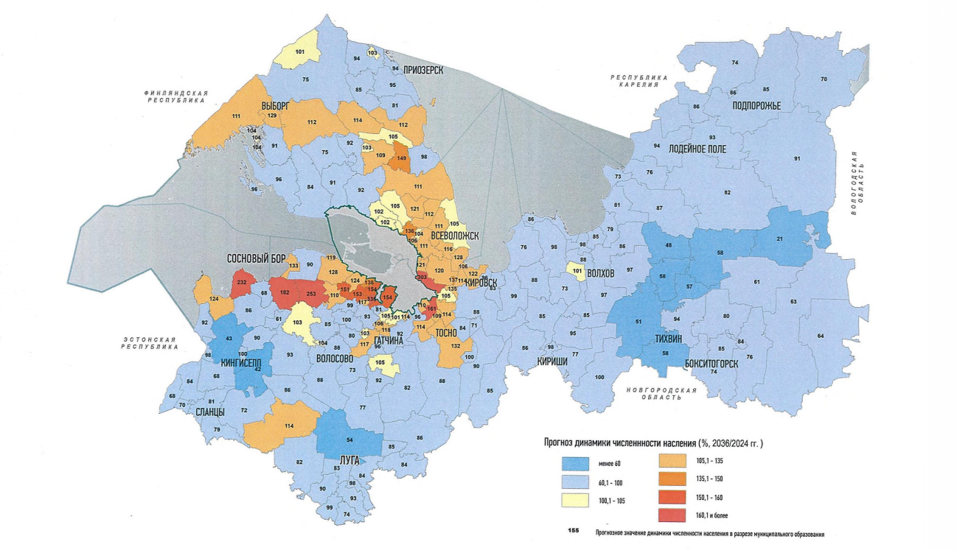Рисунок 2.1.1. Демографический прогноз Ленинградской области в разрезе муниципальных образований к 2036 году. Сбалансированный (базовый) сценарий.

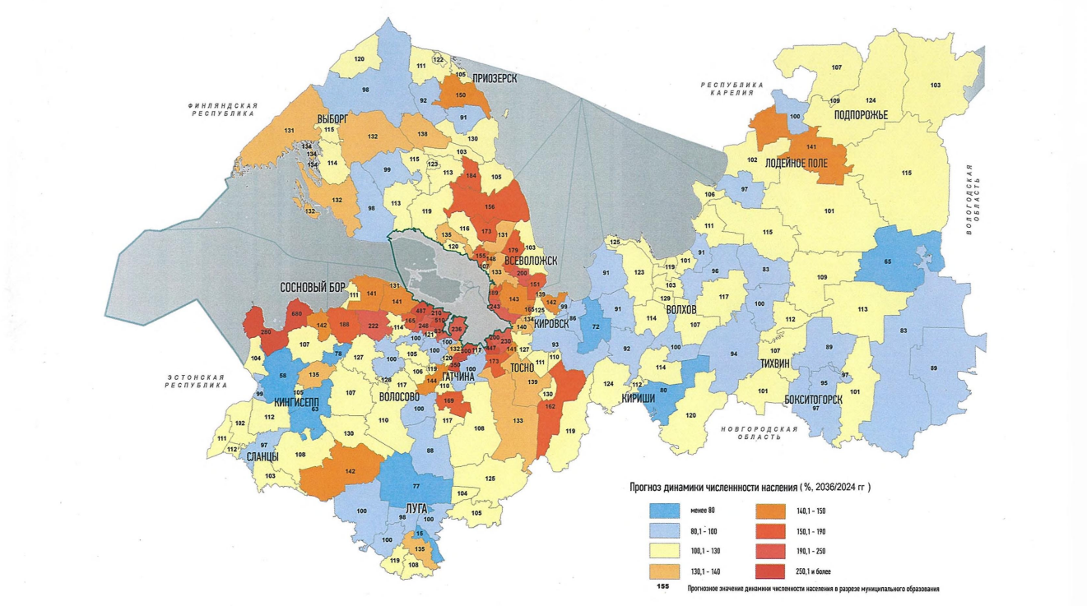
Рисунок 2.1.2. Демографический прогноз Ленинградской области в разрезе ¹
Оценка прогнозных показателей демографического развития Подпорожского муниципального района выполнена с учетом основных показателей прогноза социально-экономического развития МО «Подпорожский муниципальный район» на 2026 год и плановый период 2027 и 2028 годов, прогноза социально-экономического развития Ленинградской области на 2026-2028 годы и документов территориального планирования муниципальных образований Подпорожского муниципального района.
Согласно Стратегии социально-экономического развития Ленинградской области до 2036 года изменение численности населения региона к 2036 г. относительно значения 2023 г. составит 107 %. В Подпорожском муниципальном районе предполагается менее интенсивный, чем в среднем по региону, рост основных параметров естественного и механического движения населения и аналогичный показатель (численность населения на 2036 год по отношению к 2024 году) составит 99,5 %, что соответствует усредненному значению базового и целевого значений демографического прогноза района на 2036 год, указанных в региональной стратегии. Население Подпорожского муниципального района, как в городской, так и в сельской местности в течение последних десяти лет имело стабильную тенденцию к сокращению что нашло отражение в отрицательных показателях естественного прироста. Миграционная убыль населения не позволяет компенсировать депопопуляционный характер воспроизводства населения.
В течение прогнозного периода сохранится естественная убыль населения. Однако реализация комплекса мер по интенсификации экономической жизни района, развитию социальной и транспортной инфраструктуры будет способствовать притоку трудоспособного населения, что обеспечит стабилизацию численности населения. Высокий уровень смертности, характерный для района, обусловлен половозрастной структурой населения и его снижение в перспективе до 2036 года будет обусловлено увеличением периода активного долголетия пожилых жителей района и сокращением числа смертей в трудоспособном возрасте, однако именно внешняя для района качественная миграция позволит уже в среднесрочном периоде переломить тенденцию миграционной убыли населения. Поскольку ключевой возрастной группой, формирующей миграционный прирост станут люди трудоспособного возраста, уровень рождаемости будет повышаться. Указанные тенденции и тренды представлены в табличной форме и на диаграммах (таблица 2.1.2, рисунки 2.1.3., 2.1.4)
В целом, отрицательные показатели естественного прироста населения связаны с суммарным отрицательным эффектом от ухудшения общей экономической ситуации и одновременного снижения абсолютных показателей рождаемости из-за актуальной для всего региона и обозначенной выше «демографической ямы» - низкой, относительно предыдущих и последующих периодов, численности поколения 1990-х, находящегося сейчас в активном репродуктивном возрасте. Стабилизация численности населения в основе демографического прогноза на долгосрочный период может быть обусловлена реализацией документов стратегического и территориального планирования.
В соответствии с прогнозом на период до 2036 года:
- прогнозируется стабилизация общей численности населения Подпорожского муниципального района (25,4 тыс. человек);
- убыль населения сохранится во всех сельских населённых пунктах, в городских населенных пунктах ее темпы замедлятся;
- общая численность малых сельских населённых пунктов (до 50 человек) увеличится;
- высокий удельный вес населения старше трудоспособного возраста (35 %) свидетельствует о необходимости проведения мероприятий по развитию социальной сферы и, в частности, сферы здравоохранения;
- в рамках демографической политики для снижения риска негативной тенденции снижения численности населения необходимо создавать условия для закрепления многодетности как новой нормы репродуктивного поведения и формирования условий для миграционного прироста.

Таблица. 2.1.2. Динамика основных демографических показателей
 | 2023 | 2024 | 2025 | 2026 | 2027 | 2028 | 2029 | 2030 | 2031 | 2032 | 2033 | 2034 | 2035 | 2036
Коэффициент рождаемости | 6,6 | 5,6 | 7,3 | 7,8 | 8,4 | 9,0 | 9,4 | 10,0 | 10,8 | 11,1 | 11,1 | 11,3 | 11,3 | 11,4
Коэффициент смертности | 19,2 | 18,9 | 19,9 | 20,2 | 20,6 | 20,9 | 20,2 | 19,9 | 19,4 | 18,8 | 18,1 | 17,4 | 16,6 | 15,4
Коэффициент естественной убыли населения | -12,6 | -13,3 | -12,6 | -12,4 | -12,2 | -11,9 | -10,8 | -9,9 | -8,6 | -7,7 | -7,0 | -6,1 | -5,3 | -4,0
Коэффициент миграционного прироста | -4,7 | -4,4 | -4,1 | -4,0 | -4,5 | -5,0 | -2,1 | 5,6 | 8,6 | 16,2 | 19,7 | 26,8 | 25,5 | 31,6
Общая численность населения, тыс. чел. | 25,5 | 25,1 | 24,8 | 24,4 | 24,0 | 23,6 | 23,3 | 23,2 | 23,2 | 23,4 | 23,7 | 24,2 | 24,7 | 25,4

Рисунок 2.1.3. Прогноз динамики численности населения Подпорожского муниципального района, тыс. чел.

Рисунок. 2.1.4. Прогноз естественного и механического движения населения Подпорожского муниципального района

Демографическая ситуация в Подпорожском муниципальном районе будет развиваться под влиянием сложившейся динамики рождаемости, смертности и миграции. В летний сезон за счет отдыхающих и временно пребывающих общая численность населения увеличивается в три раза, что расширяет сферу сезонной торговли и обслуживания. Рост численности будет обеспечен преимущественно за счет притока трудовых ресурсов, связанного с реализацией потенциальных возможностей развития территории населенных пунктов и создания новых рабочих мест.
Демографические показатели являются индикаторами экономического и социального благополучия муниципального образования, являясь результирующими управленческого воздействия на различные отрасли муниципального хозяйства. Сокращение оттока населения может служить подтверждением эффективности мер по реализации социальной политики и благоустройству, насыщение экономики молодыми кадрами – показатель конкурентоспособности рабочих мест района.
Демографический прогноз имеет важное значение для целей планирования развития территории, так как позволяет дать оценку основных параметров развития демографического потенциала, таких как половозрастной состав, обеспеченность трудовыми ресурсами, дальнейшие перспективы воспроизводства на основе выбранных гипотез изменения уровней рождаемости, смертности и миграционных потоков.

2.2. Сценарии развития Подпорожского муниципального района

Минэкономразвития России разработало сценарные условия функционирования экономики Российской Федерации и основные параметры прогноза социально-экономического развития Российской Федерации на 2026 год и на плановый период 2027 и 2028 годов. Базовый вариант описывает наиболее вероятный сценарий развития российской экономики.
Промышленное производство в 2025 году будет демонстрировать ожидаемое замедление темпов роста на фоне высокой накопленной базы прошлых лет – по оценке, темп роста составит 2,6%. Более высокие темпы сохранятся в секторе обрабатывающих производств – рост на 4,3%.
В 2025 году также продолжится рост реальных доходов населения – по оценке на 6,2% в реальном выражении, а реальные располагаемые доходы одновременно увеличатся на 5,9%. Основной вклад внесут как заработные платы работников организаций, так и доходы от предпринимательской деятельности.
В результате российская экономика в 2025 году возрастет на 2,5%. Важнейшим фактором роста продолжит оставаться развитие экономики предложения: расширение внутреннего производства и продолжение процесса импортозамещения.
В базовом варианте среднесрочная траектория развития российской экономики также в основном будет определяться ростом внутреннего спроса (потребительского и инвестиционного).
Рост ВВП в 2026 г. составит 2,4% с учетом временного лага от периода жестких денежно-кредитных условий. Далее рост экономики ускорится до 2,8% в 2027 г. и до 3,0% в 2028 г.
Параметры базового варианта соответствуют целевым значениям, заложенным Указом Президента Российской Федерации от 7 мая 2024 г. № 309 «О национальных целях развития Российской Федерации на период до 2030 года и на перспективу до 2036 года».
Основными рисками со стороны внешних условий являются эскалация торговых войн между странами, более серьезное замедление мировой экономики, а также ужесточение режима санкций. В случае реализации внешних рисков, в первую очередь, будет сокращаться спрос на товары российского экспорта. Внутренние риски связаны с возможностями обеспечения растущего внутреннего спроса достаточным уровнем предложения. По ряду товаров есть риски дисбаланса спроса и предложения, риски роста импорта в тех сегментах, где возможно развитие отечественного производства.
Высокая степень неопределенности внешней среды, вероятность наступления непредвиденных последствий (что неизбежно в жизни любых сложных социальных систем) диктуют необходимость разработки стратегии социально-экономического развития с учетом нескольких сценариев. Стратегическое планирование развития территории в условиях неустойчивости внешней среды усложняется наличием большого количества движущих сил, определяющих социально-экономическое развитие. Поэтому, при разработке стратегии социально-экономического развития рассматриваются несколько возможных вариантов сценариев, основанных на комплексе факторов, начиная с макроэкономических, политических, социальных, технологических, экологических трендов, на которые органы местного самоуправления не могут оказывать непосредственного влияния, заканчивая непосредственными участниками стратегического планирования и имеющимся ресурсным потенциалом и конкурентными преимуществами территории муниципального образования, а также взаимное влияние указанных факторов.
Сценарный подход объединяет совокупность методов, направленных на построение не одного прогноза будущего состояния социально-экономического развития и предпринимательской среды, а целого ряда альтернативных гипотетических картин развития ключевых факторов. В контексте стратегического планирования под сценарием понимают прогноз состояния будущей внешней и внутренней среды при определенной комбинации наиболее значимых факторов, оказывающих влияние на социально-экономическое развитие муниципального образования. В основе предлагаемых сценариев стратегического развития заложены тренды (основные ориентиры) стратегического развития на федеральном и региональном уровнях.
Выбор основного варианта стратегического развития должен максимально учитывать возможные сочетания ключевых действующих сил. На его основе разрабатывается система стратегических целей и задач реализации приоритетных направлений стратегического планирования, а также механизмы управления стратегическим планированием.
Далее представлена характеристика рассмотренных сценариев стратегического развития.
Стратегия социально-экономического развития Ленинградской области до 2036 года содержит три сценария развития Ленинградской области: адаптационный, сбалансированный и оптимистичный.
В соответствии со сценарными условиями развития РФ и Ленинградской области и в зависимости от изменения внешних условий развития разработаны три сценария развития Подпорожского муниципального района: адаптационный, сбалансированный и оптимистичный. Сценарии социально-экономического развития в долгосрочной перспективе различаются в зависимости от степени интенсивности действия факторов внешней среды – международные санкции, ограничения экспортной торговли, и возможностей использования факторов внутреннего порядка, таких как инвестиционные, инновационно-технологические, структурные и институциональные преобразования.

Первый сценарий – адаптационный. Предполагает реализацию всех основных рисков среднесрочного развития, сохранение традиционных источников роста и поддержание стабильной работы базовых секторов экономики. Основные действия носят антикризисный характер. При этом производственный комплекс и сельское хозяйство будут ориентироваться на внутренний рынок сбыта. Характеристикой сценария является снижение доступности ресурсов для реализации инфраструктурных проектов.
В социальной сфере и экономике Подпорожского муниципального района будут преобладать следующие тенденции: замедляющиеся темпы экономического роста и некоторое снижение уровня благосостояния жителей, стагнация инвестиционной и строительной деятельности.
Численность населения района будет постепенно снижаться. Сохранится тенденции оттока молодого и трудоспособного населения, старение населения и дальнейшее ухудшение качества социального капитала и сохранится современный темп убыли населения – более 1 % в год.
Реализация адаптационного сценария несет в себе риски увеличения и закрепления разрыва между уровнем социально-экономического развития Подпорожского муниципального района и среднеобластными показателями.
Собственники предприятий района будут в основном поддерживать и частично модернизировать существующие производства, а в некоторых случаях закрывать неперспективные направления деятельности. Источники финансирования, на которые следует рассчитывать при реализации данного сценария, ограничиваются в основном дотациями из областного бюджета и финансированием за счет целевых региональных и федеральных программ. При этом возможно сокращение безвозмездного финансирования проектов развития инфраструктуры в рамках государственных программ. Для поддержания благосостояния населения района будут реализованы, прежде всего, антикризисные мероприятия. В рамках сценария также возможны отказ (отсрочка) от реализации части проектов по развитию территории и инфраструктуры.
Второй сценарий – сбалансированный. Он предполагает развитие района на основе открывающихся новых возможностей при сохранении большинства рисков, которые будут нивелироваться господдержкой и доступом к внешним финансовым ресурсам. В основе сценария – масштабирование базовых секторов промышленности, увеличение добавленной стоимости, кластерное развитие. Дополнительное развитие получат сельское хозяйство, сфера услуг и малый бизнес.
Будут сохраняться умеренные темпы роста экономики – 2,0-2,5 %. Ускорение темпов развития агропромышленного комплекса с опорой на МСП (рост объёма производства).
Основа сбалансированного сценария - стимулирование наращивания объемов производства существующих предприятий, а также развитие туристических, торговых объектов и общепита в расчете на внутренний спрос, повышение интенсивности использования промышленных территорий.
Основными характеристиками данного сценария являются:
- В социально-демографической сфере:
- стабилизация численности населения как за счет миграционного прироста, так вследствие расширения естественного воспроизводства;
- замедление оттока трудоспособного населения;
- увеличение численности трудоспособного населения и населения младших возрастов;
- улучшение жилищно-бытовых условий (как в количественном, так и в качественном измерении) населения;
- повышение качества и доступности услуг учреждений социального комплекса;
- приток квалифицированных кадров, в том числе в социальную сферу и сельское хозяйство.
- В сфере экономики:
- рост объема промышленного и сельскохозяйственного производства;
- увеличение инвестиций в основной капитал;
- обновление основных фондов и увеличение их стоимости;
- увеличением степени переработки продукции и доли обрабатывающих производств в структуре экономики;
- создание новых рабочих мест;
- рост реальных денежных доходов населения;
- усиление активности и роли малого и среднего бизнеса в экономике.
Третий сценарий – оптимистичный. Он основан на полной адаптации к экономическим санкциям, появление «окон возможностей», завершения интеграции в новые производственные цепочки и рынки сбыта, активной федеральной политике импортозамещения. Для реализации этого сценария должна произойти структурная перестройка в базовых секторах промышленности Подпорожского района и Ленинградской области в целом, в АПК и в сфере услуг. Ограничением сценария является значительный объем финансовых ресурсов и кадров, доступность которых в долгосрочной перспективе скорее всего не будет обеспечена.
Таблица 2.2.1. Сравнительная характеристика сценариев социально-экономического развития в долгосрочной перспективе
Фактор | Адаптационный сценарий | Сбалансированный сценарий | Оптимистичный сценарий
Приоритеты муниципального развития | - Приоритет на сохранение традиционных источников роста и поддержание стабильной работы базовых секторов экономики при реализация всех основных рисков среднесрочного развития | - Приоритет на масштабирование базовых секторов промышленности, индустрии отдыха и туризма, повышение качества жизни населения на основе открывающихся новых возможностей при сохранении большинства рисков; | - Полная адаптация к экономическим санкциям, появление «окон возможностей», завершения интеграции в новые производственные цепочки и рынки сбыта
Прогноз ключевых индикаторов социально-экономического развития | - Депопуляция населения  - Миграционный отток населения  - Снижение показателей объема отгруженных товаров и услуг и собственной доходной части бюджета  - Риски снижения числа рабочих мест | - Стабилизация численности населения  - Стабилизация и рост собственной доходной части бюджета  - Рост новых рабочих мест, в том числе за счет развития малого предпринимательства  - Формирование возвратной миграции населения (25-40 лет) на территорию Ленинградской области на фоне развития удаленной занятости, создания новых рабочих мест, роста средней заработной платы | - Повышение демографического потенциала на фоне реализуемых программ социальной поддержки населения  - Рост численности населения  - Рост собственной доходной части бюджета  - Рост новых рабочих мест с конкурентоспособной заработной платой
Прогноз ключевых индикаторов инфраструктурного развития | - Сокращение безвозмездного финансирования проектов развития инфраструктуры в рамках государственных программ  - Риски роста степени износа объектов инженерно-технического обеспечения и ухудшения качества автомобильных дорог местного значения | - Улучшение состояния объектов ЖКХ и автомобильных дорог  - Реализация заявленных проектов развития территории и инфраструктуры | - Активное развитие объектов ЖКХ и автомобильных дорог  - Ускоренная реализация заявленных проектов развития.
Прогноз ключевых индикаторов пространственного развития | - Рост числа населенных пунктов без населения  - Сокращение безвозмездного финансирования проектов развития инфраструктуры в рамках государственных программ  - Сокращение возможностей инфраструктурного обустройства свободных территорий для градостроительного освоения, подготовки инвестиционных площадок | - Благоустройство городской застройки г. Подпорожье  - Развитие центров отдыха и туризма, предоставляющих широкий спектр услуг и отвечающих современным требованиям | - Рост уровня благоустройства городских и сельских населенных пунктов, активное освоение свободных инвестиционных площадок

Таблица 2.2.2. Оценка ключевых параметров социально-экономического развития при реализации различных сценариев
Показатель | Современное состояние (01.01.2025) | Адаптационный сценарий | Сбалансированный сценарий | Оптимистичный сценарий
Численность населения, тыс.чел. | 24,82 | 20,7 | 25,4 | 28,4
Численность занятых в экономике, тыс. чел. (тыс. мест приложения труда) | 14,185 | 11,8 | 14,5 | 16,2
Число субъектов малого и среднего предпринимательства в расчете на 10 тыс. человек населения, ед. | 351,33 | 320,0 | 400,0 | 450,0
Доля протяженности автомобильных дорог общего пользования местного значения, не отвечающих нормативным требованиям, в общей протяженности автомобильных дорог общего пользования местного значения, % | 67,0 | 80,0 | 60,0 | 40,0
Среднемесячная номинальная начисленная заработная плата работников крупных и средних предприятий и некоммерческих организаций, в % от среднеобластного уровня | 65,7 | 60,0 | 70,0 | 80,0
Доля налоговых и неналоговых доходов местного бюджета в общем объеме доходов бюджета муниципального образования, % | 63,27 | 35,0 | 50,0 | 70,0

2.3. SWOT-анализ сценариев развития муниципального образования

Фактор | Сценарий
Фактор | Адаптационный | Сбалансированный | Оптимистичный
Условия и ограничения | - Реальные доходы населения не растут или растут медленными темпами.  - Производственный комплекс и сельское хозяйство ориентируются на внутренний рынок сбыта.  - Основные действия носят антикризисный характер.  - Снижение доступности ресурсов для реализации инфраструктурных проектов.  - Бюджетные инвестиции значительно ограничены.  - Сокращение безвозмездного финансирования проектов развития инфраструктуры в рамках государственных программ  - Сохранение негативных тенденций динамики численности населения.  - Низкая инвестиционная активность. | - Развитие на основе открывающихся новых возможностей при сохранении большинства рисков, которые будут нивелироваться господдержкой и доступом к внешним финансовым ресурсам.  - Восстановление доходов населения и платежеспособного спроса.  - Повышение активности частных инвесторов.  - Сохранение федерального курса на импортозамещение и режима «контрсанкций» в АПК.  - Выстраивание новых цепочек поставок продукции, масштабирование производств и активное импортозамещение с господдержкой  - Увеличение производственных издержек ввиду увеличения логистических цепочек, действия международных санкций и других негативных макроэкономических тенденций. | - Полная адаптация к экономическим санкциям, появление «окон возможностей», завершение интеграции в новые производственные цепочки и рынки сбыта,  - Активная федеральная политика импортозамещения.  - Успешная структурная перестройка в базовых секторах промышленности Ленинградской области, в АПК, сфере услуг и жилищном строительстве.  - Восстановление и рост лесопромышленного комплекса за счет кластеризации отраслей.
Источники роста | - Стабильная работа обрабатывающих производств основных отраслей: производство металлической изделий, пищевая промышленность. | - Базовые секторы экономики, увеличение добавленной стоимости, развитие в форме кластеров.  - Развитие сельского хозяйства, индустрии отдыха и туризма, сферы потребительского рынка и малого бизнеса.  - Реализация заявленных проектов развития территории и инфраструктуры.  - Увеличение объема используемых земель (промышленная застройка, жилищное строительство, сельское хозяйство, объекты отдыха и туризма).  - Развитие инвестиционной инфраструктуры.  - Развитие информационно-коммуникационных технологий. | - Опережающее развитие АПК с опорой на МСП  - Рост потребительского спроса на фоне роста доходов населения  - Высокие темпы роста инвестиций на протяжении всего периода до 2036 года  - Ускоренная реализация заявленных проектов  - Масштабные бюджетные инвестиции в инфраструктуру в рамках проектов регионального и федерального уровней.  - Развитие строительства коммерческой недвижимости (офисы, гостиничные комплексы и т.д.).
Базовые сектора экономики | - Перерабатывающая, пищевая промышленность, сельское хозяйство. | - Масштабирование базовых секторов промышленности, увеличение их добавленной стоимости, кластерное развитие. Дополнительное развитие получат сельское хозяйство, индустрия отдыха и туризма, сфера услуг и малый бизнес. | - Привлечение новых высокотехнологичных производств, индустрия отдыха и туризма, развитие сектора услуг, высокотехнологичное сельское хозяйство.

2.4. Обоснование выбора базового сценария развития муниципального образования

Выбор базового сценария развития муниципального образования осуществляется на основании оценки рисков и ресурсных возможностей развития с учетом сравнительного анализа возможных альтернатив развития и выбором наиболее предпочтительных из них. Выбор базового варианта сценария социально-экономического развития основан на следующих методологических принципах:
- Реализация базового сценария социально-экономического развития должна обеспечивать основные стратегические приоритеты развития Ленинградской области и быть реалистичной для Подпорожского муниципального района. Определение миссии, главной стратегической цели развития Подпорожского муниципального района, системы приоритетов стратегического развития должны быть основаны на результатах комплексного анализа развития территории с учетом использования конкурентных преимуществ и решения ключевых проблем социально-экономического развития.
- Базовый сценарий должен обеспечивать возможности и учитывать интересы развития всех субъектов экономической деятельности, населения и органов местного самоуправления, создавая условия для улучшения координации участников стратегического планирования. В основе мероприятий, направленных на реализацию базового сценария – учет основных потребностей и интересов, образа желаемого будущего всех участников: органов местного самоуправления, других центров власти, общественных объединений и других заинтересованных сторон.
- Базовый сценарий развития должен учитывать индивидуальность и специфику развития территории в условиях прогноза развития внешних факторов, оказывающих влияние на социально-экономическое развитие.
- Учет финансовых возможностей реализации отдельных программ и проектов должны подкрепляться потенциалом социальной среды: достаточным качеством человеческого капитала, состоянием согласованности действий между всеми участниками реализации стратегии, низким уровнем социальной напряженности и пр.
- Максимальное снижение влияния рисков социально-экономического развития, с использованием всех возможностей для преобразования недостатков в положительные стороны, в том числе периферийное местоположение в Ленинградской области – рассматривать как развитие территории, благоприятное для межрегионального сотрудничества и развития природоохранных функций.

Сбалансированный сценарий развития Ленинградской области (в соответствии со Стратегией долгосрочного социально-экономического развития Ленинградской области на период до 2036 года) является базовым. Оптимистичный сценарий развития Ленинградской области является целевым (в соответствии со Стратегией долгосрочного социально-экономического развития Ленинградской области на период до 2036 года). Таким образом, в основе Стратегии социально-экономического развития Подпорожского муниципального района в качестве базового сценария заложен сбалансированный, а в качестве целевого - оптимистичный сценарий. При этом очевидно, что отдельные элементы адаптационного или оптимистичного сценария могут стать частью сбалансированного сценария.
Сочетание возможностей и рисков этих двух сценариев позволит на разных этапах Стратегии наиболее рационально использовать имеющийся потенциал Подпорожского района, исходя из современных условий.
Реализация сбалансированного сценария основана на приоритетах органов местного самоуправления по привлечению и сопровождению инвесторов (в том числе, по предоставлению инвестиционных площадок и содействию их инфраструктурной подготовке) при сохранении федерального курса на импортозамещение.
Численность населения района вследствие инерционности демографических процессов на первом этапе реализации сбалансированного сценария продолжит стабильное снижение численности населения, обусловленное как естественной убылью населения, так и миграционными процессами. На первом этапе необходимо постепенное укрепление существующего состояния экономики по следующим основным направлениям:
- Дальнейшая адаптация к текущим экономическим условиям и санкциям;
- улучшение демографической ситуации, развитие системы здравоохранения, образования, духовно-нравственного и патриотического воспитания молодежи;
- улучшение условий среды проживания населения, повышение уровня занятости и социальной защищенности, комплексное развитие сельских территорий;
- увеличение доходов и оптимизация расходов бюджета муниципального образования.
- Совершенствование инвестиционного климата и инвестиционного имиджа района;
Осуществление данных направлений должно проходить по схожим сценариям в соответствии со следующими выявленными тенденциями.
Второй этап реализации сбалансированного сценария предусматривает дальнейшую адаптацию к изменяющимся внешним условиям и реализацию в связи с этим открывающихся «окон возможностей» с целью достижения целевых ориентиров стратегии развития района:
- техническая и технологическая модернизации сельского хозяйства и промышленности, как главного ресурса района, стабилизация развития экономики и развитие потенциала индустрии отдыха и туризма;
- развитие сельскохозяйственных перерабатывающих производств. Развитие пищевой и перерабатывающей промышленности, обеспечивающей углубленную переработку сельскохозяйственного сырья, необходимые объем производства и качество продукции (прежде всего, переработка рыбы);
- выход и закрепление производимой продукции на местном и региональном уровне.
Третий этап реализации сбалансированного сценария предусматривает рамочные ориентиры на долгосрочную перспективу развития территории при условии обеспечения динамичного развития созданного потенциала стартовых результатов на первом и втором этапах:
- завершение интеграции в новые производственные цепочки и рынки сбыта при активной федеральной политики импортозамещения;
- реализация социально значимых инвестиционных проектов;
- достижение параметров устойчивого социально-экономического развития, обеспечивающих территорию необходимыми ресурсами.

Учитывая наиболее вероятный характер сбалансированного сценария, дальнейшая разработка Стратегии социально-экономического развития будет опираться на сбалансированный сценарий. Выбор в качестве базового сбалансированного сценария основан на развитии приоритетных направлений, заложенных в Стратегии долгосрочного социально-экономического развития Ленинградской области на период до 2036 года, в том числе: обрабатывающей промышленности, сельского хозяйства и рыбопромышленного комплекса, поддержка малого промышленного предпринимательства и развитие транспортно-логистической инфраструктуры.

2.5. Определение миссии, стратегической цели и задач развития муниципального образования

Миссия района определяется его исторической и культурной ценностью, инвестиционной привлекательностью, а также имеющимися или потенциальными конкурентными преимуществами.
Миссия Подпорожского муниципального района –
«Подпорожский район – территория со стабильной экономической средой, обеспечивающая высокий уровень жизни населения и достойные условия для успешной самореализации жителей муниципального образования»

Стратегическая цель социально-экономического развития Подпорожского муниципального района – повышение качества жизни за счёт развития современного конкурентоспособного экономического комплекса, включающего развитие промышленного потенциала (деревообработка, производство строительных материалов), агропромышленного комплекса, индустрии отдыха и туризма.
Реализация стратегической цели направлена на включение Подпорожского муниципального района в число конкурентоспособных, инвестиционно-привлекательных муниципальных образований путем реализации следующих задач стратегического развития:
- Адаптация экономической системы района к новым условиям и ее интеграция в новые производственные цепочки и рынки сбыта при реализации активной федеральной политики импортозамещения.
- Реализация эффективной социально-демографической политики, ориентированной на повышение качества жизни населения, развитие социальной инфраструктуры и кадровое обеспечение экономики.
- Модернизация основных сфер социально-экономического развития на основе внедрения цифровых технологий.
- Согласованность интересов развития всех субъектов стратегического планирования: органов местного самоуправления, жителей Подпорожского муниципального района и бизнес-структур.
- Использование современных механизмов государственно-частного партнерства, а также реализация совместных для различного уровня бюджетов программ и проектов.
- Реализация кластерного подхода в развитии экономики.
- Повышение конкурентоспособности территории, главным образом за счет развития инфраструктуры, развития реального сектора экономики, вовлечения в экономическую деятельность неэффективно используемых территориальных ресурсов.
- Формирование положительного имиджа Подпорожского муниципального района у населения, бизнеса и туристов.

2.6. Стратегические направления и приоритеты муниципального развития

Стратегия социально-экономического развития как документ стратегического планирования позволяет создать открытый механизм управления территорией, предоставляя возможности населению, субъектам экономической деятельности, финансовым и иным структурам принимать участие в выборе различных решений и в их успешной реализации, содержит базовые приоритеты развития Подпорожского района, дает ориентиры предпринимателям, потенциальным внутренним и внешним инвесторам, помогает им принимать оперативные решения с учетом видения перспективы.
Выбор стратегических направлений и приоритетов муниципального развития учитывает интересы и приоритеты всех участников стратегического планирования: жителей муниципального образования, бизнес-структур, общественных организаций, органов местного самоуправления муниципального образования, в том числе:
Администрация Подпорожского муниципального района, объединяющая в себе систему муниципального управления, в том числе взаимодействие с органами местного самоуправления городских и сельских поселений. Муниципальный ресурс включает также систему муниципальных предприятий. Основные функции Администрации в системе стратегического планирования включают:
- управление процессом стратегического развития (включающее систему стратегического планирования и управления);
- координация распределения ресурсов между приоритетными направлениями;
- осуществление мониторинга и контроля реализации приоритетных направлений стратегического развития;
- реализация межрегиональной социально-экономической политики, представление интересов Подпорожского муниципального района в Правительстве Ленинградской области, на мероприятиях различного уровня и продвижение имиджа района;
- эффективное управление муниципальным имуществом, укрепление материально-технической базы учреждений и предприятий обслуживания населения, необходимых для реализации полномочий муниципального района, объекты инфраструктуры поддержки развития малого предпринимательства и др.;
- корректировка целевых показателей в зависимости от изменений внешних и внутренних условий социально-экономического развития.
Бизнес-структуры (крупные и средние промышленные предприятия, сельскохозяйственные предприятия, субъекты отдыха и туризма, малый бизнес). Учет интересов данных участников стратегического планирования включает реализацию приоритетов стратегического развития на основе реализации принципов формирования системы устойчивых точек экономического роста, включающих конкретные инфраструктурно подготовленные инвестиционные площадки, позволяющие в каждом поселении сформировать эффективный диверсифицированный экономический комплекс с широким выбором мест приложения труда. В основе инвестиционной политики предполагается внедрение современных информационных технологий, взаимодействия в формате «одного окна», реализацию Инвестиционного стандарта Ленинградской области, направленные на создание условий повышения конкурентоспособности производимой продукции предприятиями района, интеграцию в экономическое межрегиональное и международное пространство. Развитие инфраструктуры, удовлетворяющей спрос объектов экономики. В рамках развития агропромышленного потенциала также предусмотрена реализация региональной программы «Ленинградский гектар» для желающих заниматься сельским хозяйством (Подпорожский район вошел в число пилотных для реализации программы территорий).
Население. Учет основных приоритетов, направленных на повышение качества жизни населения и реализация демографической политики, в том числе: рост качества услуг социальной инфраструктуры, муниципальных услуг, ЖКХ, услуг пассажирских перевозок, связи и интернет, создание условий для развития жилищного строительства и др. Создание условий для многообразия и доступности предоставляемых услуг, удовлетворяющих потребности (спрос) всех слоев населения, а также ориентированное на стимулирование спроса со стороны рекреантов и туристов, индивидуализация предлагаемых услуг, в том числе за счет развития ресурса частных (коммерческих) услуг.

Достижение стратегической цели осуществляется через реализацию двух стратегических направлений социально-экономического развития:
Стратегическое направление 1: «Высокое качество жизни».
В рамках данного приоритетного направления реализуются следующие приоритеты:
Приоритет 1.1 «Демография и социальная инфраструктура»
Приоритет 1.2 «Комфортные городские и сельское поселения»
Приоритет 1.3 «Транспортный комплекс»
Стратегическое направление 2: «Конкурентоспособная экономика».
В рамках данного приоритетного направления реализуются следующие приоритеты:
Приоритет 2.1 «Подпорожье – крупный промышленный центр северо-восточной части Ленинградской области»
Приоритет 2.2 «Агропромышленный и рыбопромышленный комплекс»
Приоритет 2.3 «Малое предпринимательство»
Приоритет 2.4 «Инвестиционная политика».

Стратегическая цель социально-экономического развития Подпорожского муниципального района –
повышение качества жизни за счёт развития современного конкурентоспособного экономического комплекса, включающего развитие промышленного потенциала (деревообработка, производство строительных материалов), агропромышленного комплекса, индустрии отдыха и туризма
КОНКУРЕНТОСПОСОБНАЯ ЭКОНОМИКА
2.1 Подпорожье – крупный промышленный центр северо-восточной части Ленинградской области
2.2 Агропромышленный и рыбопромышленный комплекс
2.3 Малое предпринимательство
2.4 Инвестиционная политика
ВЫСОКОЕ КАЧЕСТВО ЖИЗНИ
1.1 Демография и социальная инфраструктура
1.2 Комфортные городские и сельское поселения
1.3 Транспортный комплекс

«Высокое качество жизни»
Стратегическое направление «Высокое качество жизни» направлено на стимулирование рождаемости и сокращение смертности и включает мероприятия по формированию благоприятного социального климата посредством обеспечения доступности объектов социальной инфраструктуры, повышения качества медицинских, образовательных услуг, создания условий для занятий физической культурой и спортом, сохранения духовно-нравственных, семейных ценностей с опорой на учреждения культурно-досугового комплекса. Стратегическое направление охватывает все возрастные и социальные группы населения. Особое внимание будет уделено качеству образовательной среды детей и подростков, комплексной поддержке семей, в том числе многодетных, потребностям пожилых жителей района в контексте реализации приоритета продолжительной и активной жизни старшего поколения. Стратегическое направление «Высокое качество жизни» также включает мероприятия по развитию объектов коммунальной, транспортной инфраструктуры, внедрению цифровых технологий, модернизации инфраструктуры и повышению энергоэффективности объектов жилищно-коммунального хозяйства, предполагает расширение использования энерго- и ресурсосберегающих технологий, повышение эффективности деятельности предприятий пассажирского транспорта, а также реализацию жилищной политики, направленной на улучшение жилищных условий всех категорий и слоев населения.
Ожидаемые результаты реализации стратегического направления «Высокое качество жизни»:
- улучшение демографической ситуации: сокращение естественной убыли населения на фоне увеличения уровня рождаемости и снижения уровня смертности;
- повышение доли граждан, ведущих здоровый образ жизни;
- обеспечение доступности качественных социальных услуг;
- обеспечение качественной трудовой миграции;
- закрепление молодежи в экономике района;
- реализация кадровой политики с привлечением молодых высококвалифицированных специалистов в сферу услуг, повышение квалификации кадров социальной сферы;
- улучшение жилищных условий населения за счет реализации жилищной политики, строительства современного жилья, реализации областного закона Ленинградской области от 14.10.2008 г. № 105-оз;
- улучшение транспортной доступности территории и создание условий для реализации транзитного потенциала Подпорожского муниципального района.

Приоритет 1.1. «Демография и социальная инфраструктура» включает следующие задачи:
.1.1. Совершенствование материально-технической базы учреждений социального комплекса посредством проведения ремонта существующих и строительства новых учреждений и объектов, в том числе в сельских населенных пунктах, а также обеспечение условий для выездных консультаций медиков и оказания услуг на дому социальными работниками в целях нивелирования различий в качестве жизни жителей городской и сельской местности, в том числе:
- ввод в эксплуатацию новых мощностей стационарной и первичной медицинской помощи, оптимизация маршрутизации пациентов, развитие системы неотложной помощи, укрепление системы диспансеризации;
- обеспечение условий для организации качественного образования детей и подростков посредством проведения ремонта зданий, совершенствования технической оснащенности образовательных организаций, расширения спектра услуг в системе дополнительного образования;
- повышение уровня жизни отдельных категорий граждан, развитие системы социального обеспечения и социального обслуживания, реализация программ профилактики социальной напряженности;
- развитие массового спорта, вовлечение населения в занятия физической культурой и спортом во всех возрастных группах за счет создания новых объектов, в частности, спортивных площадок с оборудованием для тренировок на улице, поддержка детско-юношеского спорта;
- обеспечение условий для патриотического воспитания молодежи, формирования семейных ценностей и развитие инфраструктуры отрасли культуры посредством развития материально-технической базы учреждений культурно-досугового комплекса;
- развитие коммерческих и некоммерческих организаций социальной направленности, обеспечивающих вариативность услуг в социальной сфере района;
- повышение кадровой обеспеченности учреждений социального комплекса района посредством участия в программах земских специалистов и создания системы стимулов для привлечения высококвалифицированных специалистов.
.1.2. Повышение кадровой обеспеченности развития экономики Подпорожского муниципального района за счет обучения и переобучения жителей района по востребованным экономикой специальностям.
.1.3. Формирование системы стимулов для участия в трудовой деятельности молодежи и старшего поколения, повышение уровня цифровой грамотности населения, поддержка реализации цифровых проектов, оптимизации форматов занятости.
1.1.4. Удержание и привлечение высококвалифицированных кадров в рамках трудовой миграции, обеспечение благоприятных жилищных условий для трудоустроенных специалистов.
1.1.5. Развитие профориентационной деятельности с молодежью, выпускниками образовательных организаций района, в том числе в рамках муниципально-частного партнерства с работодателями района по организации практики школьников и студентов.
1.1.6. Формирование системы материального и нематериального стимулирования работников социальной сферы.
1.1.7. Проведение регулярного мониторинга рынка труда рынка труда района с целью проактивного планирования мер по кадровому обеспечению экономики.

Приоритет 1.2 «Комфортные городские и сельское поселения» включает следующие задачи:
1.2.1. Благоустройство жилых микрорайонов в городской и сельской местности, создание условий для нового жилищного строительства.
1.2.2. Рост качества инфраструктуры электроснабжения, водоснабжения, водоотведения, теплоснабжения, газоснабжения, связи.
1.2.3. Создание и поддержание эффективной системы предупреждения и ликвидации чрезвычайных ситуаций природного и техногенного характера.

Приоритет 1.3 «Транспортный комплекс» включает следующие задачи:
1.3.1. Рост качества инфраструктуры пассажирского транспорта, включая современные остановочные комплексы, обновление подвижного состава.
1.3.2. Развитие и реконструкция объектов транспортной инфраструктуры, включая автомобильные дороги, объекты транспорта и мостовые сооружения, направленные на улучшение доступности территорий городских и сельского поселений, объектов отдыха и туризма.
1.3.3. Развитие современных комплексов придорожного обслуживания, направленных на реализацию транзитного потенциала территории и повышение привлекательности территории для туристов и отдыхающих (гастрономическая зона с фуд-кортом, информационный центр для туристов, комфортные зоны отдыха, детские игровые комнаты и пр.).

«Конкурентоспособная экономика»
Стратегическое направление «Конкурентоспособная экономика» включает мероприятия по адаптации, развитию и модернизации экономического комплекса Подпорожского муниципального района, в основе которого специализация обрабатывающей промышленности (пищевой промышленности, деревообрабатывающей промышленности, производстве строительных материалов), развитии агропромышленного комплекса, а также индустрии отдыха и туризма. В числе ключевых мероприятий - обеспечение благоприятного инвестиционного климата и улучшение условий ведения бизнеса, поддержка и стимулирование развития малого и среднего предпринимательства, создание условий для развития объектов деловой инфраструктуры (включая развитие объектов коммерческой инфраструктуры).
Ожидаемые результаты реализации стратегического направления «Конкурентоспособная экономика»:
- рост налогооблагаемой базы доходной части местного бюджета;
- рост рабочих мест, рост заработной платы и общего уровня благосостояния населения;
- рост инвестиционной привлекательности территории и рост инвестиций в экономику Подпорожского муниципального района;
- рост числа импортозамещающих предприятий;
- реализация туристско-рекреационного потенциала и транзитного потенциала территории Подпорожского муниципального района.

Приоритет 2.1 «Подпорожье – современный крупный промышленный центр северо-восточной части Ленинградской области» включает следующие задачи:
2.1.1. Развитие потенциала промышленного комплекса города Подпорожье регионального значения.
2.1.2. Адаптация и развитие промышленного комплекса Подпорожского района с созданием новых производств и модернизацией действующих промышленных предприятий и реализацией транспортно-логистического потенциала.
2.1.3.Содействие в осуществлении региональной и межрегиональной кооперации.

Приоритет 2.2 «Агропромышленный и рыбопромышленный комплекс» включает следующие задачи:
2.2.1. Поддержка развития фермерского хозяйства, включая реализацию программы «Ленинградский гектар» для желающих заниматься сельским хозяйством (Подпорожский район вошел в число пилотных для реализации программы территорий).
2.2.2. Содействие модернизации и техническому переоснащению агропромышленного и рыбопромышленного комплекса, в том числе оказание поддержки через муниципальные и государственные программы.

Приоритет 2.3 «Малое предпринимательство» включает следующие задачи:
2.3.1. Развитие инфраструктуры поддержки малого предпринимательства, оказывающей информационно-консультационные услуги и оказание финансовой поддержки развития малого предпринимательства, внедрение современных информационных технологий.
2.3.2. Обеспечение роста предпринимательской активности, развитие существующих и стимулирование создания новых малых предприятий с проведением эффективных мер поддержки малого бизнеса и молодежных инициатив, прежде всего в сфере услуг, социокультурного обслуживания, а также в промышленности.
2.3.3. Повышение эффективности использования муниципального имущества (предоставление объектов недвижимости, земельных участков) в целях роста предпринимательской активности, создание условий для развития объектов потребительского рынка в формате шаговой доступности, придорожного сервиса и других приоритетных сферах.

Приоритет 2.4 «Инвестиционная политика» включает следующие задачи:
2.4.1. Создание условий на территории городских и сельского поселений Подпорожского муниципального района для реализации приоритетных направлений развития промышленного комплекса Ленинградской области, включая развитие и инфраструктурное обустройство инвестиционных площадок со специализацией на деревообработке, производстве строительных материалов, пищевой промышленности.
2.4.2. Создание условий для развития туристско-рекреационного комплекса Подпорожского муниципального района, включая развитие таких центров отдыха и туризма, как проект Центр вепсской культуры Ленинградской области в с. Винницы, а также развитие новых современных объектов и центров отдыха и туризма.
2.4.3. Создание имиджа Подпорожского муниципального района как территории с высокой инвестиционной привлекательностью, низкими инвестиционными рисками, включая поддержку реализации новых инвестиционных проектов на территории района, представление местных производителей на внешних рынках сбыта, информационное обеспечение инвестиционной деятельности, в том числе реализацию Муниципального инвестиционного стандарта.

Таблица 2.6.1. Соответствие приоритетов развития Подпорожского муниципального района проектным инициативам Стратегии социально-экономического развития Ленинградской области на период до 2036 года
Приоритеты Стратегии СЭР Подпорожского муниципального района |  | Стратегические проектные инициативы Стратегии СЭР  Ленинградской области
«Высокое качество жизни» | Приоритет 1.1 «Демография и социальная инфраструктура» | «Демография»: стратегия действий Ленинградской области в сфере народосбережения  Сохранение населения за счет стимулирования рождаемости, снижения смертности, повышения продолжительности и качества жизни, укрепления здоровья населения.
«Высокое качество жизни» | Приоритет 1.2 «Комфортные городские и сельское поселения» | "Комфортные поселения": стратегия действий Ленинградской области по формированию комфортной городской среды  рост качества среды проживания во всех населенных пунктах Ленинградской области
«Высокое качество жизни» | Приоритет 1.3 «Транспортный комплекс» | "Современный транспортный комплекс": стратегия действий Ленинградской области по развитию общественного транспорта рост качества транспортного обслуживания населения и сокращение среднего времени в пути.
«Конкурентоспособная экономика» | Приоритет 2.1 «Подпорожье – крупный промышленный центр северо-восточной части Ленинградской области» | «Технологическое усложнение экономики»: стратегия действий Ленинградской области в промышленном производстве»  рост ВРП не ниже 3% в год за счет создания добавленной стоимости в обрабатывающих производствах от усложнения экономики (выстраивания технологических цепочек).
«Конкурентоспособная экономика» | Приоритет 2.4 «Инвестиционная политика»
«Конкурентоспособная экономика» | Приоритет 2.4 «Инвестиционная политика» | "Туризм": стратегия действий Ленинградской области по развитию внутреннего и въездного туризма является увеличение туристского потока в Ленинградскую область на 50% – к 2030 году, на 75% – к 2036 году (по отношению к 2018 году)
«Конкурентоспособная экономика» | Приоритет 2.2 «Агропромышленный и рыбопромышленный комплекс» | «Продовольственная безопасность»: стратегия действий Ленинградской области в сельском хозяйстве  стабилизация темпов роста производства продукции АПК не ниже 2,5% в год.
«Конкурентоспособная экономика» | Приоритет 2.3  «Малое предпринимательство» | Механизм реализации Стратегии «Стимулирование предпринимательской активности»

2.7. Формирование пакета потенциальных инвестиционных площадок различной специализации

Формирование пакета потенциальных инвестиционных площадок различной специализации в городских и сельских поселениях направлено на опережающее развитие инфраструктуры для обеспечения ускоренного социально-экономического развития Подпорожского муниципального района.
В число приоритетных направлений инвестиционной деятельности на перспективу (реализуемых в рамках программ за счет средств местных бюджетов, областного, федерального бюджета, государственно-частного партнерства и привлеченных средств инвесторов) включены следующие перспективные инвестиционные проекты:
- проекты по созданию системы инвестиционных площадок производственной специализации;
- проекты реконструкции и модернизации объектов жилищно-коммунальной сферы: реконструкция КОС в Подпорожье; реконструкция инженерных сетей в населенных пунктах;
- газификация населенных пунктов;
- строительство социально значимых объектов (объекты образования, физической культуры и спорта, здравоохранения, культурно-досуговой деятельности, потребительского рынка);
- строительство объектов транспортной инфраструктуры, в том числе строительство и содержание автомобильных дорог, строительство причалов, объектов обслуживания и сервиса различных видов транспорта (автомобильного и водного транспорта).

Для динамичного развития экономики необходимо создание благоприятных условий для привлечения инвестиций. Эффективная инвестиционная политика, направленная на формирование благоприятного инвестиционного климата, позволяющего повысить приток инвестиций, является основным фактором, гарантирующим реализацию приоритетных задач социально-экономического развития территории. Определение перспективных зон инвестиционного роста и инвестиционных проектов позволяет сформировать пакет инвестиционных предложений для целевой группы потенциальных инвесторов, с учетом перспективы размещения инвестиционных площадок на территории района в соответствии с возможностями обеспечения инженерной инфраструктурой.
Формирование пакета потенциальных инвестиционных площадок в рамках реализации инвестиционной политики позволит создать ключевые условия для повышения инвестиционной привлекательности Подпорожского муниципального района по следующим направлениям:
- реализация проектов на основе государственно-частного партнерства;
- привлечение на территорию городских и сельского поселений инвесторов в обрабатывающие и высокотехнологичные производства, агропромышленный комплекс, развитие объектов транспортной инфраструктуры, объектов отдыха и туризма;
- достижение устойчивого социально-экономического развития городских и сельского поселений;
- участие в выставках, форумах, презентациях и других публичных мероприятиях с целью презентации инвестиционного потенциала Подпорожского муниципального района;
- формирование благоприятного инвестиционного имиджа Подпорожского муниципального района у потенциальных инвесторов.
Перспективные зоны инвестиционного роста включают свободные инвестиционные площадки различной специализации.
Также на территории Подпорожского района действуют туристско-рекреационные зоны регионального значения, способные в дальнейшем активизировать развитие рекреационного и активного туризма:
1. Свирская туристско-рекреационная зона регионального значения (Подпорожское городское поселение, площадь территории: 190 га, назначение: развитие культурно-познавательного туризма).
2. Винницкая туристско-рекреационная зона регионального значения (Винницкое сельское поселение, площадь территории: 11215 га, назначение: развитие рекреационного, культурно-познавательного и активного туризма).
3. ООПТ - Государственный природный заказник регионального значения «Ивинский разлив» (Подпорожское и Вознесенское городские поселения, площадь территории 82 060 га, назначение - сохранения природных комплексов и объектов Ивинского разлива р. Свирь и прилегающей территории).
Сведения об инвестиционных площадках местного значения представлены в таблице 2.7.1.

Таблица 2.7.1. Реестр свободных земельных участков, которые могут быть использованы для реализации инвестиционных проектов (инвестиционные площадки местного значения)
Номер инвестиционной площадки | Площадь (га),  адрес | Категория/ форма собственности | Цели использования | Инженерная инфраструктура |  |  |  |  | Удаленность от автомагистралей и дорог/  железной дороги
 |  |  |  | Эл. энергия | Водоснабжение | Водоотведение | Газ | Теплоснабжение | Удаленность от автомагистралей и дорог/  железной дороги
Площадка 1 | 16,65 га  г. Подпорожье, ул. Физкуль-турная, б/н | Земли населённых пунктов/ неразграниченная | Лесопиление, деревообработка, производство мебели, окон, дверей, изготовление строительных материалов, сборочное производство и т.д. – любые предприятия III-V классов опасности. | Эл/подстанция ТП-51 мощностью 400 КвА находится непосредственно на участке, в непосредственной близости от участка расположена  подстанция ТП-38 мощностью 630 КвА и проходит воздушная линия  ВЛ-6 кВ  фидера 35-03 | Центральное водоснабжение.  Расстояние от участка до инженерных коммуникаций 1,35 км. | Канализацион-ные сети. Расстояние до точки присоединения к канализацион-ным сетям  1,5 км. | Газоснабжение  возможно осуществить от подводящего газопровода  среднего давления от ГРС к котельным  г. Подпорожье,  находящегося  на расстоянии  1,1 км  от участка. | Свободных мощностей для подключения теплоснабжения не имеется. Требуется строительство локального теплоисточника | Автомобильная дорога (300 м).  Ж/д станция «Подпорожье – 1 км.  Имеется возможность ж/дорожного ввода (расстояние до ж/дороги – 500м).
Площадка 3 | 2,96 га  п. Никольский, примыкает к территории ОАО «Свирская судоверфь» с южной стороны | Земли населённых пунктов/ неразграниченная | Обрабатывающие производства IV и V классов опасности. | Эл/подстанция ПС 110 кВ расположена в 400 м. от участка | Центральное водоснабжение. Источник водоснабжения: артезианская скважина № 5, находится по адресу:  п. Никольский, ул. Сосновая,  д. 4-а, мощностью  864 м³ в сутки. Точка присоединения: труба Ду-100мм.  Расстояние до инженерных коммуникаций – 400 м. | Канализационные сети. Мощность очистных сооружений 1400 м³ в сутки. Коллектор Ду-200 мм.  Расстояние до инженерных коммуникаций – 400 м | Имеется возможность подключения, расстояние до газопровода 900 м. | Имеется возможность подключения, расстояние до инженерных коммуникаций – 400 м | Автомобильная асфальтированная дорога, подъездные пути, ж/д ст. Свирь (4км), 56 км до автомагистрали Р21 «Кола»
Площадка 4 | 5,0 га  п. Никольский, примыкает к территории ОАО «Свирская судоверфь»  с северной стороны | Земли населённых пунктов/ неразграниченная | Обрабатывающие производства III, IV и V классов опасности. | Эл/подстанция ПС 110 кВ расположена в 200 м от участка. | Центральное водоснабжение.  Источник водоснабжения - артезианская скважина № 6, находящаяся по адресу:  п. Никольский,  ул. Новая,  д. 16-б, мощностью  864 м³ в сутки. Точка присоединения труба Ду-100 мм  Расстояние до инженерных коммуникаций – 500 м. | Канализацион-ные сети. Мощность очистных сооружений 1400 м³ в сутки. Коллектор  Ду-200 мм.  Расстояние до инженерных коммуникаций – 200 м | Имеется возможность подключения, расстояние до газопровода 50 м. | Возможность подключения отсутствует,  возможно строительство локальной котельной | Автомобильная асфальтированная дорога, подъездные пути, ж/д ст. Свирь (4км), 56 км до автомагистрали Р21 «Кола»
Площадка 5 | 5,27 га  п. Никольский,  на въезде в  п. Никольский  в северной части посёлка | Земли населённых пунктов/ неразграниченная | Обрабатывающие производства III, IV и V классов опасности. | Эл/подстанция ПС 110 кВ расположена в 400 м от участка | Центральное водоснабжение.  Источник водоснабжения: артезианская скважина № 6, находящаяся по адресу:  п. Никольский, ул. Новая,  д. 16-б, мощностью  864 м³ в сутки. Точка присоединения: труба Ду-80 мм.  Расстояние до инженерных коммуникаций – 300 м | Канализацион  ные сети. Мощность очистных сооружений  1400 м³ в сутки. Коллектор  Ду-250 мм.  Расстояние до инженерных коммуникаций – 500 м | Трасса газопровода среднего давления проходит в 350 м от участка | Имеется возможность подключения, расстояние до  тепловых сетей – 600м | Автомобильная асфальтированная дорога, подъездные пути, ж/д ст. Свирь (4 км), 56 км до автомагистрали Р21 «Кола»
Площадка 6 | 6,2 га  п. Никольский,  на въезде в посёлок | Земли населённых пунктов/ неразграниченная | Обрабатывающие производства IV и V классов опасности. | Эл/подстанция ПС 110кВ расположена в 50 м от участка | Центральное водоснабжение.  Источник водоснабжения: артезианская скважина № 6,  находящаяся по адресу:  п. Никольский,  ул. Новая,  д. 16-б, мощностью  864 м³ в сутки. Точка присоединения: труба Ду-80 мм. Расстояние до инженерных коммуникаций – 400 м. | Канализацион-ные сети. Мощность очистных сооружений  1400 м³ в сутки. Коллектор  Ду-250 мм.  Расстояние до инженерных коммуникаций – 500 м. | Трасса газопровода среднего давления проходит в 350 м от участка | Имеется возможность подключения, расстояние до  тепловых сетей – 1000 м | Автомобильная асфальтированная дорога, подъездные пути, ж/д ст. Свирь (4 км), 56 км до автомагистрали Р21 «Кола»
Площадка 8 | 19,0 га  Важинское ГП, вблизи  п. Важины правый берег  р. Свирь | Земли запаса / неразграниченная | Обрабатывающие производства IV и V классов опасности. | Возможно подключение по существующей линии,  ВЛ-10 кВ, фидер № 368-02. | Источник водоснабжения - артезианская скважина № 10884, находящаяся по адресу:  п. Важины,  ул. Песочная, д. 23, мощностью  156 м³ в сутки. Точка присоединения: труба  Ду-100 мм. | Канализационные сети. Мощность очистных сооружений 390 м³ в сутки. Коллектор Ду-200мм. | Имеется возможность подключения.  Газораспреде-лительный газопровод среднего давления на расстоянии  1 км. | Возможность подключения отсутствует,  возможно строительство локальной котельной | Автомобильная асфальтированная дорога,  0,5 км. до региональной дороги  Подпорожье-Важины-Усланка  граница Республики Карелии  км 0+904-26+338,  57 км до автомагистрали Р21 «Кола»,  до ж\д ст. Свирь  3 км
Площадка 9 | 51,0 га  Важинское ГП, вблизи  п. Важины  левый берег  р. Свирь | Земли запаса / неразграниченная | Обрабатывающие производства IV и V классов опасности. | Возможно подключение по существующей линии,  ВЛ-10кВ, фидер  № 368-02. | Возможно создание автономной системы водоснабжения, источником воды может быть артезианская скважина | Возможно создание автономной  канализацион-ной системы | Возможность подключения отсутствует | Возможность подключения отсутствует,  возможно строительство локальной котельной | Автомобильная асфальтирован-ная дорога,  0,5 км до автомобильной дроги Толстое –Терехово,  57 км до автомагистрали Р21 «Кола»,  8,4 км до ж\д ст. Подпорожье
Площадка 12 | 10,97 га  Подпорожское ГП,  г. Подпорожье, вблизи автомобильной дороги на ж/д станцию Подпорожье | Земли населенных пунктов / неразграниченная | Обрабатывающие производства IV и V классов опасности. | Эл./подстанция ТП-54 в 500 м. от участка,  от границ участка ближайшим электросетевым объектом  АО «ЛОЭСК»  является воздушная линия  ВЛ-6 кВ  фидера 35-03 | Центральное водоснабжение,  расстояние от участка до инженерных коммуникаций принадлежа-щих ГУП «Леноблводоканал» 2,2 км.  Возможно подключение  от частной водопроводной сети находящейся по адресу:  г. Подпорожье, ул. Гражданская д.38  с письменного согласия  ИП Новосельцева А.З.  (расстояние до объекта 1,5 км) | Подключение к городской хоз. Фекальной  канализационной сети не возможно  (расстояние от участка 3,0 км.), только установка локальных очистных сооружений. | Газоснабжение  возможно осуществить от межпоселкового газопровода  среднего давления к  п. Никольский,  находящегося  на расстоянии  0,52 км  от участка. | Возможность подключения отсутствует,  возможно строительство локальной котельной | 0,12 км. до автомобильной асфальтирован-ной дороги,  2,12 км. до ж/д станция «Подпорожье»
Площадка 13 | 5,48 га  Подпорожское ГП,  г. Подпорожье, вблизи автомобильной дороги на ж/д станцию  Подпорожье | Земли населенных пунктов / неразграниченная | Обрабатывающие производства IV и V классов опасности. | Трансформаторная подстанция расположена  на расстоянии  1 км от участка,  от границ участка ближайшим электросетевым объектом  АО «ЛОЭСК»  является воздушная линия  ВЛ-6 кВ  фидера 35-03 | Центральное водоснабжение,  расстояние от участка до инженерных коммуникаций принадлежа-щих ГУП «Леноблводоканал» 1,8 км.  Возможно подключение  от частной водопроводной сети находящейся по адресу:  г. Подпорожье,  ул. Гражданская д.38 с письменного согласия собственника ИП Новосельцева А.З.  (расстояние до объекта 1,5 км) | Подключение к городской хоз. фекальной канализационной сети не возможно (расстояние от участка 2,6 км.), только установка локальных очистных сооружений. | Газоснабжение  возможно осуществить от межпоселкового газопровода  среднего давления к  п. Никольский,  находящегося  на расстоянии  0,86 км  от участка. | Возможность подключения отсутствует,  возможно строительство локальной котельной | 0,033 км до автомобильной асфальтирован-ной дороги,  2,12 км до ж/д станция «Подпорожье»
Площадка 14 | 10,59 га  Подпорожское ГП,  г. Подпорожье, вблизи автомобильной дороги на ж/д станцию Подпорожье | Земли населенных пунктов / неразграниченная | Обрабатывающие производства III класса опасности. | Эл./подстанция ТП-51 расположена  на расстоянии  0,5 км.  от участка,  от границ участка ближайшим электросетевым объектом  АО «ЛОЭСК»  является воздушная линия  ВЛ-6 кВ  фидера 35-03 | Центральное водоснабжение,  расстояние от участка до инженерных коммуникаций принадлежа-щих ГУП «Леноблводоканал» 1,7 км.  Возможно подключение  от частной водопроводной сети находящейся по адресу:  г. Подпорожье,  ул. Гражданская д.38 с письменного согласия собственника ИП Новосельцева А.З.  (расстояние до объекта 1,5 км) | Подключение к городской хоз. фекальной канализационной сети не возможно (расстояние от участка 2,5 км.), только установка локальных очистных сооружений. | Газоснабжение  возможно осуществить от межпоселкового газопровода  среднего давления к  п. Никольский,  находящегося  на расстоянии  1,1 км  от участка. | Возможность подключения отсутствует,  возможно строительство локальной котельной | 0,022 км до автомобильной асфальтирован-ной дороги,  2,6 км до ж/д станция «Подпорожье»
Площадка 15 | 1,029 га  Подпорожское ГП,  г. Подпорожье, ул. Коммунальная | Земли населенных пунктов / неразграниченная | Обрабатывающие производства  IV и V классов опасности. | Возможность подключения отсутствует | Возможно подключение  от частной водопроводной сети находящейся по адресу:  г. Подпорожье,  ул. Гражданская д. 38 с письменного согласия собственника ИП Новосельцева А.З.  (расстояние до объекта 0,7 км) | Подключение к городской хоз. фекальной канализационной сети не возможно, только установка локальных очистных сооружений. | Возможность подключения отсутствует | Возможность подключения отсутствует,  возможно строительство локальной котельной | 0,002 км до автомобильной асфальтирован-ной дороги,  6,5 км до ж/д станция «Подпорожье»
Площадка 16 | 1,7 га  Вознесенское ГП,  д. Кипрушино,  ул. Миронкова | Земли населенных пунктов / неразграниченная | Обрабатывающие производства  III и V классов опасности. | Возможность подключения отсутствует | Возможно создание автономной системы водоснабжения, источником воды может быть артезианская скважина | Возможно создание автономной  канализацион-ной системы | Возможность подключения отсутствует | Возможность подключения отсутствует,  возможно строительство локальной котельной | 0,02 км до автомобильной асфальтирован-ной дороги,  89 км до ж/д станция «Свирь»
Площадка 17 | 2 га  Подпорожский муниципальный район, г. Подпорожье, вблизи автомобильной объездной дороги | Земли населённых пунктов/  неразграниченная | Обрабатывающие производства | На расстоянии 65м. проходит воздушная линия  ВЛ-6/10 кВ филиала  АО «ЛОЭСК»  «Восточные электрические сети». Эл/подстанция ТП-96 на  250 кВА расположена в 100м от участка. | Возможно только строительство автономных систем водоснабжения | Подключение к городской хоз. фекальной канализационной сети невозможно, только установка локальных очистных сооружений | Возможность подключения отсутствует | Возможность подключения отсутствует,  возможно строительство локальной котельной | 0,24 км до автомобильной асфальтирован-ной дороги "Лодейное Поле - Вытегра", до ж/д станция «Подпорожье»  - 9,0 км.
Территория в районе д. Бахарево | 9,5 га  Подпорожский район, Винницкое сельское поселение, д. Бахарево | Земли населенных пунктов/ неразграниченная.  Населенный пункт расположен в природном парке "Вепский лес", водоохранная зона | Туристско-рекреационная  места для занятия спортом, пешими или верховыми прогулками, размещение баз и палаточных лагерей, обустройство мест охоты и рыбалки | автономное электроснабжение | автономное водоснабжение | автономное водоотведение | Возможность подключения отсутствует | нет | Расстояние до автомобильной дороги с твердым покрытием – 35 км

3. Механизмы реализации Стратегии

Стратегия социально-экономического развития Подпорожского муниципального района Ленинградской области реализуется за счет выполнения Плана мероприятий по ее реализации – комплекса мероприятий, направленных на достижение установленных стратегических приоритетов, поставленных в ней целей и сформулированных в соответствии с ним задач.
Механизмами реализации Стратегии являются (рисунок 3.1.):
- Правовые механизмы;
- Институциональные механизмы;
- Механизмы проектного управления;
- Финансовые механизмы;
- Организационные механизмы.
Под правовыми механизмами реализации Стратегии понимается комплекс нормативных правовых документов, утверждающих Стратегию и план мероприятий по ее реализации, а также все нормативные документы, регулирующие взаимоотношения в части мероприятий, предусмотренных Стратегией. С учетом комплексности подхода к стратегическому планированию фактически правовым механизмом реализации Стратегии является все правовое поле и законодательные акты Российской Федерации, Ленинградской области и Подпорожского муниципального района.
Институциональными механизмами реализации Стратегии будет являться совокупность институтов, участвующих в реализации Стратегии, к которым относятся не только органы местного самоуправления Подпорожского муниципального района и входящих в его состав городских и сельского поселений, но и представители бизнес-сообщества, крупных промышленных предприятий района, образуемые ими совещательные органы, действующие на территории муниципального района, общественные организации и объединения, организации образования, культуры, институты развития и т.д.
Механизмы проектного управления предполагают использования в системе муниципального управления проектного подхода, в том числе:
- Разработку положения о проектном управлении в Подпорожском муниципальном районе;
- Создание Проектного офиса;
- Реализацию и сопровождение проектов развития района.
Основным финансовым механизмом реализации Стратегии и плана мероприятий по ее реализации является бюджет Подпорожского муниципального района Ленинградской области, в том числе поступления в рамках межбюджетных трансфертов из бюджетов других уровней. Кроме того, под финансовым механизмом реализации Стратегии может рассматриваться внебюджетное финансирование в рамках проектов, реализуемых на принципах государственно-частного и муниципально-частного партнерства, за счет средств институтов развития, частных инвестиций в реализацию инфраструктурных, социальных, инновационных, природоохранных и других проектов, в том числе:
- Участие в государственных программах и использование других инструментов целевого финансирования из средств регионального и федерального бюджетов;
- Включение приоритетных инвестиционных проектов в софинансирование в составе государственных программ регионального и федерального уровней, адресных инвестиционных программ;
- Включение муниципальных программ развития в государственные программы Ленинградской области.
- Формирование реестра приоритетных инвестиционных площадок;
- Разработка системы привлечения внебюджетных средств (в том числе на основе развития сотрудничества с государственными фондами, предприятиями района и области);
- Внедрение новых форм привлечения инвесторов: государственно-частного и муниципально-частного партнерства и концессионных соглашений.
В качестве организационных механизмов реализации Стратегии могут рассматриваться изменения в системе муниципального управления, направленные на эффективную интеграцию Стратегии в деятельность органов местного самоуправления в целях последующей актуализации и разработки муниципальных программ, проведения сбалансированной бюджетной политики, выполнения социальных обязательств.
Основными организационными механизмами являются:
- Реализация Положения о стратегическом планировании социально-экономического развития Подпорожского муниципального района Ленинградской области;
- Создание муниципальной организационно-правовой базы, направленной на создание института стратегического планирования и управления (в том числе Координационного Совета по реализации Стратегии);
- Вовлечение жителей района и общественных институтов в процесс реализации Стратегии и формирование мотивации и стратегического видения участников процесса;
- Разработка организационно-функционального взаимодействия и принципов партнерства между органами местного самоуправления, представителями бизнеса и населением по вопросам стратегического развития;
- Разработка муниципальных нормативных правовых актов базы по инвестиционной деятельности, предпринимательству, проектному управлению, муниципально-частному партнерству, концессионным соглашениям, бюджетным гарантиям по некоммерческим рискам и т.д.).

Рис. 3.1. Механизмы реализации Стратегии социально-экономического развития Подпорожского муниципального района

4. Оценка ресурсного обеспечения реализации Стратегии

Выбор программных мероприятий и определение объемов их финансирования обусловлены оценкой их вклада в решение задач стратегического развития, ограниченностью общего объема средств бюджета Подпорожского муниципального района, а также возможностью привлечения для реализации мероприятий средств областного бюджета.
При разработке комплекса мероприятий учитывались следующие факторы:
- возможность привлечения средств областного бюджета на реализацию мероприятий, направленных на реализацию приоритетов стратегического развития;
- возможность привлечения средств государственно-частного и муниципально-частного партнерства на развитие инженерной инфраструктуры инвестиционных площадок района;
- согласованность с государственными программами Ленинградской области;
- зависимость эффективности отдельных мероприятий и всего комплекса программных мер от инвестиционно-предпринимательского климата в районе и Ленинградской области в целом, состояние которого на муниципальном уровне в значительной степени может быть ухудшено внешними объективными причинами.

5. Ожидаемые результаты реализации Стратегии

В соответствии с системой стратегических приоритетов муниципального развития Подпорожского муниципального района для отражения ожидаемых результатов реализации Стратегии социально-экономического развития Подпорожского муниципального района разработана система индикативных показателей.
Система показателей сформулирована с соблюдением принципов конкретности, измеримости, достижимости, а также с учетом соблюдения принципа минимизации трудо- и время затрат на сбор исходных данных для расчета показателей и проведения их мониторинга.
Индикативная система оценки результатов и мониторинга реализации Стратегии социально-экономического развития Подпорожского муниципального района до 2036 года представлена в таблице 5.1.

Таблица 5.1. Индикативная система оценки результатов и мониторинга реализации Стратегии Подпорожского муниципального района
№ | Стратегические приоритеты муниципального развития / Показатели, характеризующие достижение приоритетов | Ед.изм. | Достигнутый уровень |  | Целевые ориентиры
№ |  | Ед.изм. | 2023 | 2024 | 2025 | 2026 | 2027 | 2028 | 2029-2031 | 2032-2036
 | Стратегический приоритет «Качество жизни»
 | Численность населения, всего | Человек | 25,5 | 25,1 | 24,8 | 24,4 | 24,0 | 23,6 | 23,2 | 25,4
 | Коэффициент рождаемости |  | 6,6 | 5,6 | 7,3 | 7,8 | 8,4 | 9,0 | 10,8 | 11,4
  Чел. на 1 тыс. чел. населения
 | Коэффициент смертности |  | 19,2 | 18,9 | 19,9 | 20,2 | 20,6 | 20,9 | 19,4 | 15,4
  Чел. на 1 тыс. чел. населения
 | Доля населения, систематически занимающегося физической культурой и спортом | % | 51,85 | 57,88 | 60,00 | 62,00 | 63,00 | 64,0 | 70 | 75
 | Введено в действие жилых домов на территории муниципального образования | Кв. метров общей площади в год | 22100 | 7 735,0 | 15 850,2 | 7 100,0 | 8 600,0 | 11 609,0 | 8000 | 10000
 | Общая площадь жилых помещений, приходящаяся в среднем на одного жителя | Кв. метров общей площади на 1 чел. | 31,7 | 32,8 | 33,7 | 34,8 | 35,9 | 36,5 | 36,6 | 36,6
 | Удельный вес автомобильных дорог с твердым покрытием в общей протяженности автомобильных дорог общего пользования | % | 54 | 53,1 | 53,1 | 54,5 | 55 | 56 | 58 | 60
 | Удельный вес дорог, не отвечающих нормативным требованиям в общей протяженности дорог | % | 68 | 64,6 | 64,6 | 64,6 | 64,5 | 64 | 62 | 60
 | Стратегический приоритет «Конкурентоспособная экономика»
 | Объем отгруженных товаров собственного производства, выполненных работ и услуг собственными силами крупными и средними предприятиями промышленного производства, всего | Млн. руб. в ценах соотв. лет | 1 207,0 | 3 494,5 | 6 402,0 | 6 629,6 | 7 398,5 | 7 895,5 | 9500 | 12000
 | Индекс промышленного производства | % к предыдущему году | - | 282,4 | 172,4 | 98,8 | 106,8 | 102,4 | 102,5 | 104,0
 | Среднесписочная численность работников крупных и средних предприятий | Человек | 4097,5 | 3976,6 | 4 000 | 4 100 | 4 150 | 4200 | 4250 | 4300
 | Среднемесячная заработная плата работников крупных и средних предприятий и некоммерческих организаций | Рублей | 51335,7 | 61376,4 | 66000,0 | 71000,0 | 75000,0 | 80000,0 | 100000,0 | 150000,0
 | Инвестиции в основной капитал, осуществляемые организациями, находящимися на территории муниципального образования | Млн. руб. | 524,6 | 841,2 | 1 112,4 | 647,5 | 624,2 | 570,5 | 800 | 1100
 | Оборот розничной торговли (без субъектов малого предпринимательства) | Млн.руб. | 3430,6 | 3 935,6 | 4 543,6 | 5 078,6 | 5 499,9 | 5 944,7 | 6000 | 6500
 | Объем платных услуг населению (без субъектов малого предпринимательства) | Млн.руб. | 343,69 | 362,0 | 413,3 | 449,3 | 480,4 | 513,7 | 600 | 800
 | Продукция сельского хозяйства (в фактически действовавших ценах) | млн. руб. | 395,97 | 510,0 | 701,9 | 769,8 | 842,6 | 896,0 | 950 | 1100
 | Число субъектов малого и среднего предпринимательства в расчете на 10 тыс. человек населения | Ед. | 351,06 | 351,33 | 360,8 | 366,51 | 374,68 | 377 | 380 | 400
 | Доля среднесписочной численности работников (без внешних совместителей) малых и средних предприятий в среднесписочной численности работников (без внешних совместителей) всех предприятий и организаций | % | 51,72 | 53,6 | 55,0 | 55,86 | 57,09 | 58 | 59 | 60
 | Доля собственных (налоговых и неналоговых) доходов в доходах бюджета Подпорожского района | % | 21,62 | 22,4 | 36,55 | 42,26 | 40,50 | 40 | 40 | 50

6. Перечень муниципальных программ Подпорожского муниципального района, утверждаемых в целях реализации Стратегии и информация о возможном участии в государственных программах Ленинградской области

Таблица 6.1. Перечень муниципальных программ, разрабатываемых в целях реализации Стратегии и предложения по участию в государственных программах Ленинградской области
№ п/п | Наименование программы | Предлагаемые сроки разработки и реализации | Индикаторы выполнения | Ответственные исполнители | Правовые основания | Возможности участия в государственных программах Ленинградской области
1 | Разработка и реализация муниципальной программы «Экономическое развитие Подпорожского муниципального района» | 2025-2031 | Разработанная и утвержденная муниципальная программа | Отдел по экономическому развитию и инвестиционной деятельности Администрации МО «Подпорожский муниципальный район» | Постановление администрации | Участие в Государственной программе «Стимулирование экономической активности Ленинградской области»,  Участие в государственной программе «Развитие сельского хозяйства Ленинградской области», участие в государственной программе «Развитие внутреннего и въездного туризма в Ленинградской области»
2. | Разработка и реализация в городских поселениях Подпорожского района муниципальных программ по стимулированию экономического развития в целях содействия размещению новых производств и модернизации действующих предприятий | 2025-2027 | Разработанные и утвержденные муниципальные программы | Администрации городских поселений | Постановление администрации | ---//---
3. | Разработка и реализация МП «Управление муниципальными финансами и муниципальным долгом муниципального образования «Подпорожский муниципальный район Ленинградской области» | 2025-2031 | Разработка и утверждение муниципальной программы | Комитет финансов Администрации МО «Подпорожский муниципальный район» | Постановление администрации | Участие в государственной программе Ленинградской области "Управление государственными финансами и государственным долгом Ленинградской области"
4. | Разработка и реализация муниципальной программы «Современное образование Подпорожского муниципального района» | 2025-2031 | Принятие и реализация муниципальной программы, оценка эффективности реализации предыдущей программы | Комитет образования Администрации МО «Подпорожский муниципальный район» | Постановление администрации | Участие в государственной программе Ленинградской области «Современное образование Ленинградской области»
5. | Разработка и реализация муниципальной программы «Социальная поддержка отдельных категорий граждан в Подпорожском муниципальном районе» | 2025-2031 | Разработка и утверждение муниципальной программы | Отдел опеки и попечительства Администрации МО «Подпорожский муниципальный район»; Отдел по учету и отчетности Администрации МО «Подпорожский муниципальный район»; Жилищный отдел Администрации МО «Подпорожский муниципальный район» | Постановление администрации | Участие в государственной программе Ленинградской области «Социальная поддержка отдельных категорий граждан в Ленинградской области»
6. | Разработка и реализация муниципальной программы «Устойчивое общественное развитие Подпорожского муниципального района» | 2025-2031 | Разработка и утверждение муниципальной программы | Организационный отдел Администрации МО «Подпорожский муниципальный район» | Постановление администрации | Участие в государственной программе Ленинградской области «Устойчивое общественное развитие Ленинградской области»
7. | Разработка и реализация муниципальной программы «Развитие молодежной политики, физической культуры, массового спорта и приобщение -к здоровому образу жизни жителей Подпорожского муниципального района» | 2025-2031 | Разработка и утверждение муниципальной программы | Отдел по культуре, молодежной политике, спорту и туризму Администрации МО «Подпорожский муниципальный район» | Постановление администрации | Участие в государственной программе Ленинградской области «Развитие культуры в Ленинградской области»
8. | Разработка и реализация мероприятий МП  «Безопасность Подпорожского муниципального района Ленинградской области»» | 2025-2031 | Разработка и утверждение муниципальной программы | Отдел общественной безопасности, гражданской обороны и чрезвычайных ситуаций Администрации МО «Подпорожский муниципальный район» | Постановление администрации | Участие в государственной программе Ленинградской области «Безопасность Ленинградской области»
9. | Разработка и реализация мероприятий МП  Управление муниципальной собственностью и земельными ресурсами МО «Подпорожский муниципальный район» | 2025-2031 | Разработка и утверждение муниципальной программы | Отдел земельных отношений, отдел управления муниципальным имуществом Администрации МО «Подпорожский муниципальный район» | Постановление администрации | -
10. | Разработка и реализация в городских и сельском поселениях Подпорожского района муниципальных программ по развитию транспортной системы | 2025-2027 | Разработка и утверждение муниципальной программы | Отдел по благоустройству, дорожному хозяйству и транспорту  Администрации МО «Подпорожский муниципальный район»,  Администрации городских и сельского поселений | Постановление администраций | Участие в государственной программе Ленинградской области "Развитие транспортной системы Ленинградской области"
11. | Разработка и реализация мероприятий МП «Организация транспортного обслуживания населения в границах Винницкого сельского поселения, между поселениями в границах Подпорожского муниципального района» | 2025-2027 | Разработка и утверждение муниципальной программы | Отдел по благоустройству, дорожному хозяйству и транспорту  Администрации МО «Подпорожский муниципальный район» | Постановление администрации | ---
12. | Разработка и реализация в городских и сельском поселениях Подпорожского района муниципальных программ по обеспечение качественным жильем граждан | 2025-2027 | Разработка и утверждение муниципальной программы | Жилищный отдел Администрации муниципального образования «Подпорожский муниципальный район Ленинградской области» | -- | Участие в государственной программе «Формирование городской среды и обеспечение качественным жильем граждан на территории Ленинградской области»
13. | Реализация МП «Энергосбережение и повышение энергетической эффективности в муниципальных учреждениях муниципального образования «Подпорожский муниципальный район» | 2025-2031 | Разработка и утверждение муниципальной программы | Отдел по жилищно-коммунальному хозяйству и топливно-энергетическому комплексу Администрации МО «Подпорожский муниципальный район» | -- | Участие в государственной программе Ленинградской области «Обеспечение устойчивого функционирования и развития коммунальной и инженерной инфраструктуры и повышение энергоэффективности в Ленинградской области»

7. Сроки и этапы реализации Стратегии

Этапы реализации Стратегии социально-экономического развития Подпорожского муниципального района на период до 2036 года выделены с учетом установленной периодичности бюджетного планирования:
- 1 этап: 2026-2028 гг.;
- 2 этап: 2029-2031 гг.;
- 3 этап: 2032-2036 гг.

8. Мониторинг и контроль реализации Стратегии

Реализация Стратегии предполагает формирование плана, включающего комплексы мероприятий, обеспечивающие решение задач и достижение стратегической цели социально-экономического развития муниципального образования, а также мониторинг его выполнения.
Основной целью мониторинга реализации Стратегии является повышение эффективности системы муниципального стратегического планирования и деятельности участников стратегического планирования Подпорожского муниципального района Ленинградской области по достижению в установленные сроки запланированных показателей развития через проведение оценки основных социально-экономических и финансовых показателей.
В связи с тем, что комплексы мероприятий по реализации Стратегии включают как мероприятия, реализуемые органами местного самоуправления непосредственно, так и хозяйствующими субъектами, реализующими свои бизнес интересы на территории района, целесообразно для эффективной реализации функций стратегического управления создание специальной организационной структуры управления. Для этого предлагается создание Координационного совета по реализации Стратегии на уровне органов местного самоуправления. Оперативное управление реализацией Стратегии осуществляется рабочими группами по приоритетным направлениям стратегического развития. Состав рабочих групп по реализации Стратегии должен включать куратора темы (руководителя рабочей группы), ответственных исполнителей мероприятий Стратегии, представителей экспертного сообщества, представителей депутатского корпуса, представителей общественных организаций. Координатором деятельности рабочих групп выступает Комитет по экономическому развитию и управлению муниципальным имуществом Администрации Подпорожского муниципального района.
Для выполнения функций управления Координационный совет по мере необходимости проводит рабочие совещания с участием соисполнителей Стратегии и Плана мероприятий – структурных подразделений Администрации Подпорожского муниципального района, муниципальных организаций и другими заинтересованными лицами.
Ключевые функции Координационного совета включают:
- подведение итогов социально-экономического развития муниципального района по приоритетным направлениям, оценка индикаторов развития;
- оценка состояния социально-экономического развития муниципального района по приоритетным направлениям, выявление приоритетных проблем, формирование предложений по корректировке состава и объемов мероприятий;
- корректировка мероприятий и бюджета на следующий период реализации Стратегии и предложения рабочих групп о внесении прочих корректировок в План реализации Стратегии;
- рассмотрение и утверждение новых источников финансирования мероприятий (в том числе участие в проектах ГЧП, государственных программах);
- утверждение сводного отчета о реализации мероприятий для размещения в СМИ.

Приложение 1.

1.1. Ресурсная обеспеченность (ресурсы, которые могут быть вовлечены в развитие муниципального образования: наличие территориальных (земельных), водных, биологических, лесных, социально-демографических, топливно-энергетических, финансово-инвестиционных ресурсов, включая средства местного бюджета

Уровень ресурсной обеспеченности Подпорожского района оценивается на основании наличия и достаточности территориальных, топливно-энергетических и финансово-инвестиционных ресурсов, включая средства местного бюджета.
Территория Подпорожского муниципального района обладает потенциалом увеличения объема использования земельных ресурсов в целях развития отраслей сельского хозяйства, промышленности, а также жилищного строительства. Подпорожский район – один из самых лесных районов Ленинградской области (лесистость района 91 %), общая площадь лесного фонда составляет - 703 тыс.га.
В 2024 году выдано 42 разрешения на использование земельных участков и размещение объектов ресурсоснабжающим организациям (в т.ч. ЛОЭСК, Газпром газораспределение, Ленэнерго), проведено 5 аукционов по продаже прав на земельные участки, заключены 111 договоров аренды земельных участков и 57 договоров купли-продажи.
Всего от аренды земельных участков в 2024 году поступило в бюджет Подпорожского МР и в бюджет Подпорожского ГП – 34 417,48 тыс.руб. (в том числе: в бюджет Подпорожского МР – 22 668,65 тыс. руб., в бюджет Подпорожского ГП – 11 748,83 тыс. руб.), что на 25% больше, чем в 2023 году.

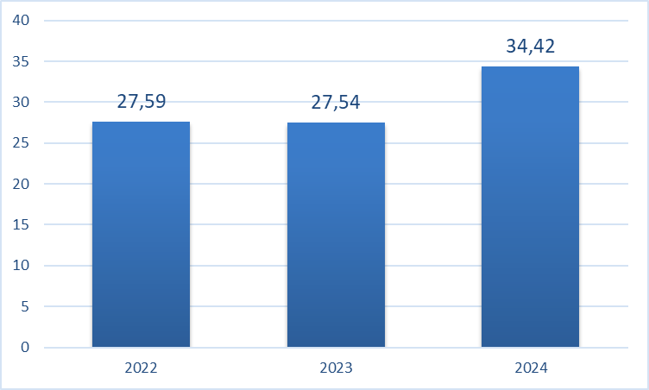
Рис. 1. Поступления от аренды земельных участков в бюджет Подпорожского муниципального района и Подпорожского городского поселения, тыс.руб.

Всего от продажи земельных участков в 2024 году поступило в бюджет Подпорожского МР и в бюджет Подпорожского ГП – 10 285,49 тыс.руб. (в том числе: в бюджет Подпорожского МР – 7 615,55 тыс. руб., в бюджет Подпорожского ГП – 2 669,94 тыс. руб.), что на 29% больше, чем в 2023 году.

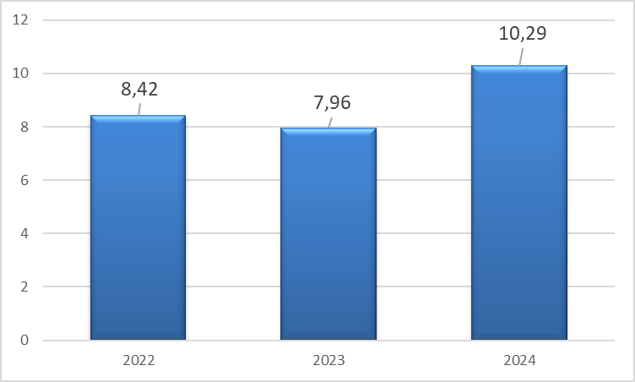
Рис. 2. Поступления от продажи земельных участков в бюджет Подпорожского муниципального района и Подпорожского городского поселения, тыс.руб.

В рамках реализации закона о предоставлении земельных участков многодетным семьям (75-оз): предоставлено 8 земельных участков многодетным семьям в собственность бесплатно и выдано 39 земельных сертификатов. На рассмотрение поступило 48 заявлений от многодетных семей о постановке на учет в качестве граждан, имеющих право на получение в собственность бесплатно земельного участка. В перечень для бесплатного предоставления многодетным семьям включено 34 земельных участков.
В рамках реализации закона о предоставлении земельных участков иным категориям граждан (105-оз) предоставлено 8 земельных участков. В 2024 году поступило 32 заявления о постановке на учет. В перечень для бесплатного предоставления для иных категорий граждан включено 15 участков. В соответствии с изменениями, внесенными в июне 2023 года в 105-оз, участникам СВО выдано 17 земельных сертификатов на внеочередное получение земельного участка.
Кроме оказания муниципальных услуг в сфере земельных отношений проводятся комплексные кадастровые работы (ККР). В 2024 год проведены ККР в отношении кадастровых кварталов СТ «Свирянка», СТ «Березник», с. Шеменичи, д. Хевроньино. В результате проведения ККР на кадастровый учет поставлено 543 объекта недвижимости (в СТ «Березник» - 139 объектов, в СТ «Свирянка» - 52 объектов, с. Шеменичи – 153, д. Хевроньино - 199). Продолжаются работы в отношении кадастровых кварталов д. Плотично и д. Посад.
Дополнительно проводится работа по формированию и постановке на кадастровый учет земельных участков, так заключены муниципальные контракты, в результате которых на кадастровый учет поставлено 55 земельных участков.
На территории Подпорожского района с 2018 года реализуется программа «Ленинградский гектар». За это время с победителями отборочных этапов «Ленинградского гектара» заключены 6 договоров аренды земельных участков из земель сельскохозяйственного назначения общей площадью 25,89 га. (вблизи д.Мятусово, вблизи д.Посад, вблизи д.Хевроньино, ур.Аэродром, вблизи с.Шеменичи, ур.Крестнозеро). В настоящее время в перечне земельных участков для предоставления в рамках указанного мероприятия имеются 6 земельных участков общей площадью 31,26 га (4 - ур. Остречины, 1 - массив Крестозеро, 1 - ур. Аэродром).

Финансово-инвестиционные ресурсы
На инвестиционную привлекательность Подпорожского района влияет высокий уровень конкуренции за инвестиции между муниципальными районами Ленинградской области.
За 2024 год объем инвестиций в основной капитал составил 841,2 млн.руб., по источникам финансирования составив:
- собственные средства предприятий – 292,2 млн.руб.
- заемные средства - 84,6 млн.руб.
- средства федерального бюджета – 28,67 млн. руб.,
- средства областного бюджета – 188,1 млн. руб.,
- средства местного бюджета – 247,66 млн. руб.
- прочие – 2 млн.руб.

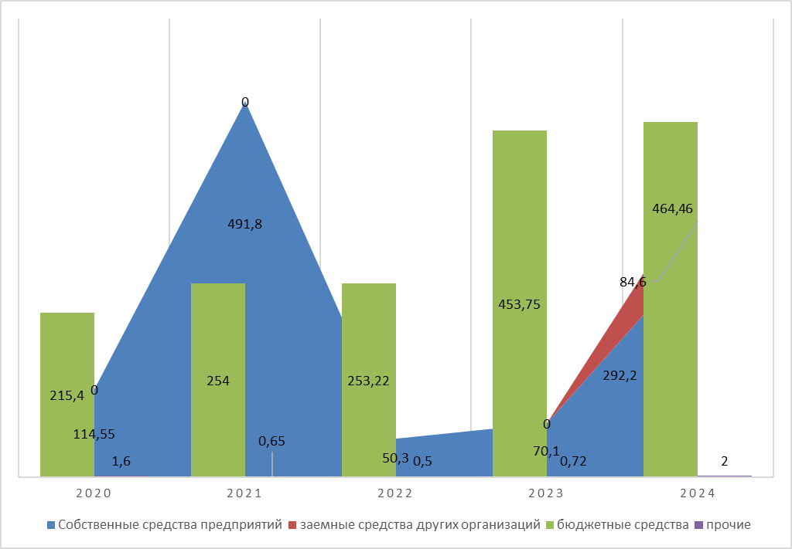
Рисунок 3. Динамика инвестиций по основным источникам финансирования в 2020-2024 гг., млн. руб.
Объём инвестиций за счёт всех источников финансирования в основной капитал крупных и средний организаций Подпорожского района за 2023 год составил 524,6 млн. руб., увеличившись на 42,8% по сравнению с 2022 годом.
Усиливающееся санкционной давление и турбулентные процессы в экономике в целом по России негативно повлияли на объем инвестиций. По итогам 2024 года объем инвестиций в основной капитал крупных и средних предприятий района за счет всех источников финансирования составил 841,246 млн. руб. или 70,7 % к уровню 2023 года.
В инвестициях большая часть средств направлена на приобретение машин и оборудования – 498795тыс.руб. или 59,3 % общего объёма инвестиций и строительство зданий и сооружений (кроме жилых) 293646 тыс.руб. или 34,9 % от общего объёма инвестиций.
Источниками финансирования инвестиционных вложений являются: собственные средства предприятий в размере 292181 тыс.руб., которые составляют 34,7 % от общего объёма инвестиционных вложений и привлечённые средства – 549065 тыс.руб. или 65 % от общего объёма инвестиций. Наибольший объём из привлечённых средств составляют бюджетные средства - 464458 тыс.руб. или 84 %.

Рисунок 1.2.2. Структура инвестиций в основной капитал крупных и средних предприятий Подпорожского муниципального района в 2024 году
Объём инвестиций в основной капитал (за исключением бюджетных средств) крупных и средних предприятий и организаций района, отчитывающихся перед органами статистики, в 2024 году в расчёте на 1 человека по сравнению с 2023 годом составил 58% уровня прошлого года (15106 рублей). В расчёте на 1 жителя Подпорожского района инвестиции в 2023 году составляли 26015,9 рублей.
В районе сформирован Инвестиционный паспорт, а также Инвестиционный профиль муниципального образования.
Инвестиционная привлекательность Подпорожского района характеризуется:
- наличием на его территории предприятий различных отраслей экономики;
- значительными запасами природных ресурсов;
- наличием свободных инвестиционных участков;
- наличием транспортной инфраструктуры.

Таким образом, большинство инвестиций на территории Подпорожского муниципального района осуществляется за счет бюджетных средств, в основном областного бюджета.
Обеспеченность Подпорожского района энергетическими ресурсами оценивается как достаточная, таким образом, отсутствует проблема подключения к энергосетям новых объектов, в том числе, находящихся в муниципальной собственности. На территории района на р. Свирь действует электростанция Верхне-Свирская ГЭС. Электроснабжение на территории района осуществляют АО «ЛОЭСК» и ПАО «Ленэнерго»: АО «Петербургская сбытовая компания», ООО «РКС-энерго». Эксплуатацию и обслуживание электросетей и подстанций осуществляют Район электрических сетей г. Подпорожье филиала АО «ЛОЭСК» «Лодейнопольские городские электрические сети» и Подпорожский участок Лодейнопольского РЭС филиала «Новоладожские электрические сети» ПАО «Ленэнерго». Общая протяженность воздушных и кабельных линий электропередач высокого напряжения (от 6 кВ) – 747,7 км, линий электропередач низкого 16 напряжения – ок. 104 км. Суммарная трансформаторная мощность на территории Подпорожского района составляет ок. 237 тыс.кВА. Имеется резерв незадействованных электрических мощностей.
На основании результатов проведенного анализа, можно сделать вывод о том, что Подпорожский муниципальный район в достаточной мере обеспечен земельными и энергетическими ресурсами для эффективного социально-экономического развития. В то же время, сложившаяся ситуация в сфере межбюджетных отношений и дефицит доступных источников финансирования усложняют реализацию крупных инвестиционных проектов на территории района, расходы на национальную экономику составляют незначительную часть расходов консолидированного бюджета Подпорожского района.

1.2. Тенденции и возможности развития социальной сферы Подпорожского муниципального района Ленинградской области (образование, здравоохранение, культура, социальная защита и т.д.), наиболее острые социальные проблемы

Социальная защита населения
С учетом специфики половозрастной структуры населения, характеризующейся преобладанием лиц старших возрастов, вопросы социального обслуживания и социальной поддержки в Подпорожском муниципальном районе приобретают особую значимость. По данным БД АИС «Социальная защита» на 01.07.2025 в районе проживает 154 ветерана Великой Отечественной войны 1941-1945 годов, 1259 человека являются получателями региональной социальной доплаты к пенсии. 2861 жителя района имеют инвалидность, в том числе 147 детей-инвалидов и 2714 инвалидов старше 18 лет (из них 901 человек не утратил трудоспособности). Численность многодетных семей составляет 609, из них семей с тремя детьми – 471, с четырьмя– 97 семей, с пятью и более детьми - 40. Малоимущими признано 156 семей.
В Подпорожском муниципальном районе полномочия по назначению мер социальной поддержки отдельным категориям граждан выполняет филиал Ленинградского областного государственного казенного учреждения «Центр социальной защиты населения» в Подпорожском районе.
На территории района функционируют следующие государственные учреждения социального обслуживания населения:
1. Ленинградское областное государственное стационарное бюджетное учреждение социального обслуживания «Вознесенский дом-интернат для престарелых и инвалидов». ЛОГБУ «Вознесенский ДИ» — социальное учреждение общего типа для престарелых граждан и инвалидов, предназначенное для постоянного и временного проживания престарелых граждан (мужчин старше 60 лет, женщин старше 55 лет) и инвалидов (первой и второй групп), не имеющих установленных медицинских противопоказаний к приему в дом-интернат, нуждающихся в уходе, бытовом и социальном обслуживании, реабилитационных услугах.
Право принятия на обслуживание в дом-интернат имеют все граждане, признанные нуждающимися в социальном обслуживании ЛОГКУ «Центр социальной защиты населения». ЛОГБУ «Вознесенский ДИ» занимает территорию общей площадью 30432 кв. м. Утвержденная мощность коечного фонда: 198 - для постоянного проживания и 3 - для временного проживания. Лимит наполнения – 201 человек.
Число отделений:
- отделение активного долголетия на 75 человек
- отделение «Милосердия-I» на 60 человек
- отделение «Милосердия-II» на 66 человек
С 01 ноября 2021 года перепрофилировано 10 коек с постоянным проживанием на койки временного проживания с целью предоставления социальных услуг населению Подпорожского района, нуждающемуся во временном проживании, с последующим оформлением для получения социальных услуг в стационарной форме с постоянным пребыванием в учреждении.
2. Ленинградское областное государственное бюджетное учреждение «Подпорожский социально-реабилитационный центр для несовершеннолетних «Семья». Центр является поставщиком социальных услуг, включая: социально-бытовые, направленные на поддержание жизнедеятельности несовершеннолетних детей и их семей в быту, социально-медицинские, направленные на поддержание и улучшение здоровья несовершеннолетних детей и подростков, социально-психологические, социально-педагогические, социально-трудовые услуги. Перечень платных услуг включает порядка 40 позиций.
В соответствии с отчётом о результатах самообследования за 2022 год состояние материально-технической базы центра оценивается положительно. Все помещения оснащены реабилитационным оборудованием, имеют элементы доступной среды, во всех помещениях произведен косметический ремонт.
3. Фонд социальной и правовой поддержки населения «Светлица» с тремя площадками (две располагаются в г. Подпорожье (32 места стационарного социального обслуживания) и одна в селе Винницы (40 мест стационарного социального обслуживания). Мощность службы социального обслуживания на дому составляет 600 человек (из них оказание присмотра за получателем услуг – 20 человек), социального обслуживания в полустационарной форме (дневное пребывание) – 60.
Таким образом, район располагает необходимыми условиями для комплексной поддержки пожилого населения и сопровождения детей и их родителей.

Образование
В Подпорожском районе в 2024 году осуществляют свою деятельность 18 образовательных организаций, в том числе:
- 6 дошкольных образовательных учреждений (1190 воспитанников);
- 8 общеобразовательных учреждений (2766 учащихся);
- 3 учреждения дополнительного образования (3254 обучающихся);
- 1 центр диагностики и консультирования.
В образовательных организациях Подпорожского муниципального района в 2024/2025 учебном году работает 390 педагогических работников (из них 13 молодых специалистов). 81,1% работников имеют высшее образование, 18,9% среднее профессиональное образование. Высшую квалификационную категорию имеют 45,8% педагогов, первую квалификационную категорию 25,5% педагогов. В Подпорожском районе в 2024/2025 учебном году работает 13 молодых специалистов. В целях реализации мер социальной поддержки молодых специалистов производятся ежегодные денежные выплаты из бюджета Ленинградской области.
Совершенствование материально-технической базы учреждений системы образования последовательно реализуется посредством комплекса процессных мероприятий, выполняемых в рамках подпрограммы 1 «Развитие современного образования Подпорожского района» муниципальной программы «Современное образование Подпорожского района», предполагающих проведение капитального ремонта объектов организаций дошкольного образования, укрепление материально-технической базы организаций, реализующих программы дошкольного образования, поддержку развития общественной инфраструктуры муниципального значения.
В Подпорожском районе осуществляется независимая оценка качества образовательной деятельности организаций, осуществляющих образовательную деятельность. Данная оценка осуществляется выборочно на основании обследования нескольких образовательных учреждений. По результатам обследования 2022 года (Аналитический отчет о проведении независимой оценки качества образовательной деятельности образовательных организаций муниципального образования «Подпорожский муниципальный район Ленинградской области») во всех обследованных образовательных организациях материально-техническое и информационное обеспечение оценивается на достаточно высоком уровне – от 60 до 100 %. Проводится раз в 3 года.
В раках национальной цели «цифровая трансформация» решение задачи по достижению «цифровой зрелости» отрасли «Образование» Подпорожского муниципального района проводится по следующим направлениям:
- формирование современной инфраструктуры образовательных организаций (подключение 100% общеобразовательных организаций к высокоскоростному Интернету (на скорости 100 Мбит/сек., в сельской – 50 Мбит/сек.) и Единой федеральной сети передачи данных)
- создание к 2024 году в 100% общеобразовательных организаций локальных вычислительных сетей, wi-fi зон;
- внедрение к 2024 году цифровой образовательной среды, поставка компьютерного и презентационного оборудования в рамках реализации федерального проекта «Цифровая образовательная среда».
В рамках реализации федерального проекта «Современная школа» национального проекта «Образование» на территории Ленинградской области во всех общеобразовательных учреждениях в Подпорожском районе созданы такие проекты как «Точка роста» реализующие образовательные программы естественно-научной и технологической направленностей, «Цифровая образовательная среда».

Детские дошкольные учреждения
Доля детей в возрасте 1 - 6 лет, получающих дошкольную образовательную услугу и (или) услугу по их содержанию в муниципальных образовательных учреждениях в общей численности детей в возрасте 1 - 6 лет за 2024 год составляет 95,10 %, очереди для определения детей в муниципальные дошкольные образовательные учреждения нет. В 2023 году завершена реорганизация МБОУ «Винницкий образовательный центр» в форме присоединения к нему МБДОУ «Винницкий детский сад №2» и МБДОУ «Винницкий детский сад №8» и переименования в МБОУ «Винницкий образовательный центр».
Общий уровень удовлетворенности родителей дошкольным общеобразовательным учреждением составляет 90% (уровнем материально-технической оснащенности дошкольных образовательных учреждений (ДОУ) района удовлетворены 84% опрошенных, а уровнем психологического комфорта пребывания ребенка в ДОУ – 91%). Уровнем информационной открытости ДОУ (социальные сети, встречи с воспитателями, администрацией, наглядная информация в детском саду, сайт детского сада) удовлетворены 89% родителей. Высокие показатели удовлетворенности услугами ДОУ района свидетельствует о включенности и компетентности сотрудников ДОУ. В то же время, среднемесячная номинальная начисленная заработная плата работников муниципальных дошкольных образовательных учреждений Подпорожского муниципального района за 2024 год составляет 39179,10 рублей или 64% об величины среднемесячной номинальной начисленной заработной платы в целом по муниципальному образованию (2023 год – 33635,30 руб.).

Общее образование
Численность учеников школ в школах Подпорожского муниципального района по состоянию на 01.09.2024 составила 2588 детей, из них 234 первоклассника.
Удовлетворенность родителей общим образованием составляет 84%. Положительной тенденцией является сокращение доли занятий с репетитором по причине низкого качества преподавания отдельных предметов в школе: 27,70% в 2022/2023 г., 23,08% - в 2023/2024 г. Также положительным аспектом является сокращение ответов родителей, отметивших отсутствие профессиональной ориентации детей в школе с 15,8% в 2022/2023 г. до 10,1% в 2023/2024. В то же время доля муниципальных общеобразовательных учреждений, здания которых находятся в аварийном состоянии или требуют капитального ремонта, в общем количестве муниципальных общеобразовательных учреждений составляет 12 %.
На территории Подпорожского муниципального района выполняется региональный проект «Все лучшее детям». В рамках проекта планируется установить оборудование для реализации общеобразовательных программ по учебным предметам «Основы безопасности и защиты Родины» и «Труд (Технология)» в восьми школах района. В ходе другого регионального проекта «Педагоги и наставники» осуществляется развитие воспитательной работы в образовательных организациях общего и профессионального образования, проведение мероприятий патриотической направленности. Предусмотрены мероприятия по финансовому обеспечению деятельности советников директора по воспитанию и взаимодействию с детскими общественными объединениями в муниципальных общеобразовательных организациях.
Среднемесячная номинальная начисленная заработная плата работников муниципальных общеобразовательных учреждений Подпорожского муниципального района за 2024 год составляет – 54527,40 рублей или 88,8 % об величины среднемесячной номинальной начисленной заработной платы в целом по муниципальному образованию (2023 год – 46196 руб.). Комитет образования района ведет работу по привлечению заинтересованных педагогов из других регионов. В 2024 году МБОУ «Подпорожская СОШ № 4 им. М. Горького» вошла в перечень общеобразовательных организаций на участие в программе «Земский учитель».
Важным звеном системы воспитания района является дополнительное образование. В районе работает 3 муниципальных бюджетных образовательных учреждения дополнительного образования: Подпорожский центр детского творчества, Подпорожская детско-юношеская спортивная школа и Подпорожская детская школа искусств. Доля детей в возрасте 5 - 18 лет, получающих услуги по дополнительному образованию в организациях различной организационно-правовой формы и формы собственности, в общей численности детей данной возрастной группы составляет 85,3 %. Всего на базе образовательных организаций дополнительного и общего образования открыто 240 объединений, в которых занимается 2653 несовершеннолетних в возрасте от 5 до 18 лет. Организации дополнительного образования активно работают с общеобразовательными школами и дошкольными образовательными организациями в рамках электронной программы «Навигатор 47» вместе.

Среднее и высшее профессиональное образование
На территории Подпорожского муниципального района действует Государственное бюджетное профессиональное образовательное учреждение Ленинградской области «Подпорожский политехнический техникум», реализующее основные профессиональные образовательные программы среднего профессионального образования по подготовке квалифицированных рабочих и служащих, подготовке специалистов среднего звена, основные программы профессионального обучения по профподготовке, переподготовке и повышению квалификации кадров и дополнительные профессиональные программы.
В структуру техникума входят учебно-производственные мастерские, лаборатории, учебный полигон, библиотека, общежитие. Количество обученных по программам профподготовки, переподготовки и повышения квалификации в 2024 году составляет 70 человек. В рамках программы предпрофильной подготовки «Получение первой профессии» в 2024-2025 учебном году обучались 25 школьников из Подпорожской СОШ №8 по профессии «Цифровой куратор». Осуществляется обновление и развитие материально-технической базы техникума. Все учебные кабинеты оснащены компьютерным и мультимедийным оборудованием, подключены к сети интернет. Педагогический коллектив укомплектован кадрами на 100%.

Здравоохранение
Оказание медицинской помощи населению Подпорожского муниципального района осуществляет Государственное бюджетное учреждение здравоохранения Ленинградской области «Подпорожская межрайонная больница», включающее:
1. Круглосуточный стационар на 155 коек:
- Терапевтическое отделение - 31 койка;
- Хирургическое отделение - 28 коек;
- Гинекологическое отделение - 24 койки;
- Педиатрическое отделение - 10 коек;
- Неврологическое отделение - 26 коек;
- Инфекционное отделение - 15 коек.
- Отделение реанимации и интенсивной терапии - 6 коек
2. Стационар дневного пребывания при больничном учреждении – на 30 коек (15 коек неврологического профиля, 15 коек терапевтического профиля).
3. Районную поликлинику г.Подпорожье на 400 посещений в смену с дневным стационаром на 10 коек в 2 смены.
4. Детскую поликлинику в г.Подпорожье на 200 посещений в смену.
В целях совершенствования материально-технической базы системы здравоохранения проводится капитальный ремонт помещений взрослой поликлиники для размещения аппарата рентгеновского цифрового стационарного для рентгенографии, окон взрослой поликлиники, подвального помещения круглосуточного стационара в рамках приведение к требованиям ЗСГО; ремонт помещений ГБУЗ ЛО «Подпорожская межрайонная больница».
5. Сеть объектов первичной медицинской помощи (также являющихся структурными подразделениями ГБУЗ ЛО «Подпорожская межрайонная больница») охватывает удаленные населенные пункты, сельскую местность района и включает: Винницкую амбулаторию на 110 посещений в смену с дневным стационаром на 6 коек, Важинскую и Вознесенскую амбулатории (каждая на 100 посещений в смену с дневным стационаром). В районе действует 9 фельдшерско-акушерских пунктов (Шеменский, Юксовский, Шустручейский, Ярославский, Красноборский, Озерской, Гимрецкий, Курбинский, Токарский).
Заработная плата медицинских работников врачей и среднего медицинского персонала выше средней заработной платы по району: по состоянию на декабрь 2024 года размер заработной платы врачей и работников медицинских организаций, имеющих высшее медицинское (фармацевтическое) или иное высшее образование, предоставляющие медицинские услуги составляет 92 630,1 руб., среднего медицинского (фармацевтического) персонала – 72 141,3 руб., младшего медицинского персонала 47 005,8 руб.
С точки зрения специфики заболеваемости района, следует отметить превышение среднеобластного показателя заболеваемости бронхитом хроническим и неуточненным, эмфиземой в Подпорожском муниципальном районе в 7,7 раза и превышение среднеобластного показателя заболеваемости бронхиальной астмой и астматическим статусом (5,3 раза). В Подпорожском муниципальном районе также фиксируется наибольший уровень заболеваемости злокачественными новообразованиями - 625,75 случаев на 100 тысяч населения (по данным за 2022 год).
В рамках национальных проектов «Здравоохранение» и «Демография» на территории Ленинградской области реализуются 9 региональных проектов.
На основе соглашения с Министерством здравоохранения Российской Федерации на территории Ленинградской реализуются 7 региональных проектов в рамках национального проекта «Здравоохранение»:
- Региональный проект «Борьба с сердечно-сосудистыми заболеваниями». За время реализации проекта в 2 раза снизилась смертность от болезней системы кровообращения – 2020г. смертность от БСК – 1130,41 на 100 000 населения, в 2024г. – 516,45. Снизилась смертность от острого инфаркта миокарда- 2020г. - 50,56 на 10 000 населения, в 2024г - 43,34. Снизилась смертность от острого нарушения кровообращения – 2020г. 173,35 на 100 000 населения в 2024г. - 68,62.
- Региональный проект «Борьба с онкологическими заболеваниями». В рамках данного проекта с целью выявления заболеваний на ранних стадиях проводятся профилактические осмотры и диспансеризация взрослого населения. Так в 2020г. в рамках диспансеризации и профилактических осмотров осмотрено 5214 человек, в 2024г. осмотрено 12325 человек.
- Региональный проект «Развитие детского здравоохранения, включая создание современной инфраструктуры оказания медицинской помощи детям». В рамках данного проекта проведена реновация здания и переезд детской поликлиники в новое здание после капитального ремонта.
- Региональный проект «Развитие первичной медико-санитарной помощи в Ленинградской области». В рамках проекта «Развитие первичной медико-санитарной помощи в Ленинградской области» в ГБУЗ ЛО «Подпорожская МБ» организована работа по внедрению «Новой модели медицинской организации, оказывающей первичную медико-санитарную помощь».
- Региональный проект «Обеспечение медицинских организаций системы здравоохранения квалифицированными кадрами».
- Региональный проект «Развитие экспорта медицинских услуг» в Ленинградской области.
- Региональный проект «Создание единого цифрового контура в здравоохранении на основе единой государственной информационной системы здравоохранения Ленинградской области». В рамках данного проекта осуществлен переход на электронный документооборот, ведение медицинской документации в электронном виде. В 2025 году осуществлен переход на единую медицинскую информационную систему.
На основе соглашения с Министерством здравоохранения Российской Федерации реализуются Региональный проект «Формирование системы мотивации граждан к здоровому образу жизни, включая здоровое питание и отказ от вредных привычек» национального проекта «Демография».
Ключевыми проблемами развития системы здравоохранения Подпорожского муниципального района:
- Завершение капитального ремонт и оснащение мебелью и медицинским оборудованием стационара ГБУЗ ЛО «Подпорожская МБ».
- Решение кадрового вопроса (врачи: акушер-гинеколог, терапевты, фельдшера, средний медицинский персонал), решение вопроса по предоставлению жилья медицинским работникам.
- Обновление парка автомобилей скорой помощи.

Культура, молодёжная политика и спорт
На территории Подпорожского муниципального района работают деятельность 32 учреждения культуры, в том числе 15 культурно-досуговых учреждений и 17 библиотек (12 из них находятся в сельской местности).

Таблица 1.4.1. Учреждения культурно-досугового типа
Наименование населенного пункта | Наименование учреждения культуры
МО «Подпорожское городское поселение»
г. Подпорожье | МАУ «Подпорожский культурно-досуговый комплекс»
г. Подпорожье | МКУ «Подпорожская центральная районная библиотека»
г. Подпорожье | Подпорожская детская библиотека
п. Токари | Токарская сельская библиотека
д. Пидьма | Пидемская сельская библиотека
д. Шеменичи | Шеменская сельская библиотека
МО «Важинское городское поселение»
МБУК «Важинское клубное объединение»
п. Важины | Важинский ГДК
п. Важины | Важинская библиотека
п. Важины | Физкультурно-оздоровительный комплекс «Важины»
МО «Вознесенское городское поселение»
МАУК «Вознесенский культурно-спортивный комплекс»
п. Вознесенье | Физкультурно-оздоровительный комплекс
п. Вознесенье | Вознесенский ГДК
п. Вознесенье | Вознесенская библиотека
д. Гимрека | Гиморецкая сельская библиотека
д. Гимрека | Гиморецкий сельский клуб
д. Кипрушино | Шустручейская сельская библиотека
д. Кипрушино | Шустручейский сельский клуб
д. Родионово | Юксовская сельская библиотека
МО «Никольское городское поселение»
МБУ «Никольский центр культуры и досуга»
п. Никольский | Никольский ГДК
п. Никольский | Никольская библиотека
МО «Винницкое сельское поселение»
МКУ «Винницкое библиотечно-культурное объединение»
с. Винницы | Филиал «Вепсский центр фольклора» ГБУК ЛО «Дом народного творчества»
с. Винницы | Винницкая сельская библиотека
с. Винницы | Винницкая детская библиотека
п. Курба | Курбинский Дом культуры
п. Курба | Курбинская сельская библиотека
д. Ладва | Ладвинский Дом культуры
д. Ладва | Ладвинская сельская библиотека
д. Немжа | Немжинский Дом культуры
д. Немжа | Немжинская сельская библиотека
с. Озера | Озерской Дом культуры
с. Озера | Озерская сельская библиотека
д. Ярославичи | Ярославский Дом культуры
д. Ярославичи | Ярославская сельская библиотека
д. Игнатовское | Игнатовский сельский клуб
д. Кузра | Кузринский сельский клуб
МБОУ ДО «Подпорожская детская школа искусств»
п. Никольский | Филиал «Никольское музыкальное отделение» ПДШИ
п. Вознесенье | Филиал «Вознесенское музыкальное отделение» ПДШИ
п. Важины | Филиал «Важинское музыкальное отделение» ПДШИ
г. Подпорожье | Филиал «Художественное отделение» ПДШИ

В 2024 году в муниципальных учреждениях культуры действовало 125 клубных формирований (количество участников составляет 2811 человек). В деятельности 49 культурно-досуговых формирований участвуют 1365 детей, 10 ориентированы на молодежь (занятия посещают 166 молодых людей). Количество формирований в сельской местности - 15, количество участников в них составляет 195 человек.
Количество клубных формирований самодеятельного народного творчества составило 62 коллектива (957 человек). Два формирования являются инклюзивными, их посещают 19 инвалидов и лиц с ОВЗ. Количество любительских объединений, клубов по интересам составило 63 коллективов (1854 участников).
Пользователями библиотек Подпорожского района является 10153 человека (40,5% от общего количества населения). Общее количество читателей увеличилось по сравнению с 2023 годом на 120 человек. Посещения библиотек за 2024 год составили 109 532 единиц (2023 год - 105 446). В течение 2024 года в библиотеках района состоялось 649 мероприятий, которые посетили 18462 человек. Основными читательскими группами являются: школьники, люди среднего и старшего поколения. Подпорожские библиотеки являются для многих жителей главным местом проведения досуга и отдыха. Охват населения библиотечным обслуживанием в целом по району составляет 40 %.
В настоящее время в учреждениях культуры Подпорожского муниципального района в основном составе работает 98 человек, среднесписочная численность – 80,8 человека, в т. ч. 8 человек – в сельской местности. Штат муниципальных библиотек Подпорожского района на 1 января 2025 года составляет 16,25 единиц.
Средняя заработная плата работников учреждений культуры по Подпорожскому муниципальному району за 2024 год составила 65 482,93 рублей.
В настоящее время планируется капитальный ремонт Вознесенского городского дома культуры и Подпорожского культурно — досугового комплекса.
Также государственную экспертизу проходит проект строительства нового Важинского городского дома культуры.
К числу вопросов, требующих внимания в сфере культуры Подпорожского муниципального района относится совершенствование материально – технической базы учреждений культуры (ремонт помещений, обновление и пополнение библиотечного фонда), включение в состав администраций поселений специалистов, курирующих вопросы культуры и сокращение кадрового дефицита (в том числе библиотекарей, руководителей коллективов художественной самодеятельности).

Молодёжная политика
Численность молодежи в возрасте от 14 до 35 лет в Подпорожском муниципальном районе на 01.01.2025 года составляет 5 339 человека.
На территории муниципального образования «Подпорожский муниципальный район» в сфере молодежной политики реализуется муниципальная программа «Развитие молодежной политики, физической культуры, массового спорта в Подпорожском муниципальном районе», а также муниципальные программы в Подпорожском городском поселении, Важинском городском поселении.
За 2024 год на территории Подпорожского муниципального района проведено свыше 68 мероприятий по различным направлениям молодежной политики. В них приняли участие 4 556 человек в возрасте от 14 до 35 лет.
Приоритетными направлениями деятельности в Подпорожском муниципальном районе являются вопросы сохранения семейных ценностей, укрепления у молодежи уважения к истории, культуре и традициям родного края, обеспечение временной занятости молодежи, развитие её интеллектуального, физического и творческого потенциала, укрепление здоровья, формирование здорового образа жизни, патриотическое воспитание молодежи. Проводятся различные мероприятия, конкурсы по поддержке талантливой творческой молодежи. Также разработаны мероприятия, направленные на формирование здорового образа жизни. Основным направлением остается содействие в организации трудовой адаптации и занятости учащейся и студенческой молодежи в возрасте от 14 до 18 лет. Всего на территории Подпорожского муниципального района действует 14 общественных организаций и объединений, реализующих молодежную политику, среди которых один из крупнейших - Волонтерский корпус «Единство». Волонтеры являются участниками всех культурно-массовых, спортивных и патриотических мероприятий, акций, проводимых на территории города и района.
В Подпорожском районе организован муниципальный штаб «Мы вместе», который занимается оказанием помощи, изготовлением маскировочных сетей для военных, находящихся в зоне СВО.
Также на территории района работают и серебряные волонтеры, которые принимают участия в различных акциях и мероприятиях района, являясь примером для молодого поколения.
Актуальной для Подпорожского района остается работа по воспитанию молодежи в духе патриотизма. Проводятся масштабные мероприятия, направленные на формирование любви к Родине, уважение к историческому наследию и национальной культуре, такие как: Акция "Георгиевская ленточка", фестивали патриотической песни, историко-патриотические игры, выставки военной техники и музейные экспозиции и другие. На территории Подпорожского района ведется работа четырех поисковых отрядов: «Важинский поисковик», «Боевое братство – Подпорожье», «СвирьФронт», «Звено». Ежегодно в летний период организуется летняя занятость для несовершеннолетних подростков в возрасте от 14 до 18 лет.
На территории Подпорожского района Ленинградской области в Важинском городском поселении активно действует проект «Губернаторский молодёжный трудовой отряд». Подпроект «Круглогодичный Губернаторский молодежный отряд» направлен на привлечение молодёжи к социально значимой работе, развитию трудолюбия, ответственности и самостоятельности среди молодых людей района. В октябре 2024 года на базе муниципального автономного учреждения «Подпорожский культурно-досуговый комплекс» начал работу многофункциональный молодежный центр «Атом», целью работы которого является развитие творческого потенциала молодежи, создание условий для реализации творческих идей молодых людей, формирование навыков командной работы, организация мероприятий и проектов.
В ноябре 2025 года планируется открытие молодежного центра в Важинском городском поселении.

Физическая культура и спорт
В Подпорожском муниципальном районе в 2024 году действует 93 объекта спортивной инфраструктуры из них: 4 физкультурно-оздоровительных комплекса, 22 спортивных зала, 56 плоскостных сооружений, 1 бассейн и 14 приспособленных помещений для занятий физической культурой.
Численность занимающихся физической культурой и спортом в Подпорожском муниципальном районе на 1 января 2025 года насчитывает 13682 человека, что составляет 57,88% от общей численности населения от 3 до 79 лет (2023 год – 51,85%). Доля обучающихся Подпорожского муниципального района, систематически занимающихся физической культурой и спортом, в общей численности обучающихся за 2024 год– 98,92% (2023 год – 94,2%). Повышение вовлеченности населения в занятия физической культурой и спортом связано с активной оздоровительной работой в учреждениях дошкольного и школьного образования, а также дополнительного образования.
Обеспечение условий для развития физической культуры и массового спорта на территории Подпорожского муниципального района осуществлялось в рамках реализации муниципальных программ.
Продолжают работу новые направления в сфере физической культуры и спорта на базе спортивного клуба «Исток», «Форсаж». Физкультурно-массовая и спортивная работа в основном ведется в Физкультурно-оздоровительном комплексе «Свирь», Физкультурно-оздоровительном комплексе «Важины», физкультурно-оздоровительном комплексе «Вознесенье», в детско-юношеской спортивной школе, в центре детского творчества.
В 2024 году Подпорожский муниципальный район стал победителем региональной спортивной премии в номинации «Комплекс ГТО – путь к здоровью и успеху». За прошедший год в районе приняли участие в выполнении нормативов комплекса ГТО 606 человек, из них справились с испытаниями 480. Золотым знаком отличия ГТО награждены 102 человека, серебряный знак получил 151 человек, обладателями бронзового знака стали 227 любителей здорового образа жизни.
В районе реализуется проект «Дворовый тренер», который организует занятия группы любителей баскетбола со взрослым работающим населением и студентами. Большое количество жителей Подпорожского района занимаются различными видами физической активности самостоятельно, продолжает набирать популярность скандинавская ходьба, пешие маршруты, вело маршруты, занятия на тренажерах и площадках.
В целом, социальная сфера Подпорожского муниципального района характеризуется удовлетворительным уровнем материально-технической оснащенности и кадровой обеспеченности, объекты социальной инфраструктуры расположены как в административном центре района, так и в отдаленных сельских населенных пунктах. (Таблица 1.4.2.)

Таблица 1.4.2. Основные показатели развития социальной сферы
№ | Наименование показателя | Единица измерения | Отчет | Отчет
№ | Наименование показателя | Единица измерения | 2023 | 2024
1 | Ввод в действие объектов социально-культурной сферы за счет всех источников финансирования:
1.1 | амбулаторно-поликлинические учреждения | Объектов | 0 | 1
1.1 | амбулаторно-поликлинические учреждения | Посещений в смену | 0 | 200
1.2 | спортивные сооружения | Единиц | 0 | 5
2 | Численность детей в дошкольных образовательных учреждениях | Человек | 1158 | 1099
3 | Численность учащихся в учреждениях: | Человек | 3268 | 3202
3.1 | общеобразовательных | Человек | 2632 | 2588
3.2 | среднего профессионального образования | Человек | 502 | 524
3.3 | высшего профессионального образования | Человек | 134 | 90
4 | Выпуск специалистов учреждениями: | Человек | 114 | 170
4.1 | среднего профессионального образования | Человек | 69 | 145
4.2 | высшего профессионального образования | Человек | 45 | 25
5 | Уровень обеспеченности (на конец года):
5.1 | больничными койками | Коек на 10 населения  тыс. | 58,4 | 59,4
5.2 | амбулаторно-поликлиническими учреждениями | Посещений в смену на 10 тыс. населения | 395,9 | 402,9
5.4 | врачами | Чел. на 10 тыс. населения | 31,7 | 29,9
5.5 | средним медицинским персоналом | Чел. на 10 тыс. населения | 103,4 | 104,9
5.6 | общедоступными библиотеками | Ед. на 100 тыс. населения | 17 | 17
5.7 | учреждениями культурно-досугового типа | Ед. на 100 тыс. населения | 15 | 15
5.8 | дошкольными образовательными учреждениями | Мест на 1000 детей  в возрасте 1-6 лет | 1453 | 1453
6 | Количество обучающихся в первую смену в дневных учреждениях общего образования | % к общему числу обучающихся в этих учреждениях | 100 | 100

Услуги учреждений социальной защиты населения охватывают различные категории населения – пожилых граждан, инвалидов, детей и семей в трудной жизненной ситуации. В то же время, поскольку значительная часть населения являются получателями различных мер социальной поддержки, а особенности демографической ситуации в районе предполагают увеличение доли пожилого населения, возникает риск увеличивающейся нагрузки, и, следовательно, исчерпания мощностей учреждений социального обслуживания.
Система образования характеризуется высокими значениями показателей доступности учреждений образования и удовлетворенности родителей и законных представителей качеством их работы, проводится активная работа по цифровизации образовательной деятельности. В то же время низкая (относительно среднего показателя по району) заработная плата педагогов дошкольного и общего образования формирует угрозу дефицита кадров.
Разветвленная система лечебно-профилактических учреждений, наряду с высоким относительно среднего по району размером оплаты труда врачей и среднего медицинского персонала позволяет положительно оценить ситуацию в отрасли. В то же время высокие показатели заболеваемости населения района по отдельным нозологиям требует особого внимания и определения причин. В приоритетном порядке для развития системы здравоохранения района требуется завершение капитального ремонта и оснащение мебелью и медицинским оборудованием стационара ГБУЗ ЛО «Подпорожская МБ», а также обновление материально-технической базы службы скорой помощи и решение вопроса кадровой обеспеченности.
Сферу культуры, молодёжной политики, физической культуры и спорта отличает большое количество и тематическое разнообразие мероприятий, а также высокий уровень вовлеченности населения, в то же время к числу актуальных проблем относится совершенствование материально – технической базы учреждений культуры (ремонт помещений, обновление и пополнение библиотечного фонда), включение в состав администраций поселений специалистов, курирующих вопросы культуры и повышение кадровой обеспеченности указанных отраслей.

1.3. Муниципальное управление (структура органов местного самоуправления, динамика доходов и расходов местного бюджета, управление муниципальным имуществом, муниципальные услуги, эффективность реализации муниципальных программ, оценка качества финансового управления, информационная политика)

Структура органов местного самоуправления
Структуру органов местного самоуправления Подпорожского муниципального района составляют:
- Совет депутатов Подпорожского муниципального района Ленинградской области;
- Глава Подпорожского муниципального района Ленинградской области,
- Администрация Подпорожского муниципального района Ленинградской области;
- Контрольно-счетная комиссия муниципального образования «Подпорожский муниципальный район Ленинградской области».
Одним из основных показателей, характеризующих деятельность органов МСУ, являются результаты социологических опросов населения в рамках оценки эффективности деятельности органов местного самоуправления муниципальных районов и городского округа Ленинградской области по вопросу удовлетворенности населения деятельностью органов МСУ. Результаты опросов представлены на рисунке 1.3.1.

Рисунок 1.3.1. Удовлетворенность населения деятельностью органов местного самоуправления в Подпорожском муниципальном районе в 2020-2023 гг.
Из рисунка видно, что в целом удовлетворенность населения Подпорожского муниципального района деятельностью органов МСУ за последний год снизилась, но при этом значение данного показателя находится на уровне среднеобластного значения.
Динамика доходов и расходов местного бюджета
На рисунке 1.3.2. представлены основные параметры бюджета Подпорожского муниципального района за 2020-2024 гг.

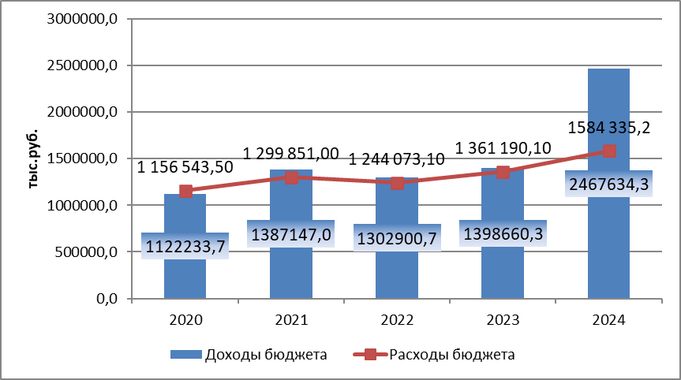
Рисунок 1.3.2. Основные параметры бюджета Подпорожского муниципального района в 2020-2024 гг.
Общая сумма доходов в бюджет Подпорожского муниципального района за 2024 год составила 2 467 634,3 тыс. руб. при уточненном годовом плане в сумме 2 450 830,2 тыс. руб. (100,7 % исполнения), что выше поступлений 2023 года на сумму 1 068 974,0 тыс. руб., или на 76,4 %.
В общем объеме доходов бюджета налоговые и неналоговые доходы исполнены в сумме 1 561 330,3 тыс. руб. при годовом плане в сумме 1 539 660,4 тыс. руб., что составляет 101,4 % исполнения. По сравнению с прошлым годом общая сумма поступлений по налоговым и неналоговым доходам увеличилась на сумму 1 004 193,7 тыс. руб., или на 180,2 %.
Безвозмездные поступления в 2024 году составили 906 304,0 тыс. руб. при уточненном годовом плане в сумме 911 169,8 тыс. руб., что составляет 99,5 % исполнения.
На рисунке 1.7.3. представлена структура доходов бюджета Подпорожского муниципального района в 2020-2024 гг.

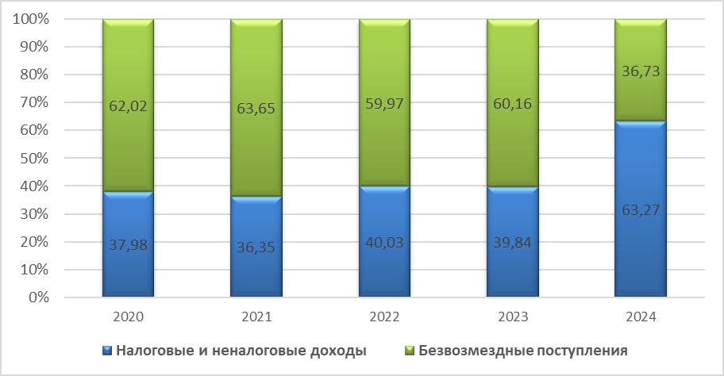
Рисунок 1.3.3. Структура доходов бюджета Подпорожского муниципального района в 2020-2024 гг.
В 2024 году в составе налоговых и неналоговых доходов наибольший удельный вес составляют поступления налога на доходы физических лиц – 89,9% (1404,78 млн. руб.), налога, взимаемого в связи с упрощенной системой налогообложения – 6,4 % (100,6 млн. руб.). В 2023 году в составе налоговых и неналоговых доходов наибольший удельный вес составляют поступления налога на доходы физических лиц – 65,4% (464,9 млн. руб.), налога, взимаемого в связи с упрощенной системой налогообложения – 12,0 % (85,6 млн. руб.), доходов, получаемых в виде арендной платы за земельные участки– 5,0% (35,3 млн. руб.).
За рассматриваемый период сохраняется также значительная доля безвозмездных поступлений.
В таблице 1.3.1. представлена структура расходов бюджета Подпорожского муниципального района в 2020-2024 гг.
Расходная часть бюджета Подпорожского муниципального района за 2024 год исполнена в сумме 1 584 335,2 тыс. руб. при уточненном годовом плане в сумме 1 610 080,8 тыс. руб., что составляет 98,4 % исполнения. Расходы за счет средств федерального и областного бюджетов составили 711 587,1 тыс. руб. (44,9 % от общей суммы расходов), за счет средств местного бюджета – 872 748,1 тыс. руб. (55,1 %).

Таблица 1.3.1. Структура расходов бюджета Подпорожского муниципального района в 2020-2024 гг.
 | 2020 | 2021 | 2022 | 2023 | 2024
Расходы бюджета - всего | 100,0% | 100,0% | 100,0% | 100,0% | 100,0%
Общегосударственные вопросы | 7,9% | 7,5% | 8,5% | 8,5% | 10,0%
Национальная оборона | 0,8% | 0,7% | 0,8% | 0,9% | 1,6%
Национальная экономика | 2,1% | 7,0% | 4,2% | 9,3% | 4,8%
Жилищно-коммунальное хозяйство | 0,4% | 1,8% | 2,6% | 3,6% | 3,9%
Образование | 65,2% | 62,1% | 60,4% | 54,2% | 55,3%
Культура, кинематография | 0,7% | 0,7% | 0,7% | 8,0% | 0,1%
Социальная политика | 7,3% | 6,8% | 7,9% | 8,0% | 6,4%
Физическая культура и спорт | 2,6% | 2,3% | 1,7% | 1,8% | 5,5%
Средства массовой информации | 0,1% | 0,1% | 0,1% | 0,1% | 0,0%
Межбюджетные трансферты общего характера бюджетам муниципальных образований | 12,8% | 11,2% | 13,3% | 13,7% | 12,3%

В 2024 году наибольший удельный вес в составе расходов бюджета района составляют расходы на социально-культурную сферу – 67,3 %, что в сумме составляет 1 065 817,4 тыс. руб. Из них на образование направлено 921 842,2 тыс. руб., на развитие молодежной политики, физкультуры и спорта 70 573,2 тыс. руб., на социальную политику –58 465,8 тыс. руб.
Основными статьями расходов в рассматриваемом периоде (по состоянию на 2024 г.) являются:
- Образование – 55,3 %,
- Жилищно-коммунальное хозяйство – 3,9 %,
- Социальная политика – 6,4 %,
- Общегосударственные вопросы – 10 %.
Бюджетам поселений предоставлены дотации на выравнивание бюджетной обеспеченности поселений за счет средств областного и районного бюджетов - 195 062,2 тыс. руб. (12,3 %) от общей суммы расходов, кроме того перечислены иные межбюджетные трансферты на решение вопросов местного значения по различным сферам деятельности в сумме 85 064,7 тыс. руб. (5,4 %).
Бюджетные инвестиции в объекты капитального строительства по объекту «Строительство автостанции в г. Подпорожье по адресу: Ленинградская область, г. Подпорожье, ул. Октябрят, д.10» составили 39 000 тыс. руб. (2,5% в общей сумме расходов бюджета).
В отчетном году были предоставлены средства федерального, областного и местного бюджетов на реализацию региональных (национальных) проектов в сфере образования на сумму 11 485,5 тыс. руб.
Расходы бюджета Подпорожского муниципального района в 2024 году осуществлялось в рамках 10 муниципальных программ в сумме 1 421 462,2 тыс. руб., что составляет 98,8% исполнения годовых назначений и 89,7% в общем объеме расходов бюджета. Непрограммные расходы составили 162 873,0 тыс. руб. (95,0% исполнения), что составляет 10,3 % в общей сумме расходов бюджета.

Управление муниципальным имуществом
На 01.01.2025 г. на территории Подпорожского муниципального района осуществляют свою деятельность три муниципальных унитарных предприятия, наделенных муниципальным имуществом на праве хозяйственного ведения, и 26 муниципальных учреждения с социально значимыми видами деятельности (объекты образования, культуры и т.д.), наделенных муниципальным имуществом на праве оперативного управления.
По состоянию на 31.12.2024 года в Реестрах муниципального имущества:
− Подпорожского МР значится порядка 330 объектов недвижимости, большую часть из которых составляют объекты социальной сферы (образования, культуры, спорта и т.д.), в т.ч. земельные участки;
− Подпорожского ГП значится порядка 2089 объектов недвижимости большую часть из которых составляют объекты жилого фонда и коммунальной сферы, в т.ч. земельные участки.
В рамках реализации региональной адресной программы «Переселение граждан из аварийного жилищного фонда на территории Ленинградской области в 2019-2025 годах» в муниципальную собственность Подпорожского ГП в 2024 году приобретено 106 жилых помещений (квартир) по адресу: Ленинградская область, г. Подпорожье, пр. Кирова, д. 25, корп. 6, общей площадью 5029 кв.м. В рамках исполнения указанной программы заключено 110 договоров мены жилых помещений с гражданами.
В целях реализации Закона РФ от 04 июля 1991 года № 1541-1 «О приватизации жилищного фонда в Российской Федерации» в 2024 году заключено 77 договоров по передаче жилых помещений муниципального жилищного фонда общей площадью 3417,2 кв.м. в собственность граждан.
В 2024 г. в муниципальную собственность Подпорожского городского поселения приняты 13 объектов защитных сооружений гражданской обороны, расположенных в подвалах многоквартирных жилых домов.
В 2024 году продолжалась работа по передаче объектов муниципальной собственности на праве аренды и их реализации (приватизации) на возмездной основе. Заключено и действовало 20 договоров аренды объектов муниципальной собственности, площадь помещений, переданных в аренду, составила 3730 кв.м.:
− сумма дохода в виде арендной платы, поступившая в бюджет Подпорожского МР, составила 1 929,26 тыс.руб;
− сумма дохода в виде арендной платы, поступившая в бюджет Подпорожского ГП, составила 2 382,32 тыс.руб.

Рис. 1.3.4. Доход в виде арендной платы, поступивший в бюджеты Подпорожского городского поселения и Подпорожского муниципального района, тыс. руб.

Увеличение поступлений от арендной платы за муниципальное имущество Подпорожского муниципального района обусловлено проведением претензионно-исковой работы, в результате которой в бюджет поступили денежные средства по оплате задолженности за предыдущие годы.
В целях вовлечения в хозяйственный оборот неиспользуемых объектов были проведены торги по продаже муниципального недвижимого имущества. Доход бюджета МО «Подпорожское городское поселение» от продажи составил 1 000 тыс. руб. Доход бюджета МО «Подпорожский муниципальный район» от продажи составил 1 780 тыс. руб.
В рамках имущественной поддержки субъектов малого и среднего предпринимательства и организаций, образующих инфраструктуру поддержки субъектов МСП, предусмотренной Федеральным законом от 24.07.2007 № 209-ФЗ «О развитии малого и среднего предпринимательства», утверждены перечни муниципального имущества в целях предоставления его во владение и (или) в пользование на долгосрочной основе субъектам малого и среднего предпринимательства и организациям, образующим инфраструктуру поддержки субъектов малого и среднего предпринимательства, информация о которых размещена на официальном сайте Администрации.
Одним из ключевых моментов работы в сфере имущественных отношений стоит отметить разработку административных регламентов, унифицирующих требования к оказанию муниципальных услуг, что позволяет повысить качество их предоставления гражданам и, как следствие, повысить эффективность управления муниципальной собственностью.
Муниципальные услуги
Предоставление муниципальных услуг в Подпорожском муниципальном районе Ленинградской области осуществляется в порядке и в соответствии с законодательством Российской Федерации, Ленинградской области и Подпорожского муниципального района. Организацией, осуществляющей предоставление государственных и муниципальных услуг, является ГБУ ЛО «Многофункциональный центр предоставления государственных и муниципальных услуг».
На территории Подпорожского муниципального района действуют:
- отдел «Подпорожье» филиала ГБУ ЛО «МФЦ» "Лодейнопольский" по адресу: г. Подпорожье ул. Октябрят, д. 3;
- ТОСП «Важины» филиала ГБУ ЛО «МФЦ» «Лодейнопольский» по адресу: гп Важины, ул. Осташева д. 6;
- ТОСП «Вознесенье» филиала ГБУ ЛО «МФЦ» «Лодейнопольский» по адресу: гп Вознесенье, ул. Пионерская, д. 49;
- ТОСП «Винницы» филиала ГБУ ЛО «МФЦ» «Лодейнопольский» по адресу: с. Винницы, ул. Советская, д. 85;
- ТОСП «Никольский» филиала ГБУ ЛО «МФЦ» «Лодейнопольский» по адресу: гп Никольский, пр. Речного флота, д. 19А.
Администрацией в 2024 году в рамках соглашения о взаимодействии с ГБ ЛО «МФЦ» переданы 77 муниципальных услуг, при оказании которых предусмотрена подача заявлений через МФЦ.
Информация о предоставлении муниципальных услуг доступна заявителям в сети Интернет на порталах государственных и муниципальных услуг Ленинградской области и Российской Федерации.
В отделе «Подпорожье» ГБУ ЛО «МФЦ» предоставляются государственные и муниципальные услуги по принципу «Одного окна».

Эффективность реализации муниципальных программ
В 2024 году в Подпорожском муниципальном районе реализовывались 10 муниципальных программ:
- «Современное образование Подпорожского района»;
- «Развитие молодежной политики, физической культуры, массового спорта и приобщение к здоровому образу жизни жителей Подпорожского муниципального района»;
- «Безопасность Подпорожского муниципального района Ленинградской области»;
- «Экономическое развитие Подпорожского муниципального района»;
- «Управление муниципальными финансами и муниципальным долгом муниципального образования «Подпорожский муниципальный район» Ленинградской области»;
- «Устойчивое общественное развитие Подпорожского муниципального района»;
- «Управление муниципальной собственностью и земельными ресурсами МО «Подпорожский муниципальный район» Ленинградской области»;
- «Энергосбережение и повышение энергетической эффективности в муниципальных учреждениях муниципального образования «Подпорожский муниципальный район»;
- «Организация транспортного обслуживания населения в границах Винницкого сельского поселения, между поселениями в границах Подпорожского муниципального района»;
- «Социальная поддержка отдельных категорий граждан в Подпорожском муниципальном районе Ленинградской области».

На обеспечение выполнения программных мероприятий на 2024 год были утверждены бюджетные ассигнования в размере 1 438 605,56 тыс.руб., профинансировано 1 421 462,21 тыс.руб. или 98,81 % от общего объема финансирования.
Фактическое финансирование муниципальных программ по всем источникам распределилось следующим образом:
- средства местного бюджета – 726 467,53 тыс.руб. или 98,15 % от общей суммы запланированного финансирования;
- средства областного бюджета – 665 199,24 тыс.руб. или 99,48 % от общей суммы запланированного финансирования;
- средства федерального бюджета – 29 795,44 тыс.руб. или 100 % от общей суммы запланированного финансирования.

Таблица 1.3.2. Сведения о плановом и фактическом финансировании муниципальных программ Подпорожского муниципального района в 2024 году

№ п.п. | Наименование муниципальной программы | Источники финансирования | План финансирования на 2024 год, тыс.руб. | Фактическое финансирование за 2024 год, тыс.руб. | % финансирования в 2024 году
1. | Современное образование Подпорожского района | всего | 928733,82 | 921842,16 | 99,26
1. | Современное образование Подпорожского района | федеральный бюджет | 29629,90 | 29629,90 | 100
1. | Современное образование Подпорожского района | областной бюджет | 486 252,41 | 485583,13 | 99,86
1. | Современное образование Подпорожского района | местный бюджет | 412851,51 | 406629,13 | 98,49
2. | Развитие молодежной политики, физической культуры, массового спорта и приобщение к здоровому образу жизни жителей Подпорожского муниципального района | всего | 71 299,19 | 70 573,25 | 98,98
2. |  | федеральный бюджет | 0,00 | 0,00 | 0,00
2. |  | областной бюджет | 37 746,00 | 37 744,79 | 100,00
2. |  | местный бюджет | 33 553,19 | 32 828,46 | 97,84
3. | Безопасность Подпорожского муниципального района Ленинградской области | всего | 21 072,45 | 20 611,86 | 97,81
3. |  | федеральный бюджет | 0,00 | 0,00 | 0,00
3. |  | областной бюджет | 0,00 | 0,00 | 0,00
3. |  | местный бюджет | 21 072,45 | 20 611,86 | 97,81
4. | Экономическое развитие Подпорожского муниципального района | всего | 9 091,77 | 8 972,86 | 98,69
4. | Экономическое развитие Подпорожского муниципального района | федеральный бюджет | 0,00 | 0,00 | 0,00
4. | Экономическое развитие Подпорожского муниципального района | областной бюджет | 7 016,00 | 6 955,27 | 99,13
4. | Экономическое развитие Подпорожского муниципального района | местный бюджет | 2 075,77 | 2 017,59 | 97,20
5. | Управление муниципальными финансами и муниципальным долгом муниципального образования «Подпорожский муниципальный район» Ленинградской области | всего | 285 961,58 | 280 126,87 | 97,96
5. |  | федеральный бюджет | 0,00 | 0,00 | 0,00
5. |  | областной бюджет | 87 417,90 | 87 417,90 | 100,00
5. |  | местный бюджет | 198 543,68 | 192 708,97 | 97,06
6. | Устойчивое общественное развитие Подпорожского муниципального района | всего | 2 711,62 | 2 625,65 | 96,83
6. |  | федеральный бюджет | 0,00 | 0,00 | 0,00
6. |  | областной бюджет | 347,62 | 347,62 | 100,00
6. |  | местный бюджет | 2 364,00 | 2 278,04 | 96,36
7. | Управление муниципальной собственностью и земельными ресурсами МО «Подпорожский муниципальный район» Ленинградской области | всего | 1 087,80 | 687,70 | 63,22
7. |  | федеральный бюджет | 19,28 | 19,28 | 100,00
7. |  | областной бюджет | 778,52 | 546,82 | 70,24
7. |  | местный бюджет | 290,00 | 121,60 | 41,93
8. | Энергосбережение и повышение энергетической эффективности в муниципальных учреждениях муниципального образования «Подпорожский муниципальный район | всего | 1 250,00 | 1 185,40 | 94,83
8. |  | федеральный бюджет | 0,00 | 0,00 | 0,00
8. |  | областной бюджет | 0,00 | 0,00 | 0,00
8. |  | местный бюджет | 1 250,00 | 1 185,40 | 94,83
9. | Организация транспортного обслуживания населения в границах Винницкого сельского поселения, между поселениями в границах Подпорожского муниципального района | всего | 56 370,70 | 56 370,70 | 100,00
9. |  | федеральный бюджет | 0,00 | 0,00 | 0,00
9. |  | областной бюджет | 0,00 | 0,00 | 0,00
9. |  | местный бюджет | 56 370,70 | 56 370,70 | 100,00
10. | Социальная поддержка отдельных категорий граждан в Подпорожском муниципальном районе Ленинградской области | всего | 61 026,62 | 58 465,76 | 95,80
10. |  | федеральный бюджет | 146,26 | 146,26 | 100,00
10. |  | областной бюджет | 49 121,24 | 46 603,71 | 94,87
10. |  | местный бюджет | 11 759,12 | 11 715,79 | 99,63
 | ИТОГО | всего | 1 438 605,56 | 1 421 462,21 | 98,81
 | ИТОГО | федеральный бюджет | 29 795,44 | 29 795,44 | 100,00
 | ИТОГО | областной бюджет | 668 679,69 | 665 199,24 | 99,48
 | ИТОГО | местный бюджет | 740 130,43 | 726 467,53 | 98,15

Сведения об исполнении указанных муниципальных программ, а также об оценке их эффективности за 2024 год представлены в таблице 1.3.3.

Таблица 1.3.3. Сведения об оценке эффективности реализации муниципальных программ в разрезе подпрограмм Подпорожского муниципального района Ленинградской области в 2024 году
Наименование муниципальной программы/ подпрограммы | % исполнения | Индекс эффективности | Оценка эффективности
Муниципальная программа "Современное образование Подпорожского района" | 99,3 | 1,0 | высокий уровень эффективности
Муниципальная программа «Развитие молодежной политики, физической культуры и массового спорта в Подпорожском муниципальном районе» | 98,98 | 1,7 | высокий уровень эффективности
Муниципальная программа «Безопасность Подпорожского муниципального района Ленинградской области» | 97,8 | 1,5 | высокий уровень эффективности
Муниципальная программа «Экономическое развитие Подпорожского муниципального района Ленинградской области» | 98,69 | 1,2 | высокий уровень эффективности
Муниципальная программа «Управление муниципальными финансами и муниципальным долгом муниципального образования «Подпорожский муниципальный район Ленинградской области» | 98 | 0,98 | запланированный уровень эффективности
Муниципальная программа «Устойчивое общественное развитие Подпорожского муниципального района» | 96,8 | 1,1 | высокий уровень эффективности
Муниципальная программа «Управление муниципальной собственностью и земельными ресурсами МО «Подпорожский муниципальный район» | 63,22 | 0,5 | низкий уровень эффективности
Муниципальная программа «Энергосбережение и повышение энергетической эффективности в муниципальных учреждениях муниципального образования «Подпорожский муниципальный район Ленинградской области» | 94,83 | 0,93 | запланированный уровень эффективности
Муниципальная программа «Организация транспортного обслуживания населения в границах Винницкого сельского поселения, между поселениями в границах Подпорожского муниципального района» | 100 | 1,5 | высокий уровень эффективности
Муниципальная программа «Социальная поддержка отдельных категорий граждан в Подпорожском муниципальном районе» | 95,8 | 0,93 | запланированный уровень эффективности

Вербальная оценка эффективности реализации муниципальных программ приведена на основании ежегодно публикуемых отчетов «Сведения о ходе реализации муниципальных программ Подпорожского муниципального района Ленинградской области» за отчетный год.
С низким уровнем эффективности в 2024 году реализована 1 муниципальная программа Подпорожского муниципального района. Достижение максимального индекса эффективности муниципальной программы «Управление муниципальной собственностью и земельными ресурсами МО «Подпорожский муниципальный район» не представилось возможным в связи с тем, что:
- По показателю «Количество технических планов на ОКС и актов обследования ОКС» в связи с отсутствием необходимости подготовки технической документации на объекты муниципальной собственности.
- По показателю «Количество отчетов об определении рыночной стоимости годовой аренной платы за пользование имуществом, находящимся в муниципальной собственности, в т.ч. земельные участки» в отчетном году не поступило запланированное количество предложений от заинтересованных лиц о предоставлении в аренду объектов имущества, находящихся в муниципальной собственности Подпорожского муниципального района. Оценка была произведена на объекты, в отношении которых поступили заявления о предоставлении их в аренду.
- По показателю «Количество межевых планов на земельные участки муниципальной собственности» отсутствовала необходимость проведения работ по формированию и постановке на кадастровый учет в отношении земельных участков в муниципальной собственности.
- По показателю «Количество отчетов об оценке стоимости земельных участков, в т.ч. права аренды» показатель не достигнут в полном объеме в связи с отсутствием предложений от заинтересованных лиц о предоставлении земельных участков с торгов.
- По показателю «Количество межевых планов в отношении сформированных земельных участков для целей строительства и (или) осуществления полномочий» формирование земельных участков не достигнут в полном объеме в связи с отсутствием необходимости формирования таких участков в Винницком сельском поселении.
- По показателю «Площадь сформированных земельных участков из земель сельскохозяйственного назначения, в том числе по программе «Ленинградский гектар» значение показателя не достигнуто в связи с отсутствием в фонде перераспределения земельных участков из земель сельскохозяйственного назначения, которые были бы востребованы, а также отсутствовали предложения от заинтересованных лиц о предоставлении земельных участков из земель сельскохозяйственного назначения.

Система управления бюджетным процессом и оценка качества финансового управления
Управление бюджетным процессом в Подпорожском муниципальном районе Ленинградской области осуществляется в рамках действующего законодательства, в т.ч. в соответствии с требованиями Бюджетного кодекса Российской Федерации,c Положением о бюджетном процессе в Подпорожском муниципальном районе Ленинградской области, утвержденным решением Совета депутатов от 30 января 2023 года № 172 (с изменениями от 26 февраля 2024 года), иных законодательных и нормативных правовых актов РФ, субъекта РФ и Подпорожского муниципального района.
По результатам анализа деятельности органов местного самоуправления в рамках бюджетного процесса выявлено следующее:
- Все документы в рамках бюджетного процесса представляются участниками в надлежащем порядке и с соблюдением установленных законодательством сроков;
- Представляемые проекты бюджетов составляются на установленные требованиями законодательства периоды, соответствуют требованиям в части полноты представленных одновременно с проектами бюджетов документов и материалов;
- Обоснования доходной и расходной частей бюджета реалистичны и обоснованы, размеры дефицита бюджета соответствует нормам бюджетного законодательства;
- Прогнозы налоговых и неналоговых доходов рассчитывается исходя их основных показателей социально-экономического развития района и поселений в его составе, в соответствии с утвержденными методиками;
- При планировании бюджетов реализуется программно-целевой принцип планирования, в том числе в части концентрации средств на наиболее значимых направлениях в соответствии с бюджетной политикой, проводимой на федеральном и региональном уровнях, и ее приоритетами, а также на решении наиболее острых проблем социально-экономического развития;
- Муниципальные заимствования планируются в объемах, не превышающих сумм, направляемых на финансирование дефицита бюджета и погашение долговых обязательств.
Таким образом, по результатам анализа системы управления бюджетным процессом можно сделать вывод об отсутствии значимых нарушений в данной сфере деятельности органов местного самоуправления и иных участников бюджетного процесса.
В ходе реализации муниципальных программ, т.е. при реализации программно-целевого метода планирования расходов бюджета, часть программ реализуется с низким уровнем эффективности, т.е. объем освоения средств по таким программам оказывается существенно ниже планируемых расходов. Участникам бюджетного процесса рекомендуется усилить контроль за качеством финансового планирования в части определения объемов финансирования данных программ, а также принять меры по обеспечению исполнения мероприятий программ.
Информационная политика
Информационная политика в Подпорожском муниципальном районе базируется на принципах открытости, законности, комплексности, приоритетности прав граждан, равенства интересов всех участников информационной деятельности и реализуется в соответствии с федеральными, региональными и муниципальными нормативными правовыми актами.
В целях реализации информационной политики, в т.ч. раскрытия информации о деятельности органов местного самоуправления и предоставления населению существенной информации о событиях в Подпорожском муниципальном районе, а также его отдельных поселениях функционируют официальные сайты администраций Подпорожского муниципального района и всех его городских и сельских поселений в сети Интернет, группы в социальных сетях.
По результатам социологических опросов, проводимых по заказу Комитета общественных коммуникаций Ленинградской области в 2024 году, население Подпорожского муниципального района в достаточной мере (почти 60%) удовлетворено информационной открытостью органов местного самоуправления.
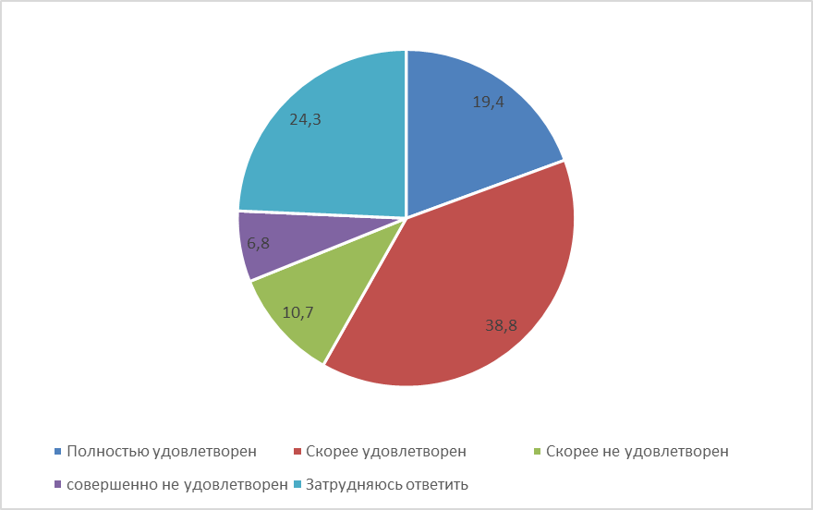
Рисунок 1.3.6. Результаты опроса населения района об удовлетворенности информационной открытостью органов власти в Подпорожском муниципальном районе в 2024 году
Из представленного рисунка видно, что за 2024 год доля населения не удовлетворенных полностью или частично информационной открытостью органов местного самоуправления Подпорожского муниципального района составляет 17,5 %.

Паспорт трудовых ресурсов Подпорожского района URL: https://ktzn.lenobl.ru/media/uploads/userfiles/2023/03/30/ПТР_Подпорожский_район_на_01.01.2022_НА_РАЗМЕЩЕНИЕ.pdf
ИТОГИ социально-экономического развития Подпорожского муниципального района за 2024 год и задачи на 2025 год https://podadm.ru/tinybrowser/images/itog-2024.pdf
Государственный доклад «О состоянии санитарно-эпидемиологического благополучия населения в Ленинградской области в 2024 году»
Возрастно-половой состав населения Ленинградской области на 1 января 2024 года (статистический бюллетень) Петростат https://78.rosstat.gov.ru/storage/mediabank/14001124_Возраст-пол%20нас%20ЛО%202024.pdf
Источник: Ленинградская область' 2024 Краткий статистический сборник /Петростат. – СПб., 2025. – 92 с. https://78.rosstat.gov.ru/storage/mediabank/11000425.pdf
Пост. № 270 от 18.12.2024 Об утверждении Муниципальной программы «Социально-экономическое развитие Винницкого сельского поселения Подпорожского муниципального района Ленинградской области на 2025 год и плановый период 2026-2027 годов»
Постановление № 769 от 05.05.2025 «Об утверждении актуализированной на 2026 год Схемы теплоснабжения муниципального образования «Подпорожское городское поселение Подпорожского муниципального района Ленинградской области» на 2014-2029 годы, утвержденной постановлением Администрации Подпорожского муниципального района от 20 января 2015 года № 59».
https://lenobl.ru/ru/kontakty/interaktivnye-oprosy/rezultaty-oprosa-v-2024-godu/
Стратегия социально-экономического развития Ленинградской области до 2036 года//утверждена областным законом № 70-оз от 23 июня 2025 года
Источник: Стратегия социально-экономического развития Ленинградской области до 2036 года
По состоянию за 2023 год.
Целевое значение указывается на конец соответствующего этапа реализации Стратегии
Муниципальная программа «Современное образование Подпорожского района»
ИТОГИ социально-экономического развития Подпорожского муниципального района за 2024 год и задачи на 2025 год
Муниципальная программа «Современное образование Подпорожского района»
О результатах социологического исследования «Удовлетворенность родителей (законных представителей) несовершеннолетних качеством образования в образовательных организациях Ленинградской области» URL: https://edu.lenobl.ru/media/uploads/userfiles/2024/05/31/6_Михайлюк_Л.Г..pdf
61376,4 руб. – согласно отчету по оценке эффективности ОМС за 2024 год
Публичный доклад о результатах деятельности государственного бюджетного профессионального образовательного учреждения Ленинградской области «Подпорожский политехнический техникум» за 2024– 2025 учебный год URL: https://офппт.рф/wp-content/uploads/2025/07/Публичный-доклад-ГБПОУ-ЛО-ППТ-за-2024-2025-уч.г.pdf
Государственный доклад «О состоянии санитарно-эпидемиологического благополучия населения в Ленинградской области в 2024 году»
Региональная программа Ленинградской области "Борьба с онкологическими заболеваниями"
https://kpb.lenobl.ru/media/uploads/userfiles/2024/09/20/%D0%A1%D0%BE%D1%86%D0%B8%D0%BE%D0%BB%D0%BE%D0%B3%D0%B8%D1%87%D0%B5%D1%81%D0%BA%D0%BE%D0%B5_%D0%B8%D1%81%D1%81%D0%BB%D0%B5%D0%B4%D0%BE%D0%B2%D0%B0%D0%BD%D0%B8%D0%B5.pdf

